

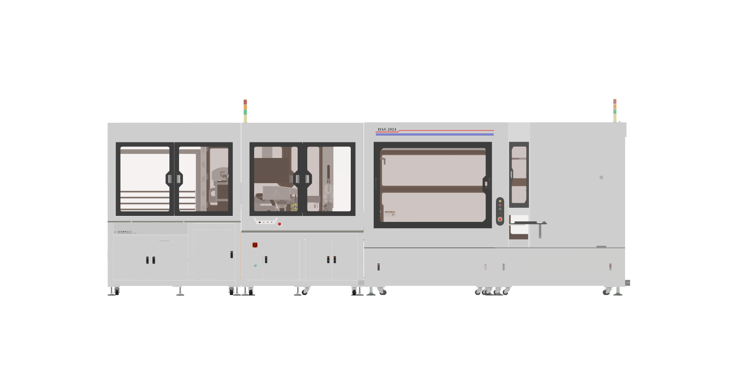

**DAS-2024配針機**

**操作手冊**

**v 1.0.2**

# 目錄

目錄 2

1 操作篇 5

1.1 安全守則 5

1.2 機台規格 6

1.3 裝機步驟 7

1.4 機台外觀介紹 8

1.4.1 輸送帶 11

1.4.2 層架位控制鈕 11

1.4.3 出料區不良NG盒位 12

1.4.4 機台外觀尺寸圖 13

1.5 PLC操作介紹 14

1.5.1 主畫面 14

1.5.2 配針區 16

1.5.3 入料夾盤區 17

1.5.4 配針入料區 18

1.5.5 配針入料區(次頁) 20

1.5.6 配針出料區 21

1.5.7 圓帶區 23

1.5.8 散配區 25

1.5.9 配針入料參數區 27

1.5.10 散配區 29

1.5.11 散配區(座標設定) 31

1.5.12 層架位入料盒座標1 33

1.5.13 層架位入料盒座標2 34

1.5.14 層架位入料盒座標3 35

1.5.15 圓帶夾盒座標1 36

1.5.16 圓帶夾盒座標2 37

1.5.17 圓帶夾盒座標3 38

1.6 軟體操作介紹 39

1.6.1 登入畫面 39

1.6.2 主畫面 40

1.6.3 初始化 41

1.6.4 配針指示 42

1.6.5 生產製造 49

1.6.6 生產製造 58

1.6.7 生產履歷 60

1.6.8 儲位資訊 62

1.6.9 出料區 63

1.6.10 使用者管理 64

1.6.11 系統紀錄 66

1.6.12 設定 67

1.6.13 關於 68

2 故障篇 69

2.1 故障排除方法表 69

3 保養篇 70

3.1 保養項目 70

3.2 零件使用週期 71

# 操作篇

## 安全守則

**警告標語說明:**

在使用設備名稱(設備代號)之前,請注意下列警告標示說明事項,  
如未能依照警告標誌來作業,嚴重時有可能會造成 操作人員的受傷,  
為了確保操作人員的安全,煩請詳加細讀,並請確實遵守安全規範。

**機台運轉請勿將手**

**伸入以免發生危險**

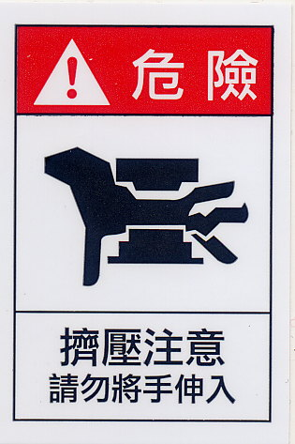

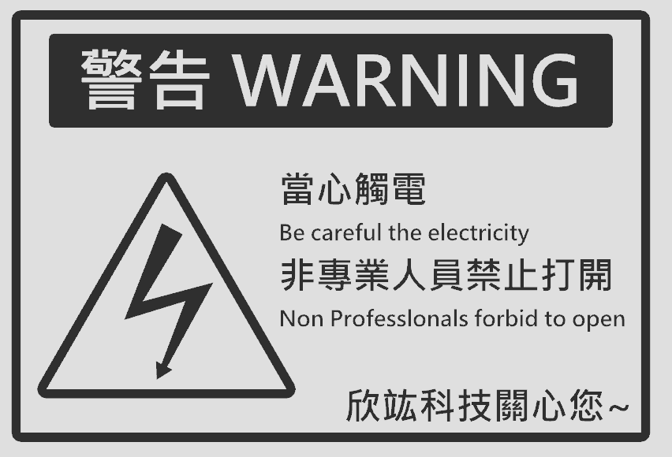

**維修前務必將機台上的電源關閉  
以免發生危險**

**注意電器**

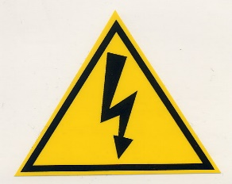

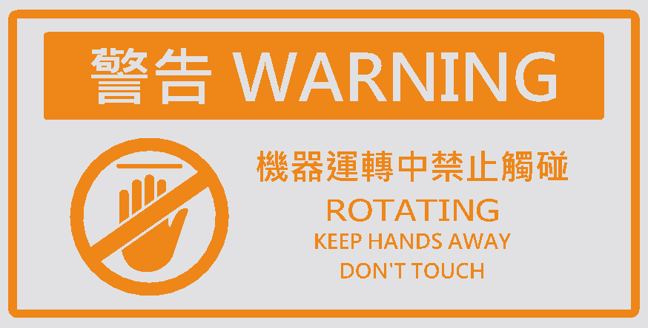

**機器運轉中禁止觸碰**

**以免受傷**

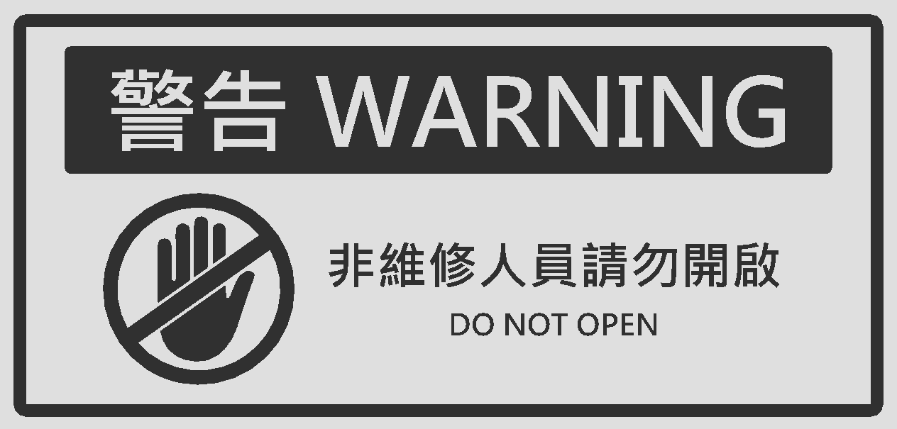

**非維修人員禁止開啟此側門板**

## 機台規格焊接尺寸

|  |  |
| --- | --- |
| 機台尺寸 | 6620 × 3600 × 2500 mm |
| 機台重量 | 約6100㎏ |
| 電 源 | AC220V,50Hz/60Hz,φ1 ,2kw |
| 空壓需求 | 5~7kg/cm2,60L/min(無水氣油汙) |
| 電腦配備 | 工業電腦 Windows 10 |
| 移載工具 | 6軸機械手臂 |
| 鑽針針盒 | 50支硬盒 |
| 倉儲儲位/儲量 | 400個儲位/20萬支針 |
| 入出料速度 | 12~20料盒/min |
| 輸送容量 | 92盒 |
| 配針速度 | 3600~4800支/小時。 |
| 配針規格容量 | 40種規格，50支/盒 |
| 出料容量 | 36盤，1盤可放6盒鑽針 (6盤軸x6台鑽孔機) |

## 裝機步驟

**使用工具：**水平儀、活動板手

1. **水平調整：**以機構面板為基準,調整固定腳架。

**(裝機人員注意水平尺移動須同一方向)**

1. **電源安裝：**安裝前先請確認電源規格,以免造成電氣設備燒毀。
2. **主空壓調整：**調整至符合需求之氣壓。  
   **(調整方法：將調壓閥旋鈕向上拉,  
   順時鐘方向為大、逆時鐘為小,  
   調整確認後將旋鈕下壓)**

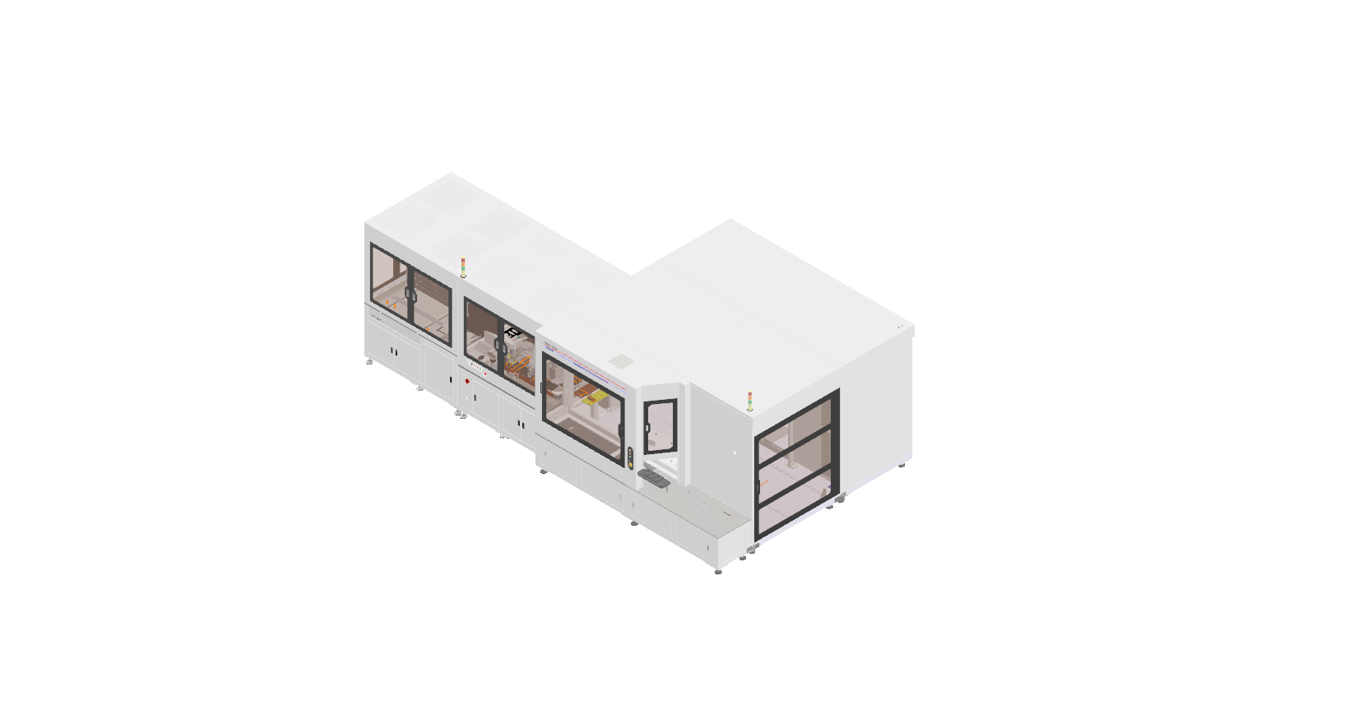

**調壓閥旋鈕**

**壓力檢知器**

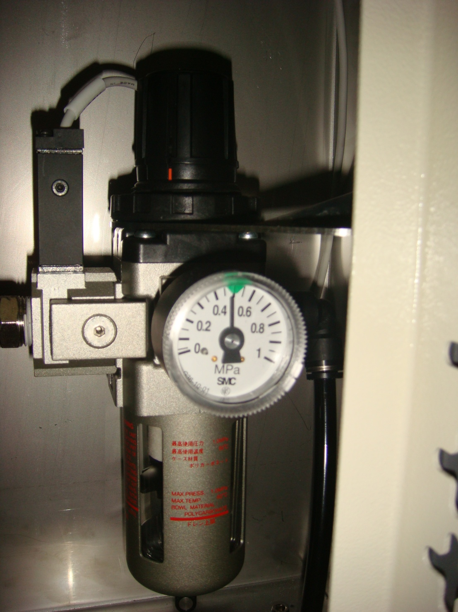

**排水過濾器**

**壓力錶**

## 機台外觀介紹

|  |  |  |
| --- | --- | --- |
| **序** | **機構** | **描述** |
| **1** | **機台跟層架按鈕** | **黃色重製、紅色暫停、綠色運行、白色控層架上下、關閉電源** |
| **2** | **總電源開關** | **關閉機台總電源** |
| **3** | **機械手臂** | **負責所有跟倉庫有關的動作以及配拔針的前置作業和結束作業** |
| **4** | **簡易配針區** | **能簡單配針的區域 盤子上盒子最多4個** |
| **5** | **A倉儲前區** | **10層20軌的A倉庫正面，總共2000盒的容量** |
| **6** | **A倉儲後區** | **10層20軌的A倉庫背面，總共2000盒的容量** |
| **7** | **B倉儲前區** | **10層20軌的B倉庫正面，總共2000盒的容量** |
| **8** | **B倉儲後區** | **10層20軌的B倉庫背面，總共2000盒的容量** |
| **9** | **入料及取料區** | **負責入料跟取料的軌道區** |
| **10** | **入料檢測區及掃碼相機區** | **負責檢測入料盒Data Matrix以及盒上環碼的區域** |
| **11** | **出料檢測區** | **負責檢測出料盒上環碼以及盒上Data Matrix跟鐵盤Data Matrix的區域** |
| **12** | **外徑檢測區** | **負責檢測針外徑的區域** |
| **13** | **料盒緩衝區** | **當圓盤滿盒時的暫放區** |
| **14** | **配針\拔針區** | **實做配拔針的地方** |
| **15** | **鐵盤緩衝區** | **配針以6盤為一個單** |
| **16** | **螢幕/滑鼠/鍵盤** | **使用者觀看己使用的工具** |
| **17** | **PC主機** | **內建作業系統及檢測軟體之電腦** |
| **18** | **層架** | **放置出料的架子** |
| **19** | **鐵盤電梯** | **運送鐵盤的管道** |
| **20** | **輸送帶** | **運送料盒的通道** |
| **21** | **配針手臂** | **負責配針以及拔針的動作** |
| **22** | **出料手臂** | **負責出料以及上料盒進十字盤** |

### 輸送帶動作

#### 出入料時

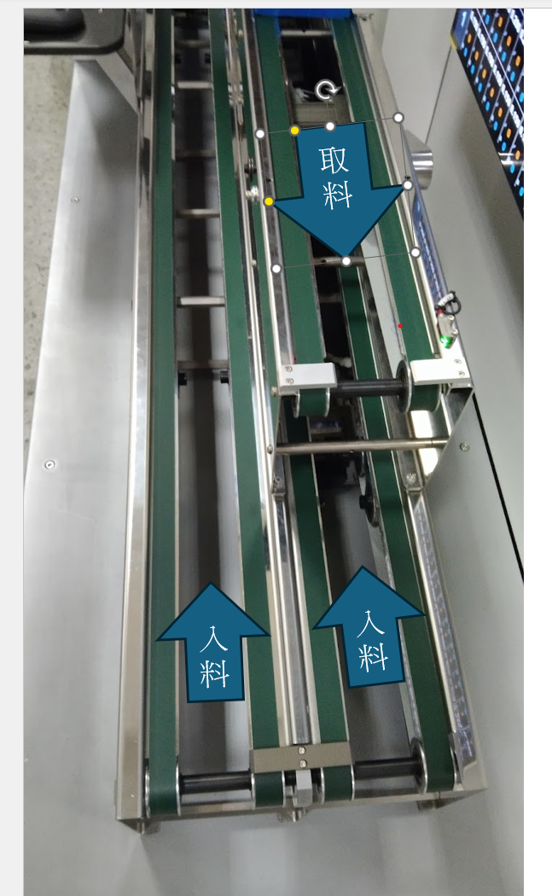

#### 配針時

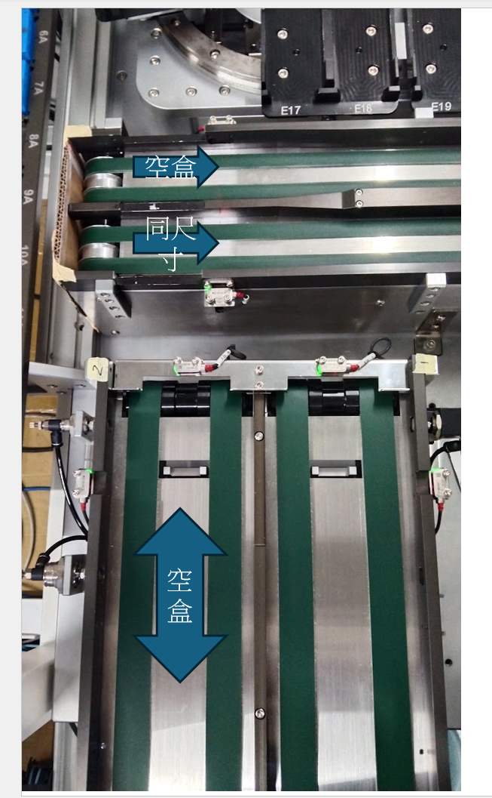

#### 拔針時

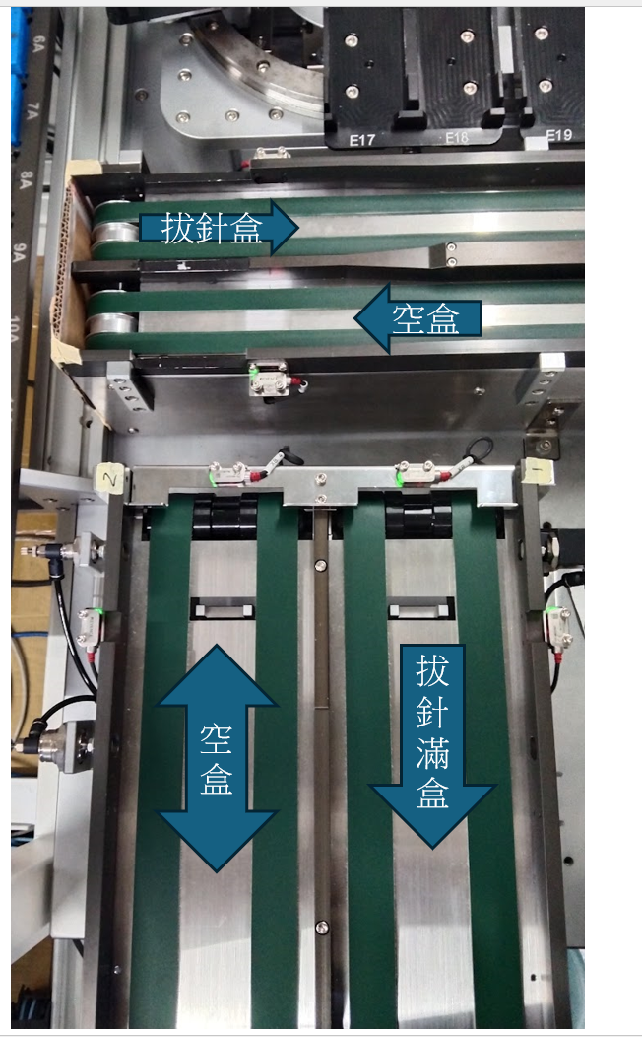

### 機台控制控制總攬

設備正面

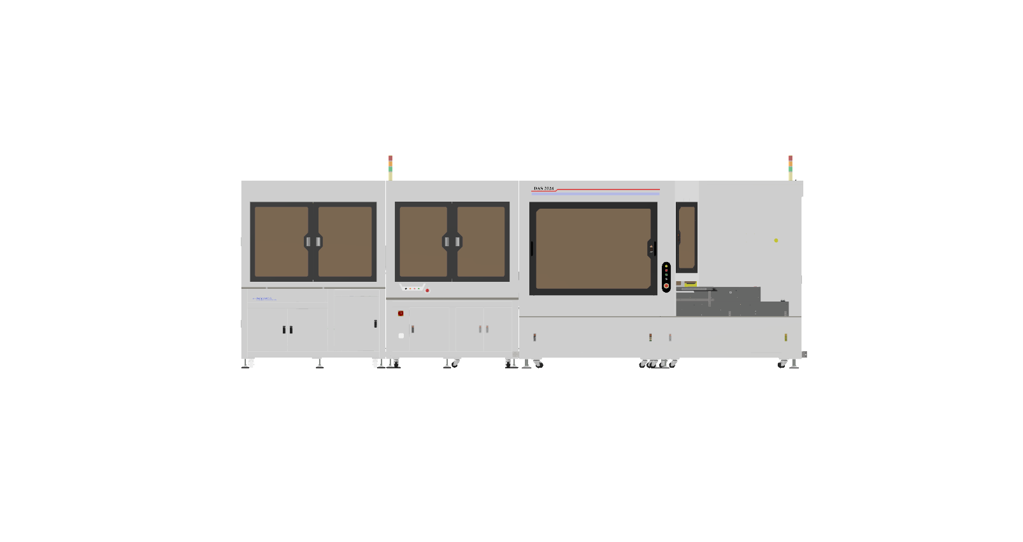

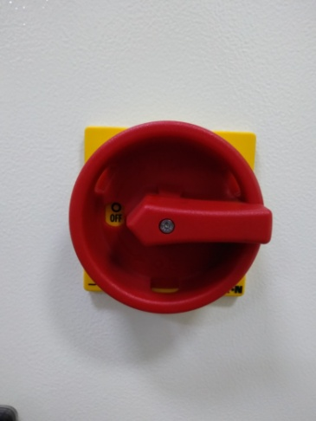

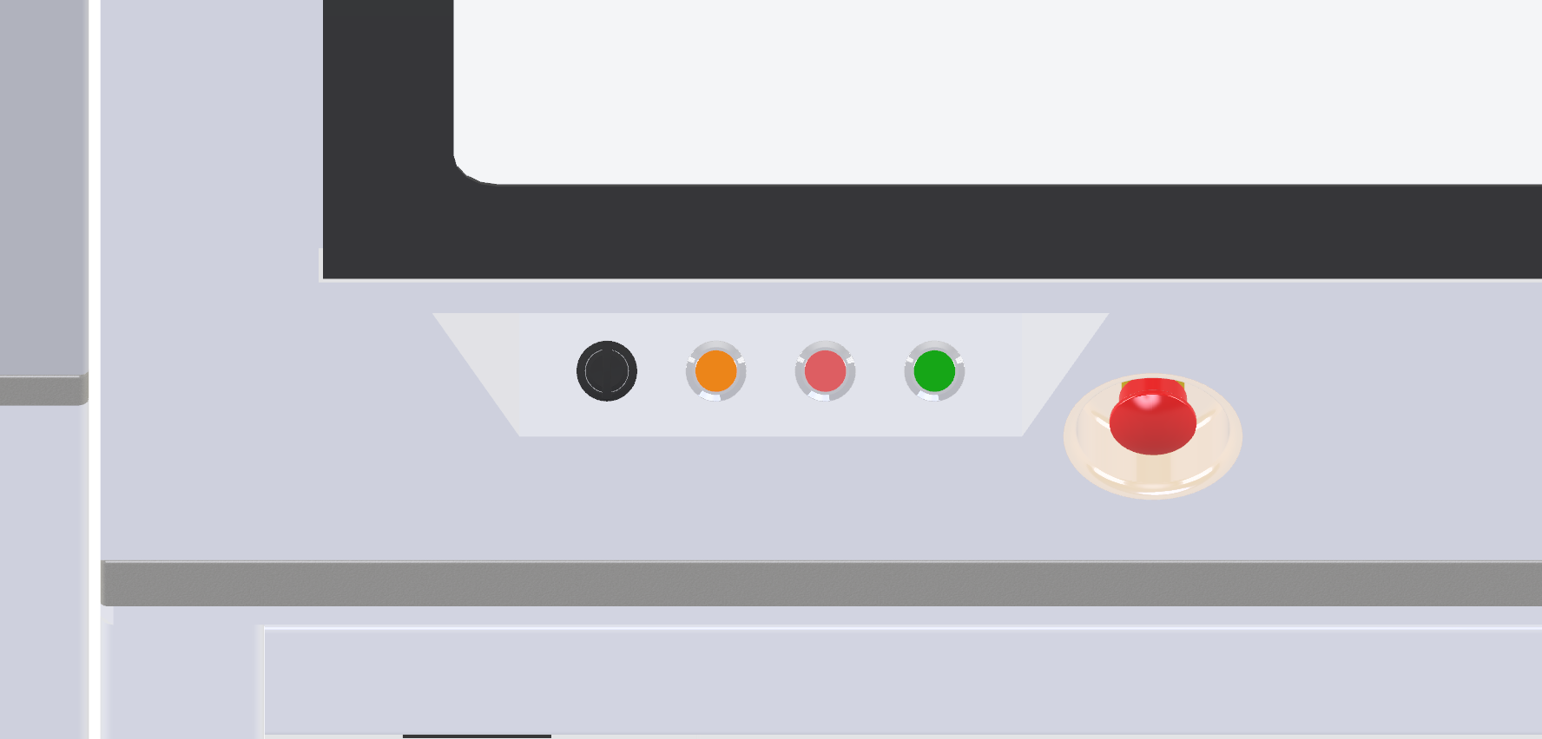

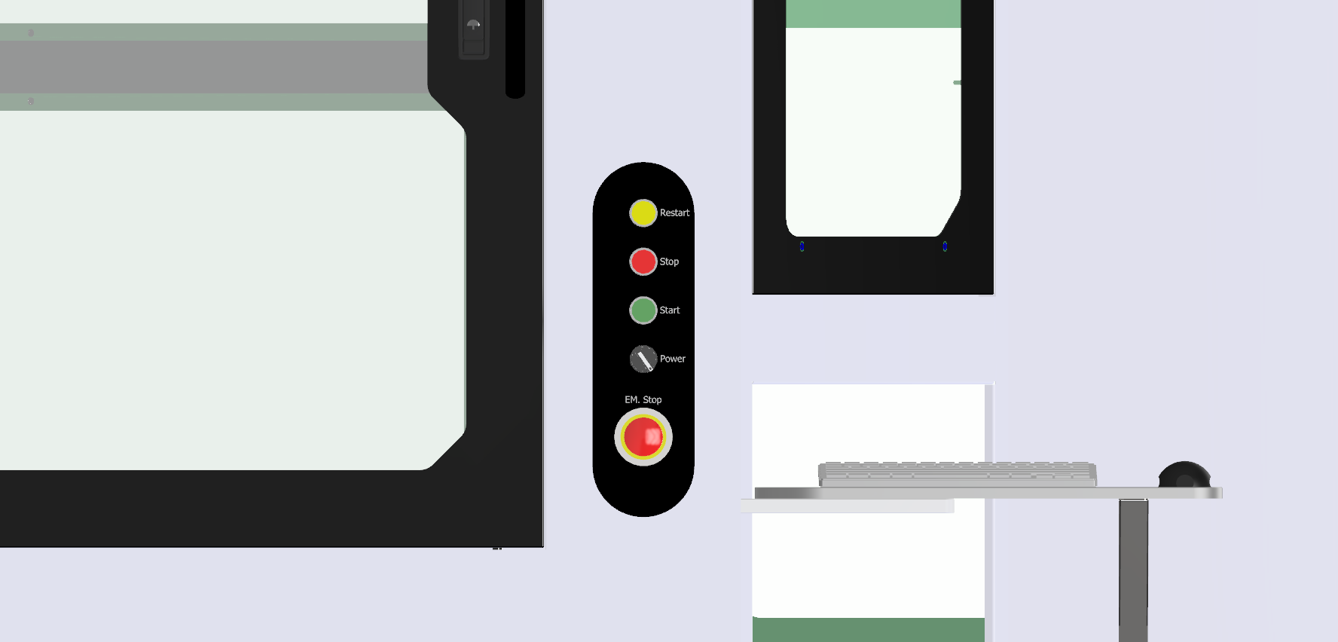

主電源B

電源

復歸

停止

啟動

緊急停止

**按鈕板操作介紹**

●**復歸(RESET) :** 機構回歸原點位置。

●**停止(STOP)：**按壓後完成一個循環停止。

●**啟動(START)：**測試及量產啟動鍵。

●**電源(OFF/ON)：**觸控面板電源開關ON/OFF。

●**緊急停止：**按下後緊急停止。

★**嚴禁維修或操作時，同時進行單手維修、單手操作設備的行為，  
若造成工安意外，本公司不負任何法律責任。**

設備背面

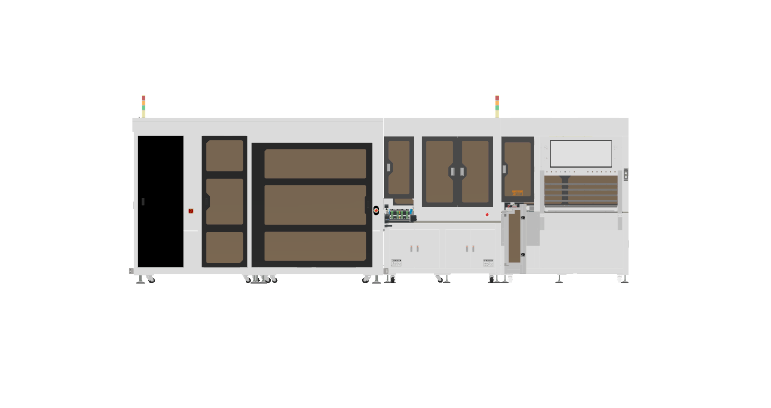

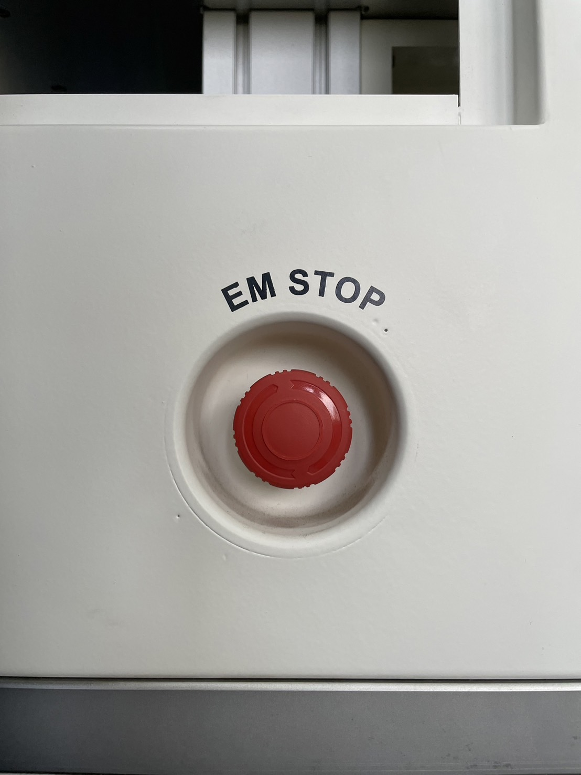

緊急停止



主電源A

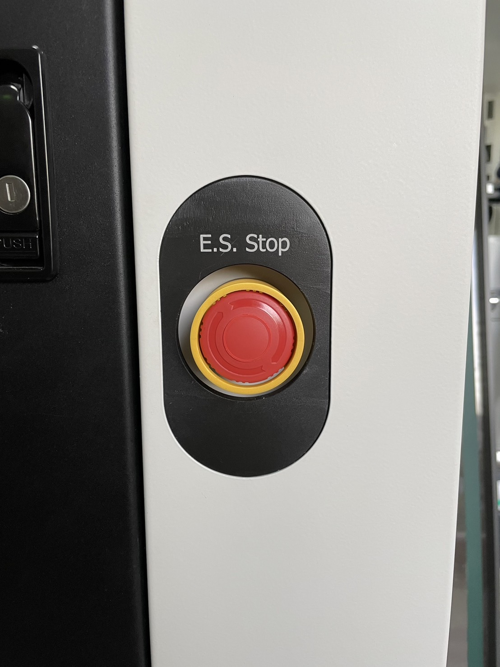

緊急停止

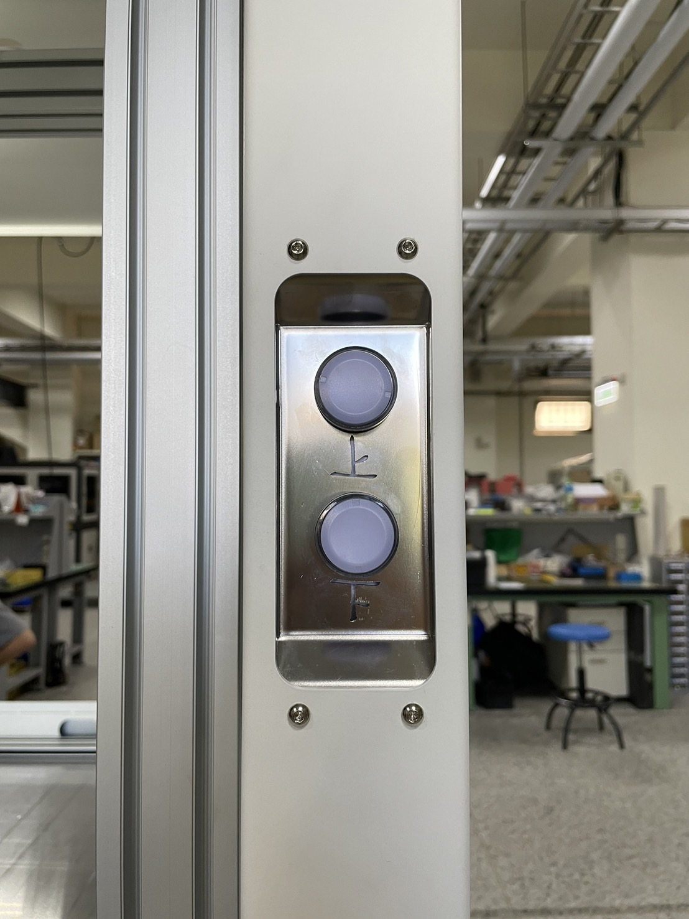

出料層架上升

出料層架下降

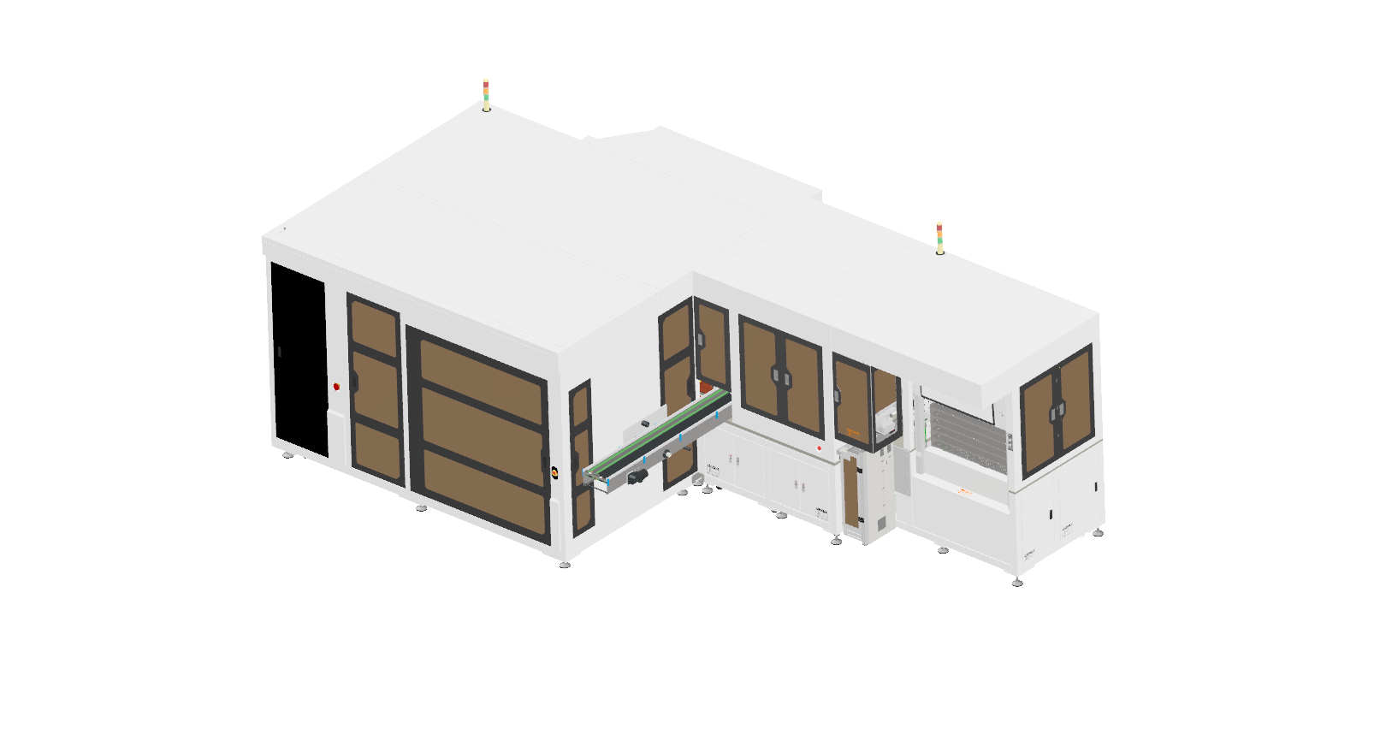

### 不良NG盒位/鐵盤位

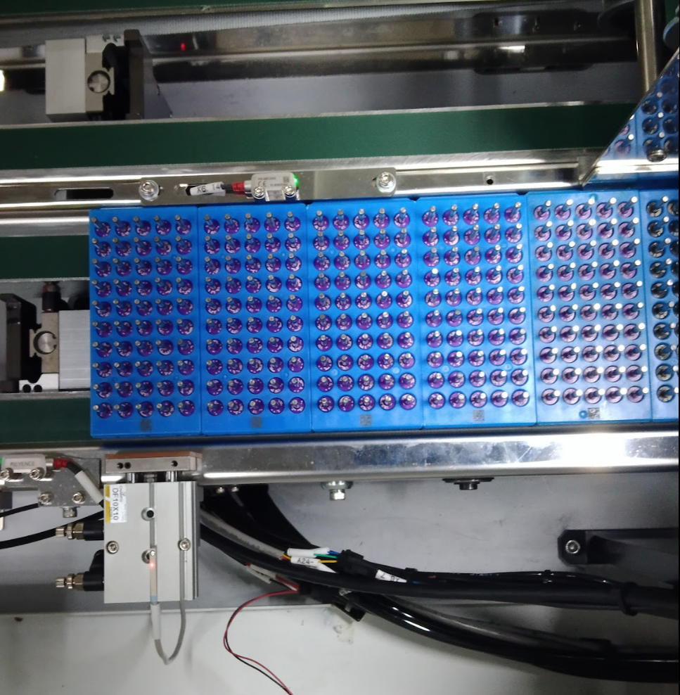

**請注意有料盒擺放的方向，依照圖示正確位置擺放入料盒。**

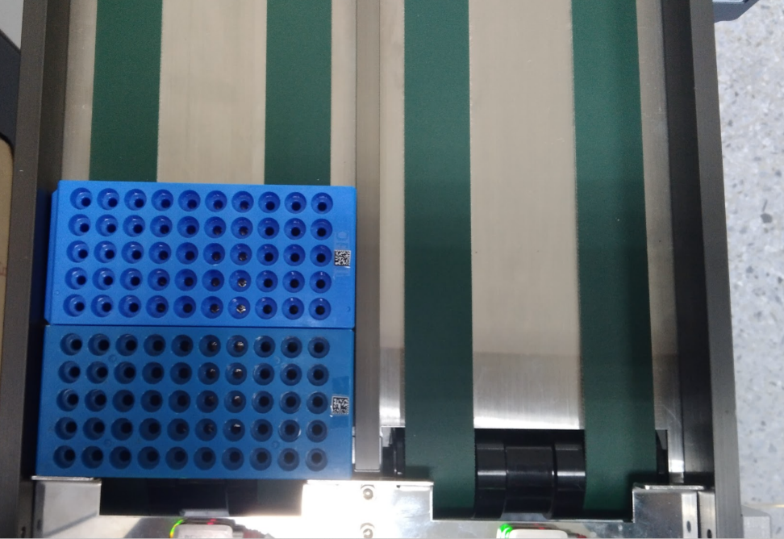

**請注意空盒擺放的方向，依照圖示正確位置擺放入空的料盒。**

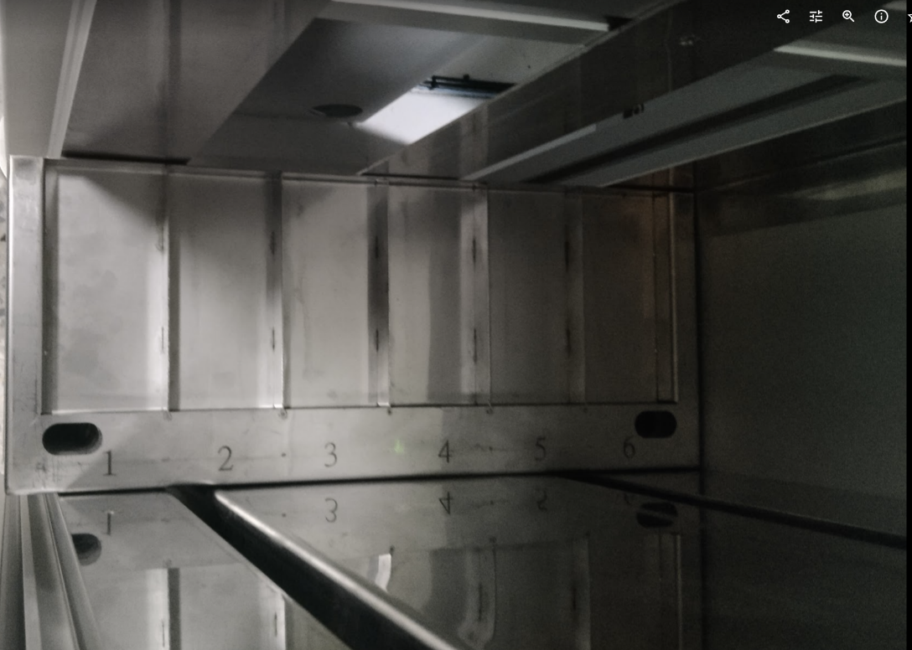

**請注意鐵盤擺放的方向，依照圖示正確位置擺放鐵盤。**

## PLC操作介紹

| **按鈕** | **功能** |
| --- | --- |
|  | **進入「配針區」頁面。** |
|  | **進入「出貨區」頁面。** |
|  | **進入「倉儲區」頁面。** |
|  | **進入「一行程」頁面。** |
|  | **全部回home** |
|  | **出貨區回home** |
|  | **配針區回home** |
|  | **倉儲區回home** |

### 配針區

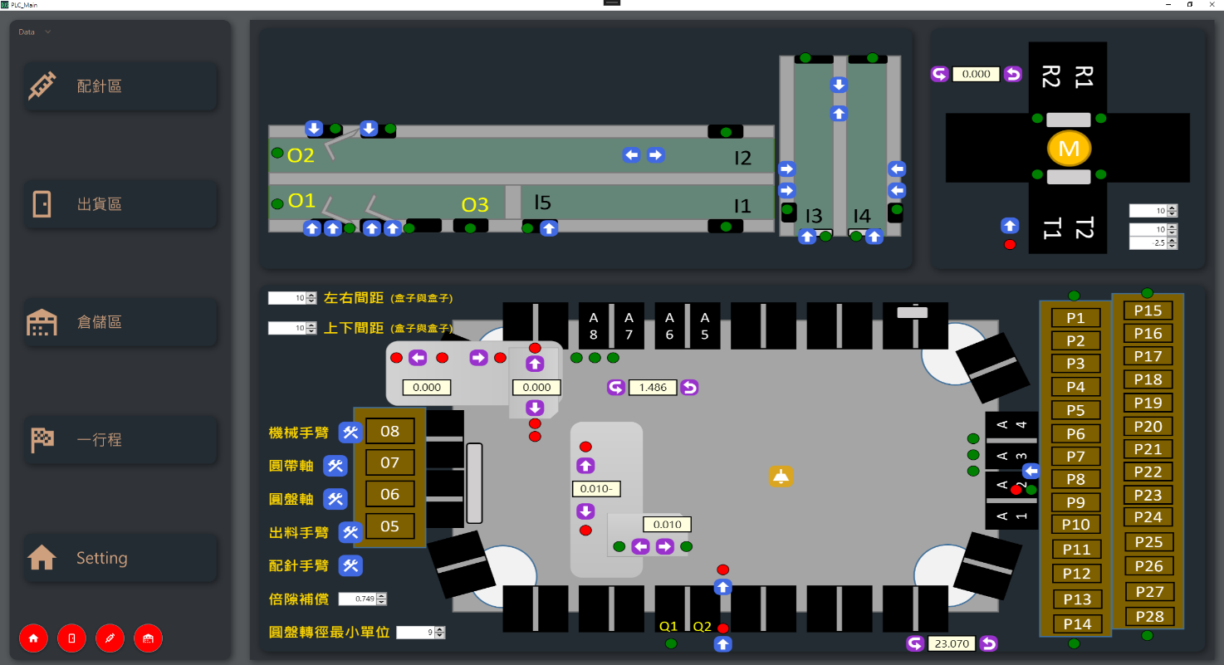

#### 軌道區

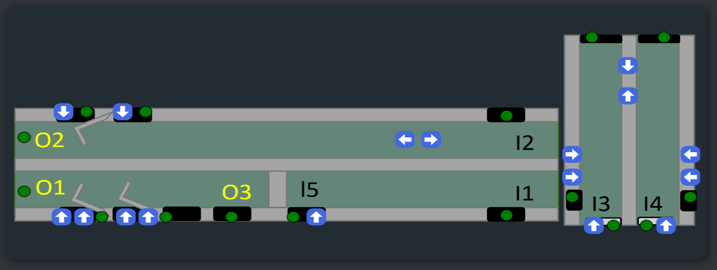

| **圖示/按鈕** | **功能** |
| --- | --- |
|  | **感測器** |
| **/** | **紅色框為:汽缸讓軌道的前後移動** |
|  | **黃色框為: 頂住盒子，確保盒子位子不會偏移** |
|  | **綠色框為:檔住盒子，不讓其前進，影響抓取** |

#### 圓帶區及緩衝區

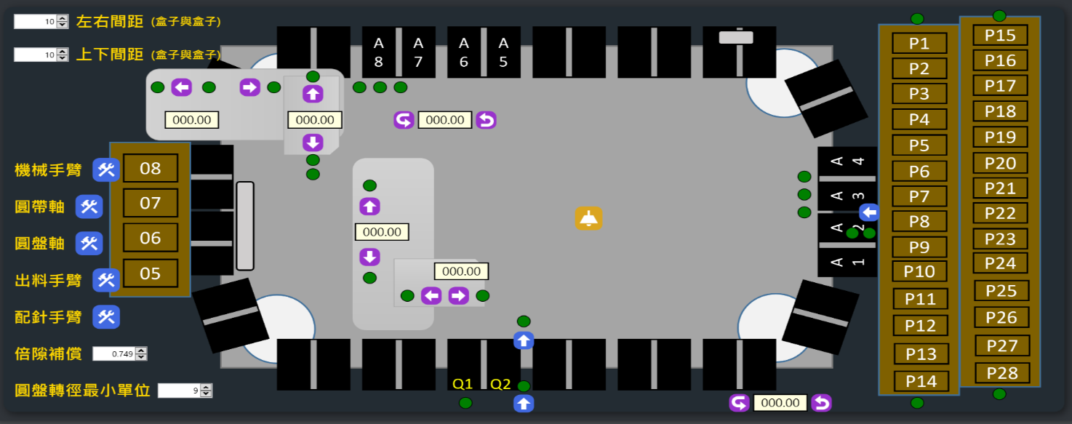

| **圖示/按鈕** | **功能** |
| --- | --- |
|  | **感測器** |
|  | **配針手臂的上下左右的移動** |
|  | **出料手臂的上下左右的移動** |
|  | **頂住盒子，確保盒子位子不會偏移** |
|  | **日光燈** |
|  | **圓帶的旋轉** |
|  | **頂住盒子，確保盒子位子不會偏移** |
|  | **調整畫面** |

##### **機械手臂調整畫面**

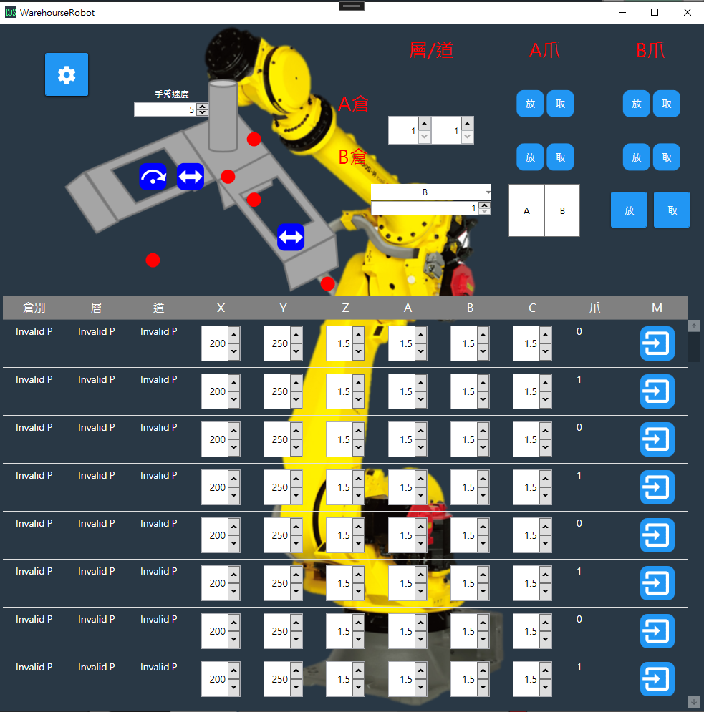

|  |  |
| --- | --- |
| **圖示/按鈕** | **功能** |
|  | **跳過動作** |
|  | **爪子的閉合** |
|  | **爪子對應倉儲畫面** |

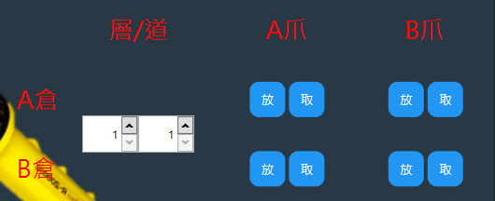

紅色為:選擇對應層跟道

黃色為:到選擇層跟道開爪

綠色為:到選擇的層跟道閉爪

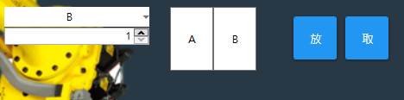

紅色為:選擇對應區域

黃色為:選擇對應爪子

綠色為:動作要做什麼

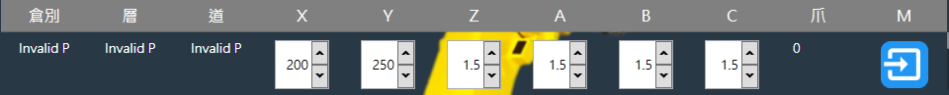

各個倉儲的位子及參數補正和對應的爪子

|  |  |
| --- | --- |
| **圖示/按鈕** | **功能** |
|  | **移動至當列的座標** |

###### 爪子對應倉儲畫面

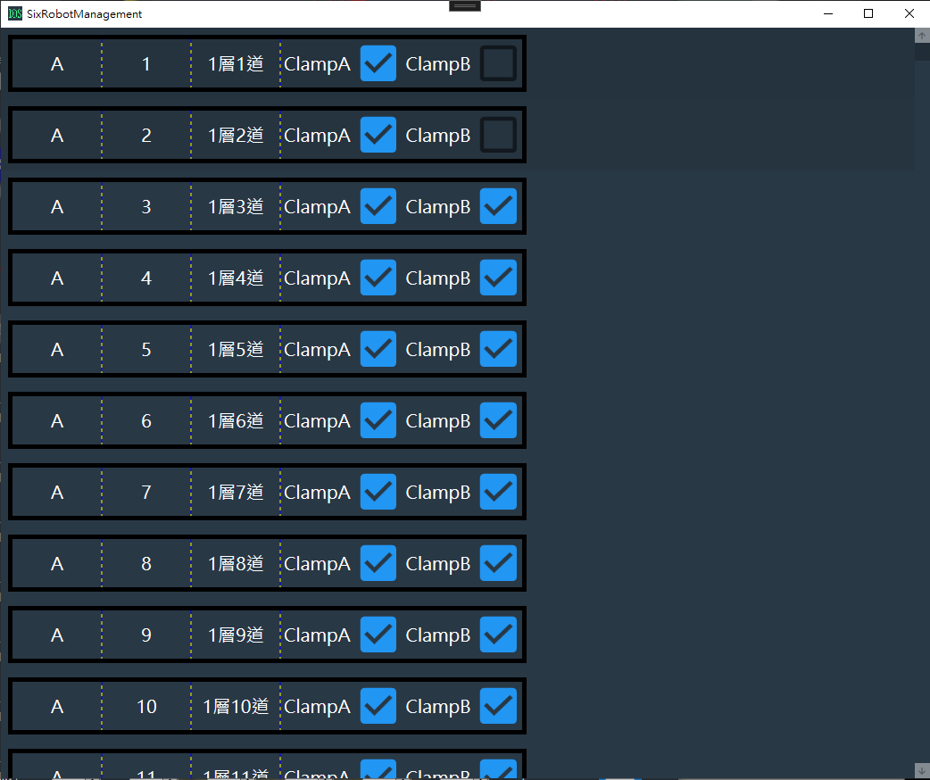

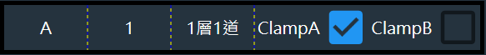

各個倉儲爪資能否到達，為可為不可

##### **出料手臂調整畫面**

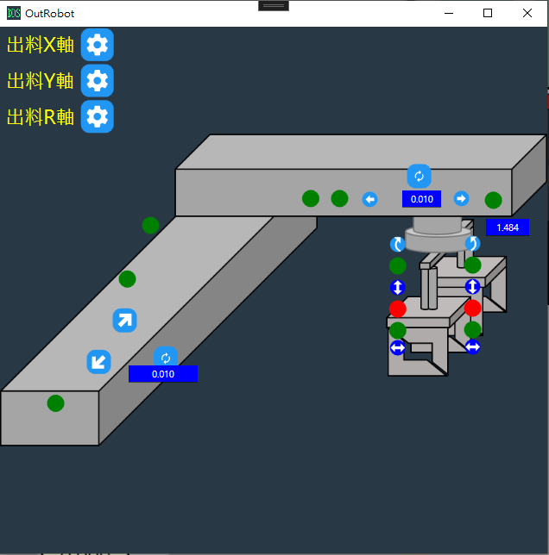

| **圖示/按鈕** | **功能** |
| --- | --- |
|  | **出料手臂的前後** |
|  | **回原點** |
|  | **出料手臂的左右** |
|  | **爪的旋轉** |
|  | **爪的上下** |
|  | **爪的閉合** |
|  | **調整畫面** |

###### X/Y/R軸調整畫面

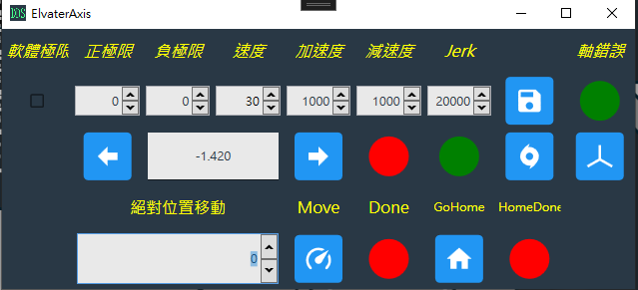

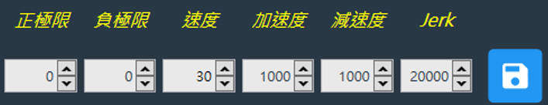

可以調整馬達/速度/加速度/減速度/Jerk，調整好後按下「」及可保存

|  |  |
| --- | --- |
| **圖示** | **功能** |
|  | **中間為當前位子，左右的按鈕為調整移動,調整單位為0.001** |
|  | **輸入值做移動** |
|  | **左邊為移動按鈕**  **右邊為是否完成，綠色為進行中** |
|  | **左邊為回原點按鈕**  **右邊為是否完成，綠色為進行中** |
|  | **儲存原點位子** |
|  | **清除軸錯誤** |

##### **配針手臂調整畫面**

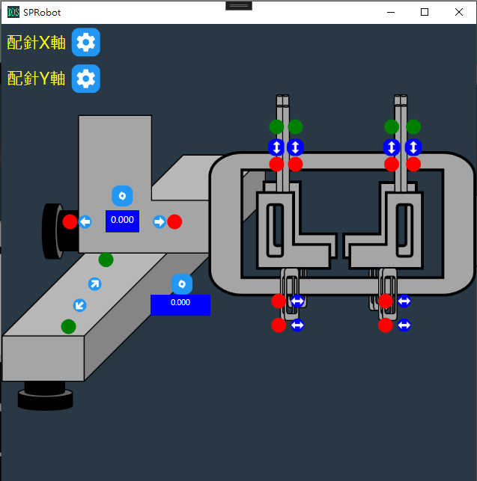

|  |  |
| --- | --- |
| **圖示** | **功能** |
|  | **配針手臂的上下** |
|  | **配針手臂的左右** |
|  | **回歸原點** |
|  | **爪子的上下** |
|  | **爪子的閉合** |
|  | **調整畫面** |

##### X/Y軸調整畫面





可以調整馬達/速度/加速度/減速度/Jerk，調整好後按下「」及可保存

|  |  |
| --- | --- |
| **圖示** | **功能** |
|  | **中間為當前位子，左右的按鈕為調整移動,調整單位為0.001** |
|  | **輸入值做移動** |
|  | **左邊為移動按鈕**  **右邊為是否完成，綠色為進行中** |
|  | **左邊為回原點按鈕**  **右邊為是否完成，綠色為進行中** |
|  | **儲存為原點位子** |
|  | **清除軸錯誤** |

#### 十字盤

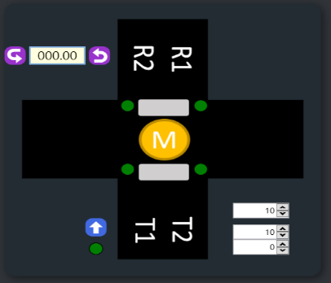

| **圖示/按鈕** | **功能** |
| --- | --- |
|  | **感應器** |
|  | **旋轉十字盤** |
|  | **汽缸讓料盒卡入配針位** |
|  | **調整盒子左右/上下/的間距** |

### 出貨區

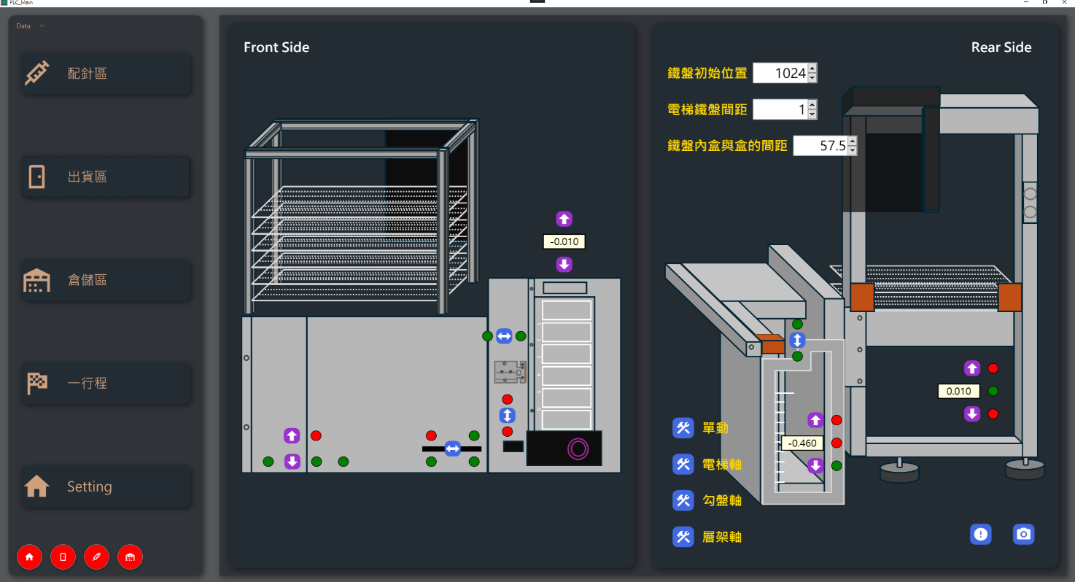

#### 檢測區

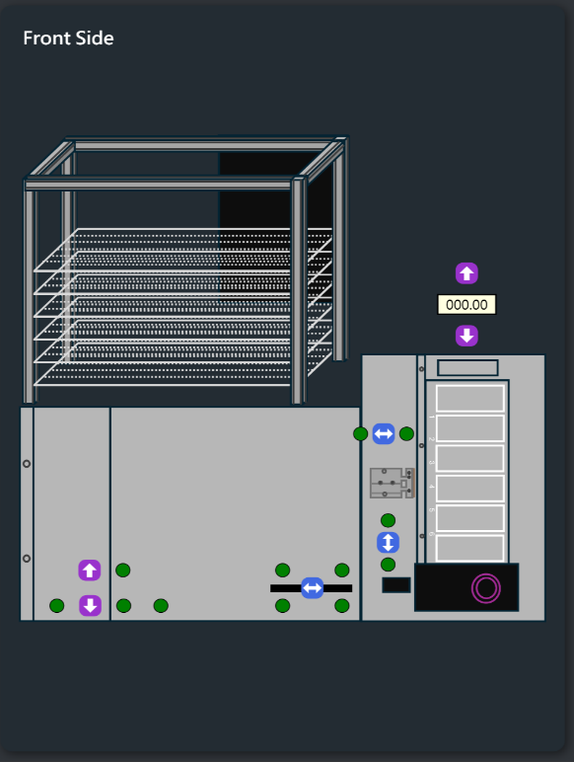

| **圖示** | **功能** |
| --- | --- |
|  | **感測器** |
|  | **鐵盤向前向後移動** |
|  | **讓鐵盤在攝影機下移動** |
|  | **汽缸讓鐵盤到出貨層架前的緩衝區** |
|  | **汽缸讓鐵盤卡在拍攝位** |
|  | **汽缸讓鐵盤卡進出料放置區** |

#### 鐵盤區

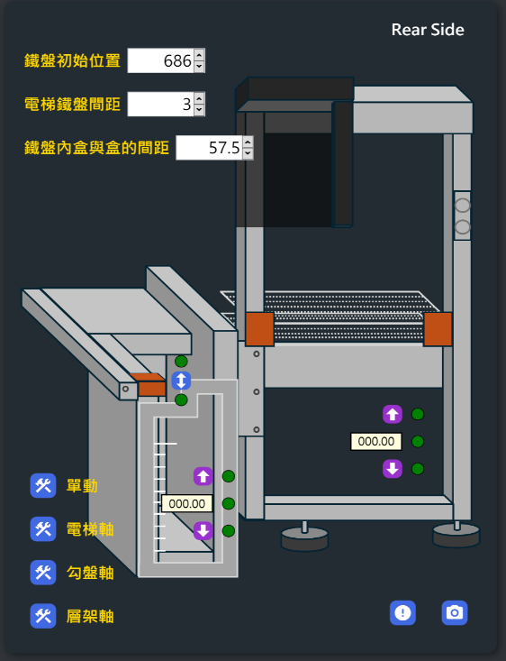

| **圖示** | **功能** |
| --- | --- |
|  | **感測器** |
|  | **氣缸讓鐵盤進入拍攝區** |
|  | **鐵盤電梯跟層架的上下移動** |
|  | **馬達軸的調整** |
|  | **進入調整畫面** |

##### 電梯/鉤盤/層架軸調整畫面





可以調整馬達/速度/加速度/減速度/Jerk，調整好後按下「」及可保存

|  |  |
| --- | --- |
| **圖示** | **功能** |
|  | **中間為當前位子，左右的按鈕為調整移動,調整單位為0.001** |
|  | **輸入值做移動** |
|  | **左邊為移動按鈕**  **右邊為是否完成，綠色為進行中** |
|  | **左邊為回原點按鈕**  **右邊為是否完成，綠色為進行中** |
|  | **儲存原點位子** |
|  | **清除軸錯誤** |

### 倉儲區

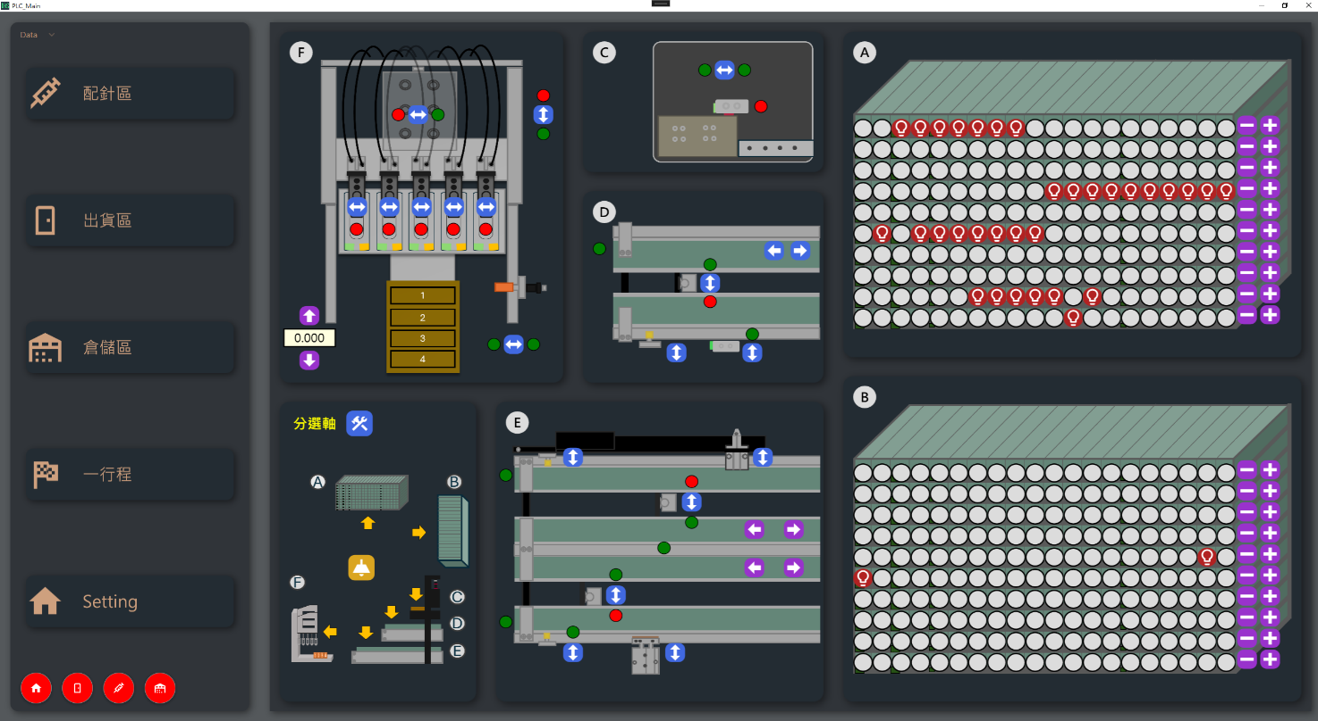

#### 相對位子圖

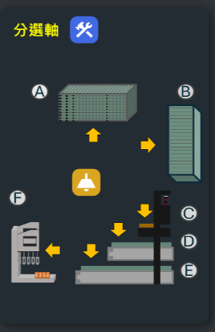

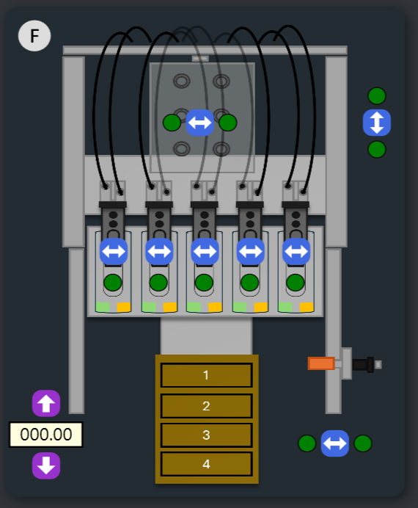

|  |  |
| --- | --- |
| **圖示/按鈕** | **功能** |
|  | **感測器** |
|  | **控制儀器的左右移動** |
|  | **控制儀器的上下移動** |
|  | **夾爪的閉合** |
|  | **讓鐵盤前後移動** |

#### 相機區

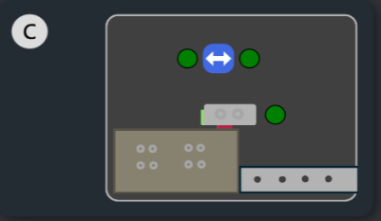

|  |  |
| --- | --- |
| **圖示/按鈕** | **功能** |
|  | **感測器** |
|  | **汽缸讓軌道前後** |

#### 出料軌道

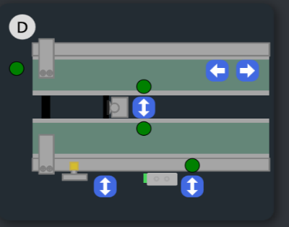

|  |  |
| --- | --- |
| **圖示/按鈕** | **功能** |
|  | **感測器** |
|  | **讓軌道向前/向後** |
|  | **頂住盒子，確保盒子位子不會偏移** |

#### 入料軌道

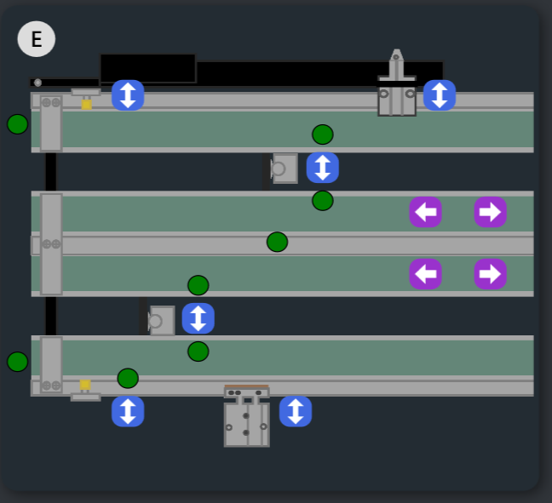

|  |  |
| --- | --- |
| **圖示/按鈕** | **功能** |
|  | **感測器** |
|  | **軌道向前/軌道向後** |
|  | **頂住盒子，確保盒子位子不會偏移** |

#### A倉

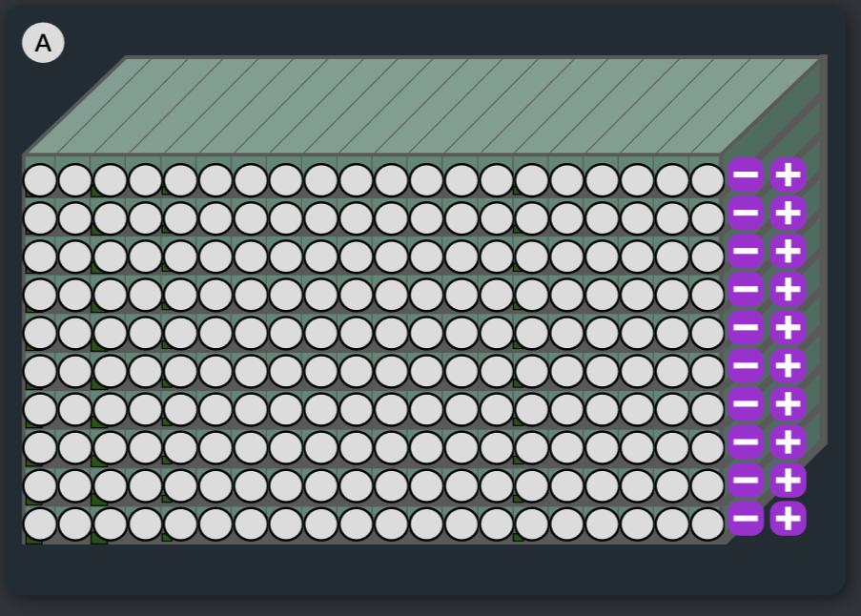

|  |  |
| --- | --- |
| **圖示/按鈕** | **功能** |
|  | **儲位第一格沒有東西** |
|  | **儲位第一格有東西** |
|  | **軌道向前** |
|  | **軌道向後** |

#### B倉

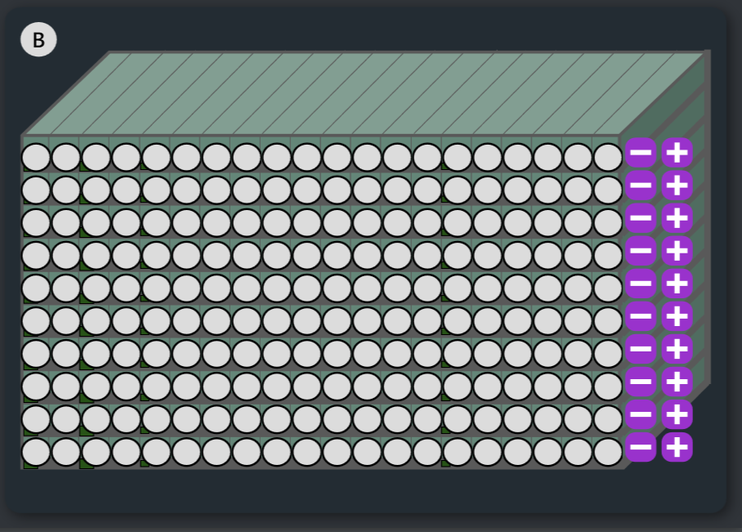

|  |  |
| --- | --- |
| **圖示/按鈕** | **功能** |
|  | **儲位第一格沒有東西** |
|  | **儲位第一格有東西** |
|  | **軌道向前** |
|  | **軌道向後** |

### 一行程

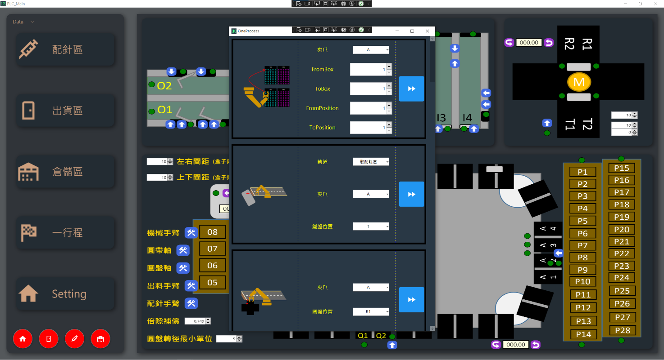

#### 配針手臂的移動

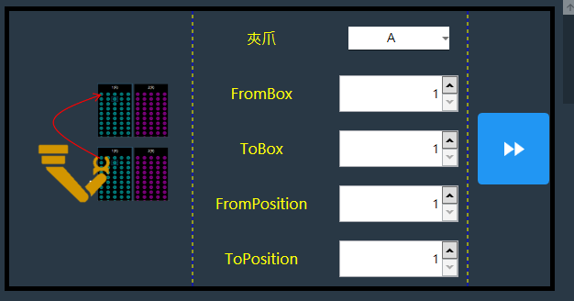

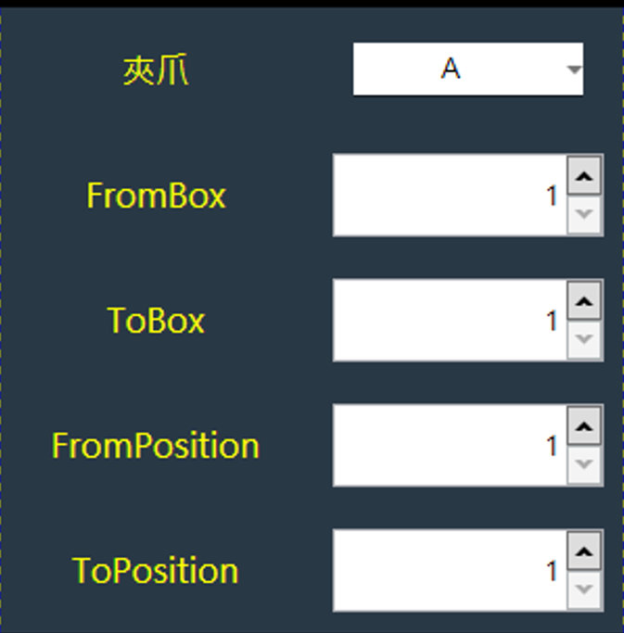

夾爪:分為A/B

FromBox:1為左盒/2為右盒

ToBox:1為左盒/2為右盒

FromPosition:1~50分別是”FromBox”盒子上的50個洞

ToPosition:1~50分別是”ToBox”盒子上的50個洞

|  |  |
| --- | --- |
| **圖示/按鈕** | **功能** |
|  | **啟動當前行程** |

#### 料盒從軌道夾入鐵盤位子

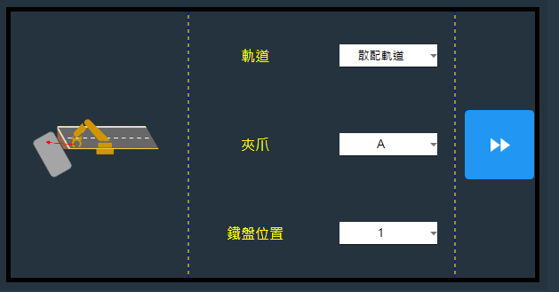

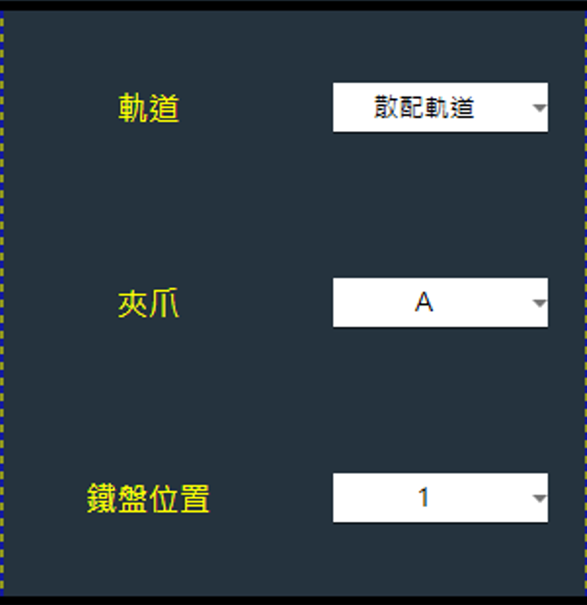

軌道:分為散配軌道/同尺寸軌道

夾爪:分為A/B

鐵盤位置:分為1~6

|  |  |
| --- | --- |
| **圖示/按鈕** | **功能** |
|  | **啟動當前行程** |

#### 出料手臂從十字盤夾盒

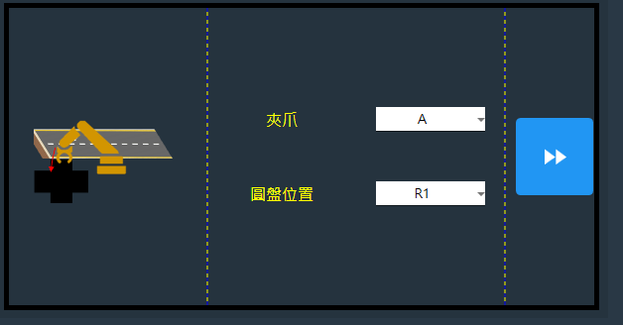

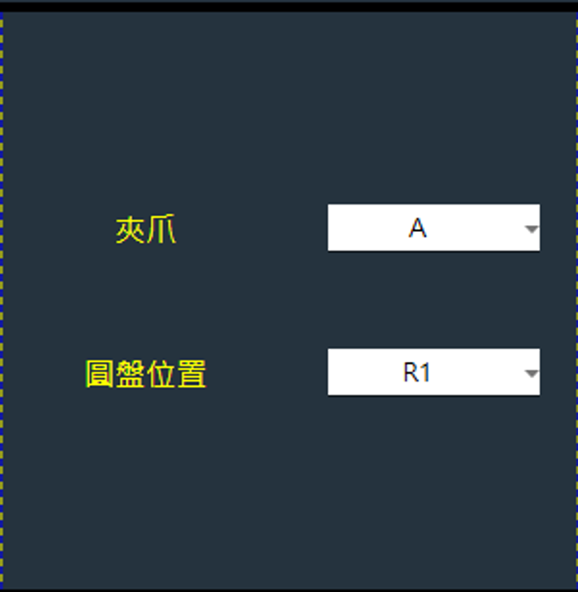

夾爪:分為A/B

圓盤位置:分為R1/R2

R1:為右盒

R2:為左盒

|  |  |
| --- | --- |
| **圖示/按鈕** | **功能** |
|  | **啟動當前行程** |

#### 倉儲取盒至圓帶

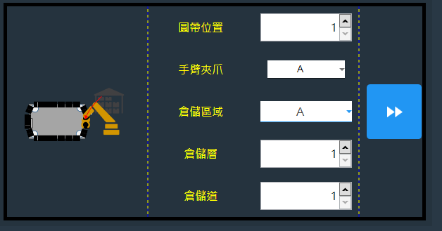

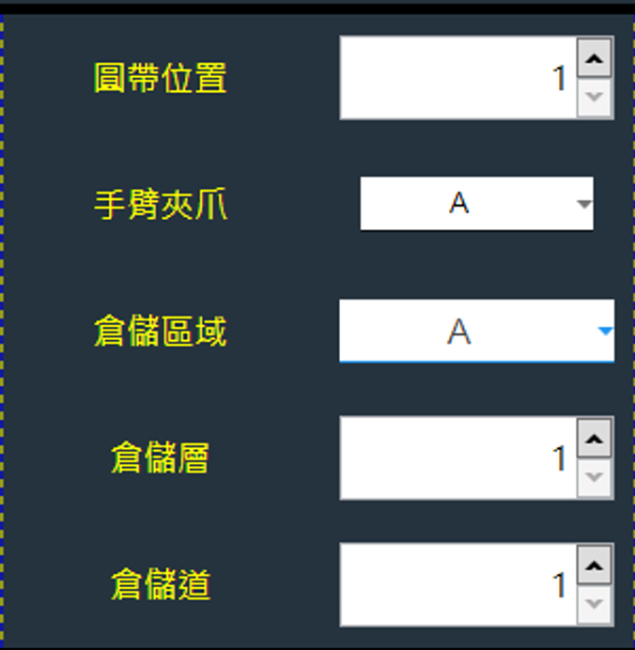

圓帶位置:分為1~40分別對應E01~E40的位置

手臂夾爪:分為A/B

倉儲區域:分為A/B

倉儲層:1~10層

倉儲道:1~20個軌道

|  |  |
| --- | --- |
| **圖示/按鈕** | **功能** |
|  | **啟動當前行程** |

#### 推盤至層架

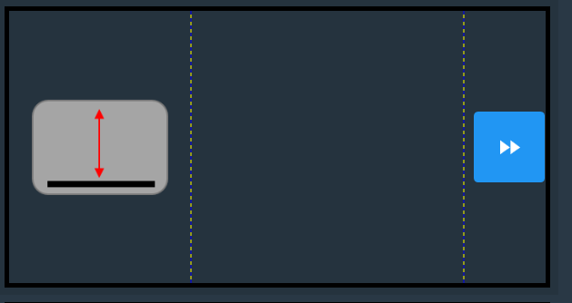

|  |  |
| --- | --- |
| **圖示/按鈕** | **功能** |
|  | **啟動當前行程** |

#### 推盤至鐵盤等待區

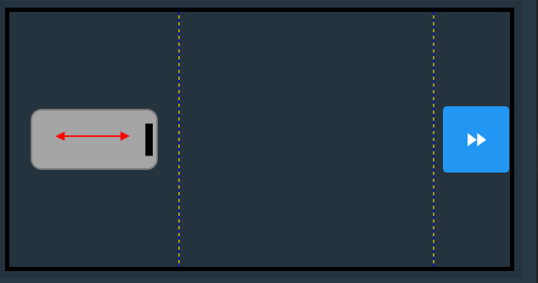

|  |  |
| --- | --- |
| **圖示/按鈕** | **功能** |
|  | **啟動當前行程** |

#### 圓帶旋轉

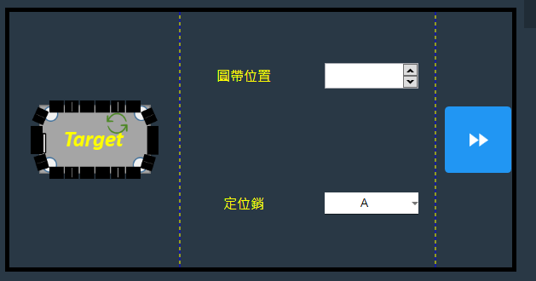

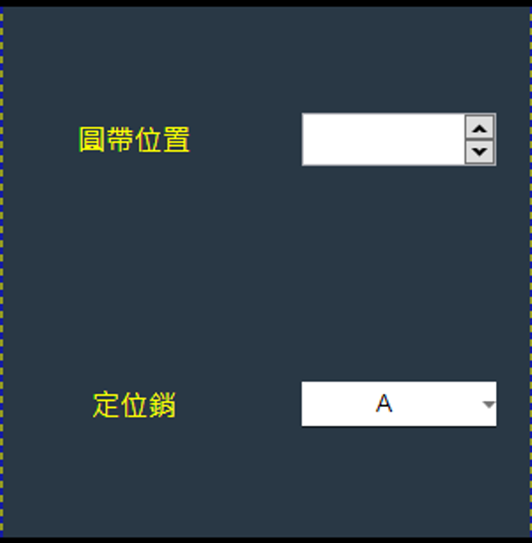

園帶位置:分為1~40分別對應

定位銷:分為A/B/C

A:在配針手臂旁邊

B:在放料區下方

C:在出料手臂旁邊

A:

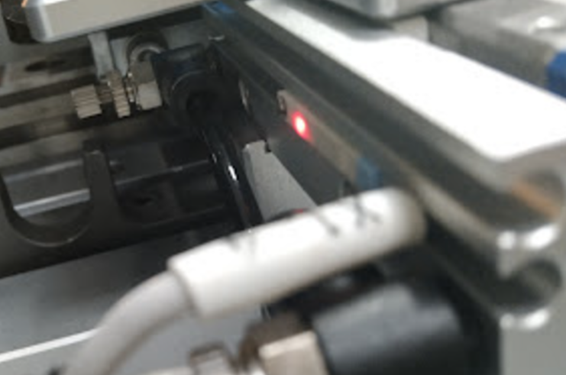

B:

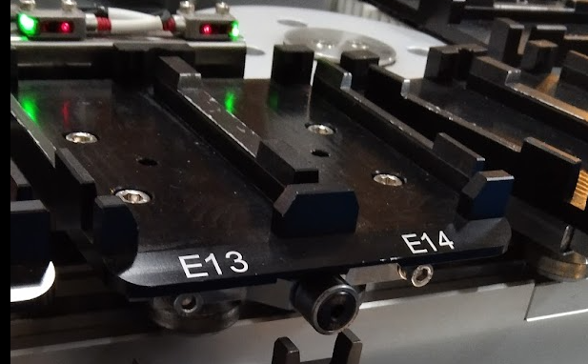

C:在這個區塊下方

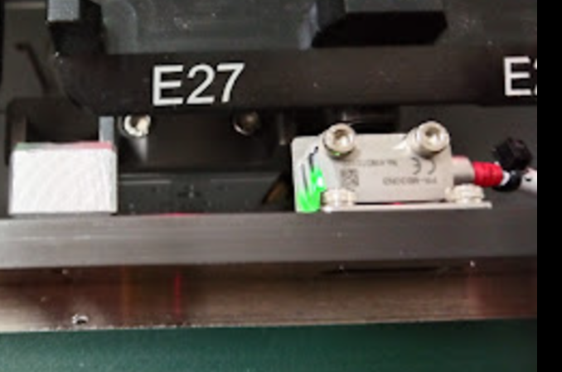

|  |  |
| --- | --- |
| **圖示/按鈕** | **功能** |
|  | **啟動當前行程** |

#### 十字盤旋轉

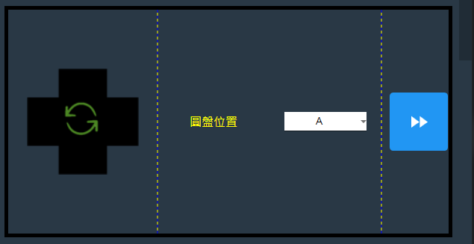

A: B:

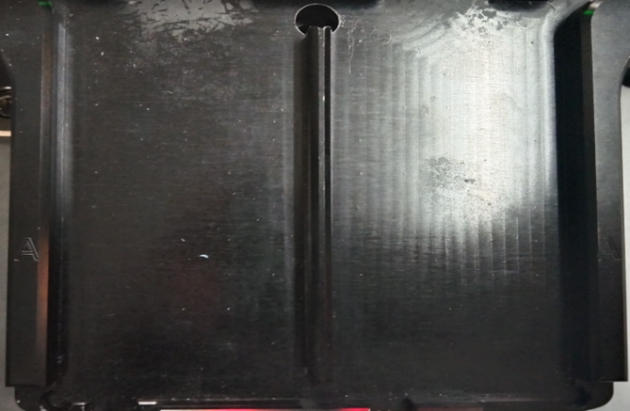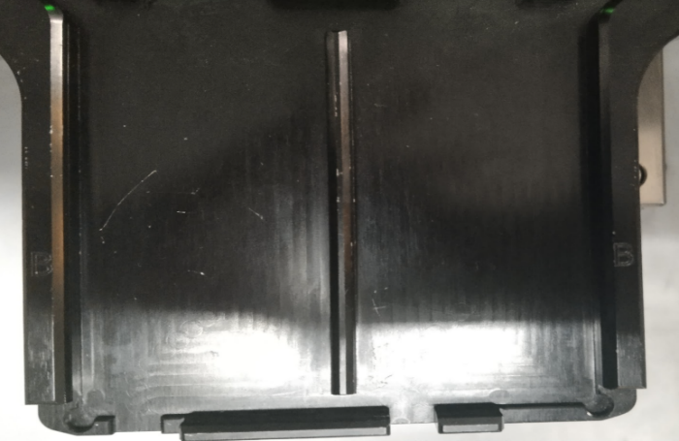

A

B

B

A

C: D:

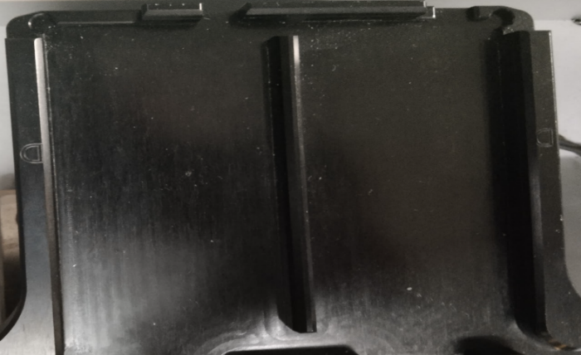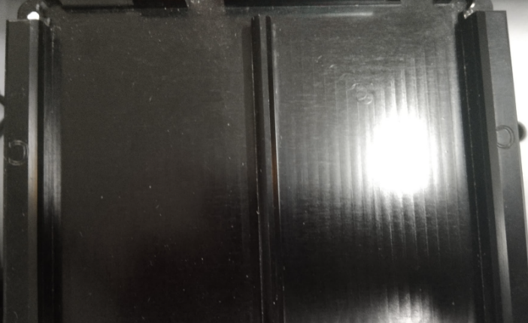

D

D

C

C

|  |  |
| --- | --- |
| **圖示/按鈕** | **功能** |
|  | **啟動當前行程** |

#### 推動鐵盤

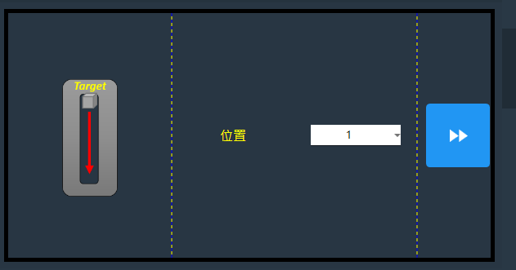

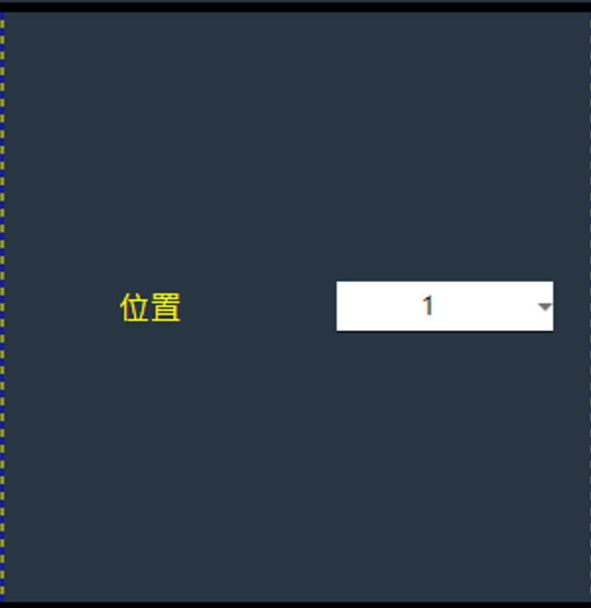

位置:分為1~10

1:原點

2:勾盤初始位

3~8:分別對應 鐵盤6~1號位

9:出料位

10:鐵盤QR code位

|  |  |
| --- | --- |
| **圖示/按鈕** | **功能** |
|  | **啟動當前行程** |

#### 推鐵板往出貨鐵盤放置區

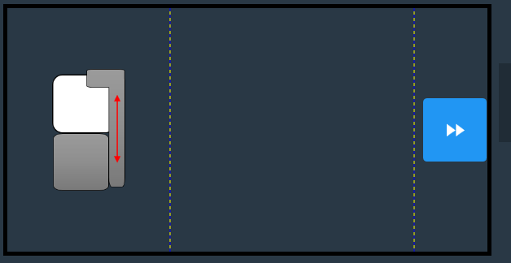

|  |  |
| --- | --- |
| **圖示/按鈕** | **功能** |
|  | **啟動當前行程** |

#### 層架移動

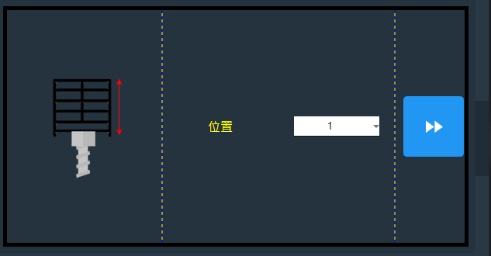



位置:分為1~6

1:為層架最下層

6:為層架最上層

|  |  |
| --- | --- |
| **圖示/按鈕** | **功能** |
|  | **啟動當前行程** |

#### 簡易配針盤機構

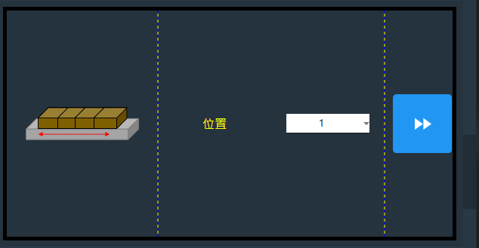



位置:分為1~4

1:為簡易配針盤最左邊的放盒位

6:為簡易配針盤最右邊的放盒位

|  |  |
| --- | --- |
| **圖示/按鈕** | **功能** |
|  | **啟動當前行程** |

#### 鐵盤電梯移動

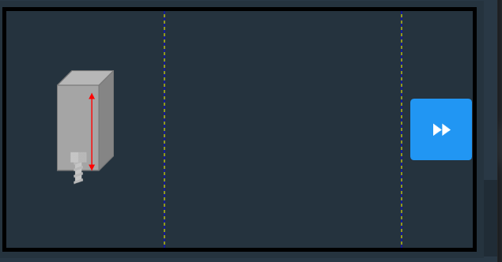

|  |  |
| --- | --- |
| **圖示/按鈕** | **功能** |
|  | **啟動當前行程** |

#### 有料盒從十字盤夾入出料軌道

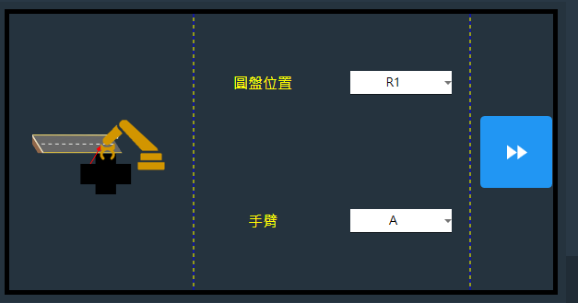

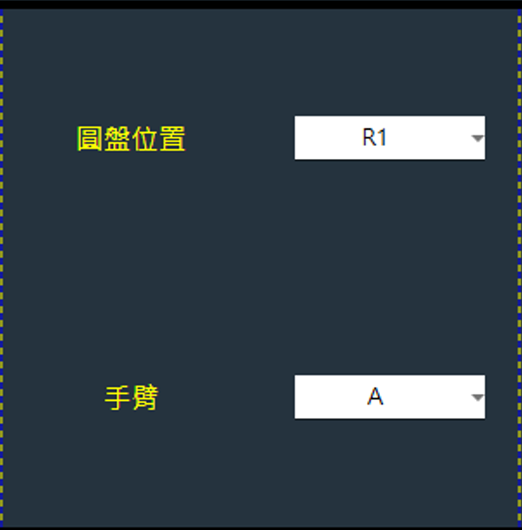

圓盤位置:分為R1/R2

R1:為右盒

R2:為左盒

手臂:分為A/B

|  |  |
| --- | --- |
| **圖示/按鈕** | **功能** |
|  | **啟動當前行程** |

#### 簡易配針機構

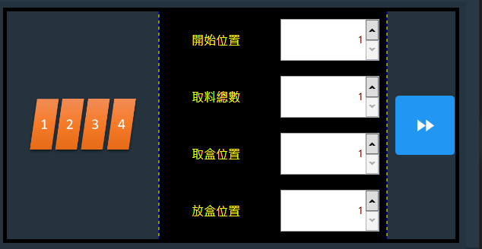

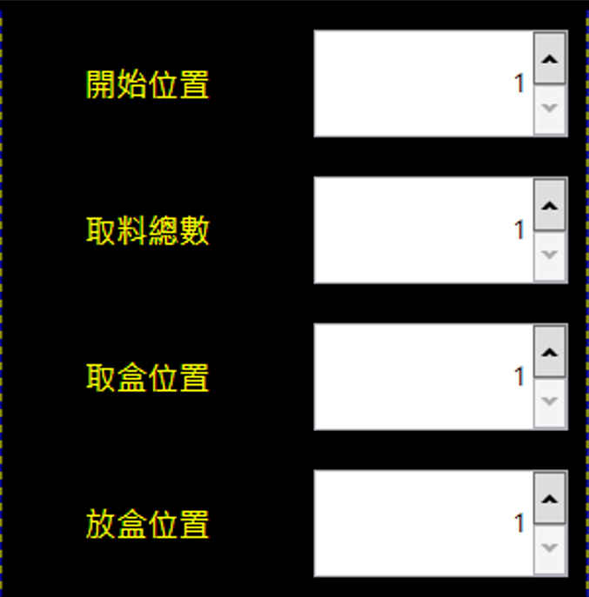

開始位置:1~50的順序從左上開始(從上到下左到右)到右下結束

取料總數:1~50，此為可取料的最小值以及最大值

取盒位置:1~4為盒子位置從左至右

放盒位置:1~4為盒子位置從左至右

|  |  |
| --- | --- |
| **圖示/按鈕** | **功能** |
|  | **啟動當前行程** |

#### 外徑

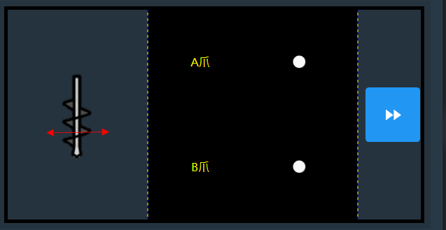

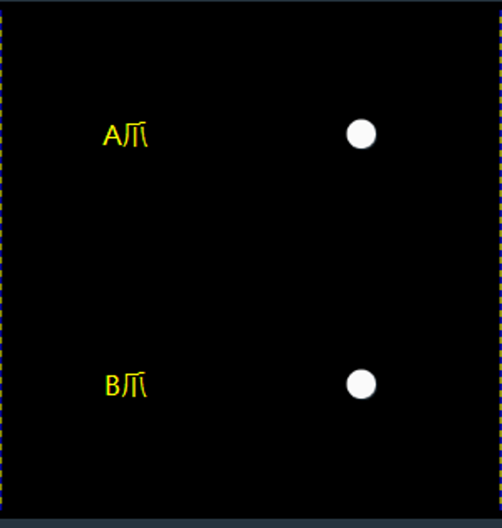

A爪:勾選A爪去量外徑

B爪:勾選B爪去量外徑

|  |  |
| --- | --- |
| **圖示/按鈕** | **功能** |
|  | **啟動當前行程** |

#### 空料盒從十字盤夾入出料軌道

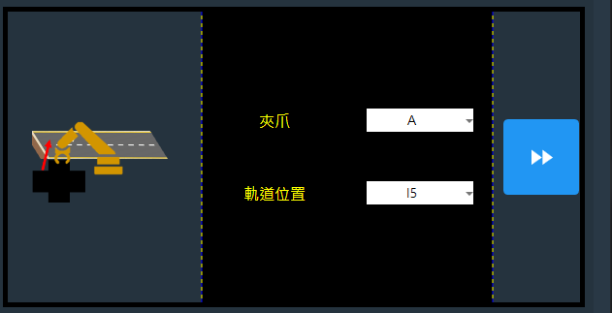

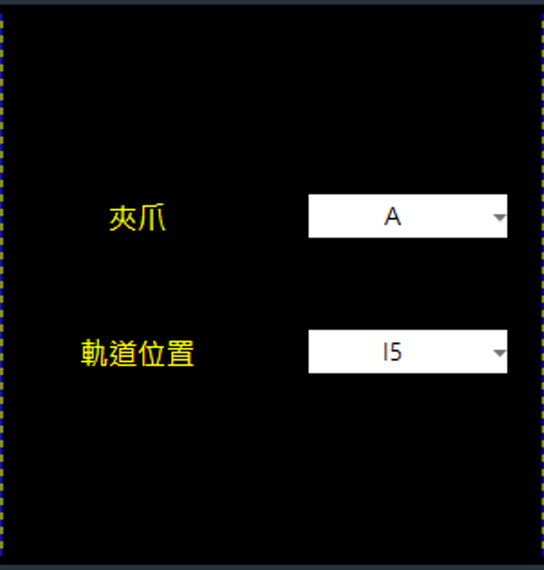

夾爪: 分為A/B

軌道位置:分為I5/I6

I5:為內側軌道

I6:為外側軌道

|  |  |
| --- | --- |
| **圖示/按鈕** | **功能** |
|  | **啟動當前行程** |

#### 軌道前後

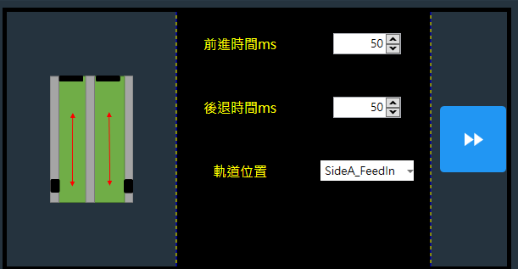

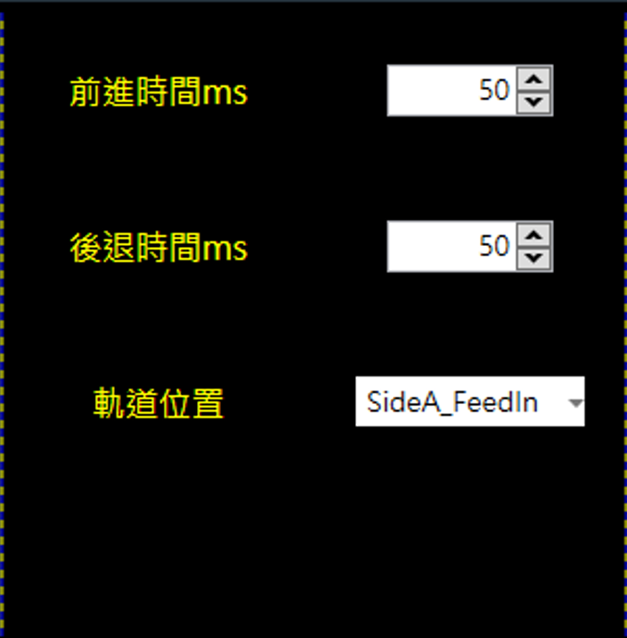

前進時間ms:前進動作要幾毫秒

後退時間ms:後退動作要幾毫秒

軌道位置:選擇軌道

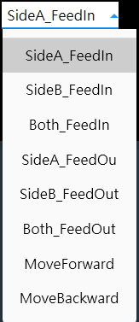

SideA_Feedin:A軌前進

SideB_Feedin:B軌前進

Both_Feedin:A/B軌前進

SideA_FeedOut:A軌後退

SideB_FeedOut:B軌後退

Both_FeedOut:A/B軌後退

MoveForward:全度軌道前進

MoveBackward:全度軌道前後退

|  |  |
| --- | --- |
| **圖示/按鈕** | **功能** |
|  | **啟動當前行程** |

### 配針區區域O

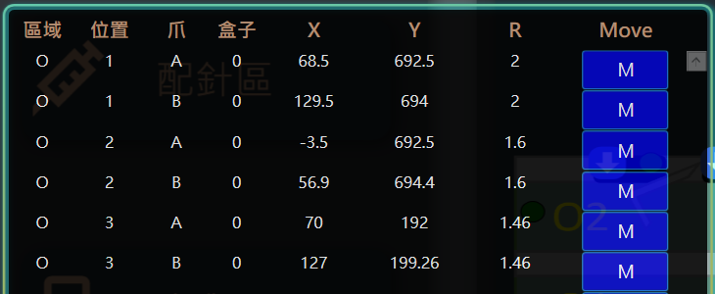

O為出料軌道區個別成列的座標數值。

|  |  |
| --- | --- |
| **圖示** | **功能** |
|  | **爪子移動到當列座標位置** |

### 配針區區域R

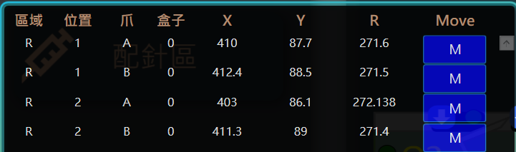

R為十字盤的入出料盒區成列的座標數值。

|  |  |
| --- | --- |
| **圖示** | **功能** |
|  | **爪子移動到當列座標位置** |

### 配針區區域T

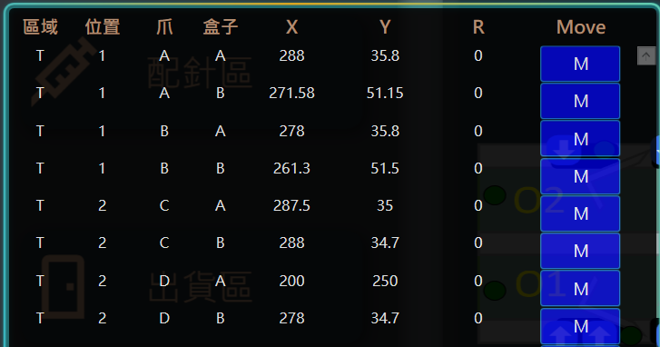

T為十字盤的配針區成列的座標數值。

|  |  |
| --- | --- |
| **圖示** | **功能** |
|  | **爪子移動到當列座標位置** |

### 配針區區域Q

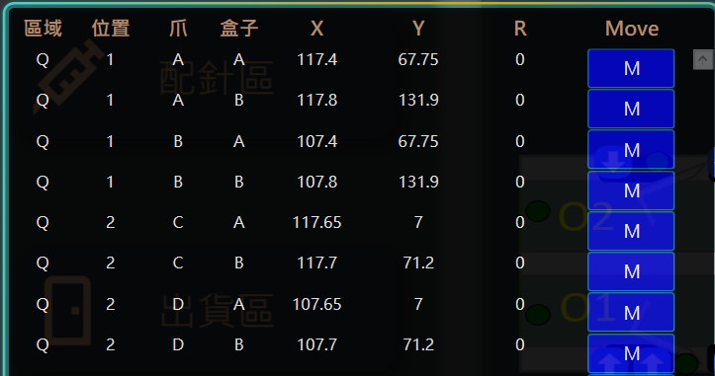

Q為定位銷個別成列的座標數值。

|  |  |
| --- | --- |
| **圖示** | **功能** |
|  | **爪子移動到當列座標位置** |

### 配針區區域F

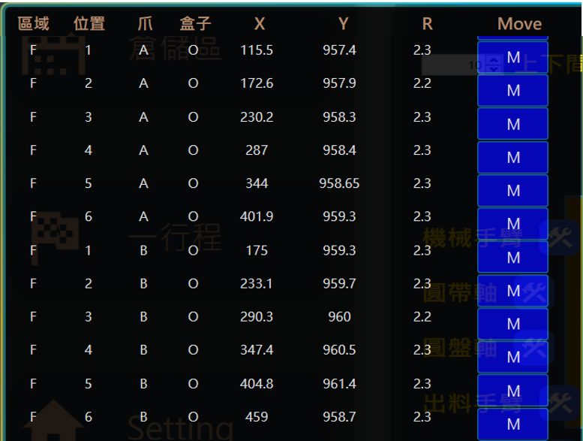

F為鐵盤個別成列的座標數值。

|  |  |
| --- | --- |
| **圖示** | **功能** |
|  | **爪子移動到當列座標位置** |

### 配針區區域I

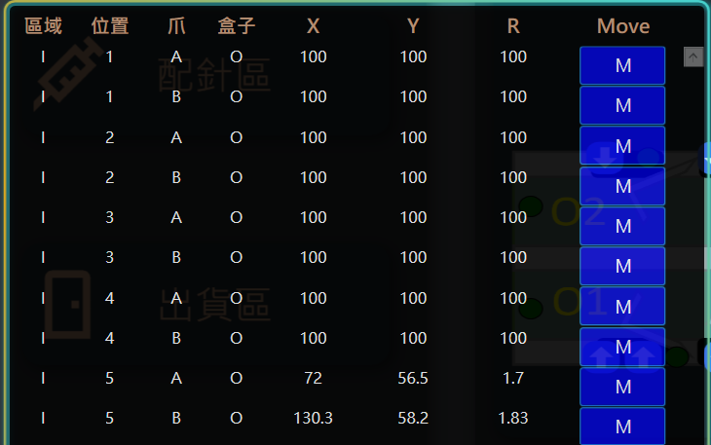

I:為入料軌道區個別成列的座標數值。

|  |  |
| --- | --- |
| **圖示** | **功能** |
|  | **爪子移動到當列座標位置** |

### 出貨區區域H

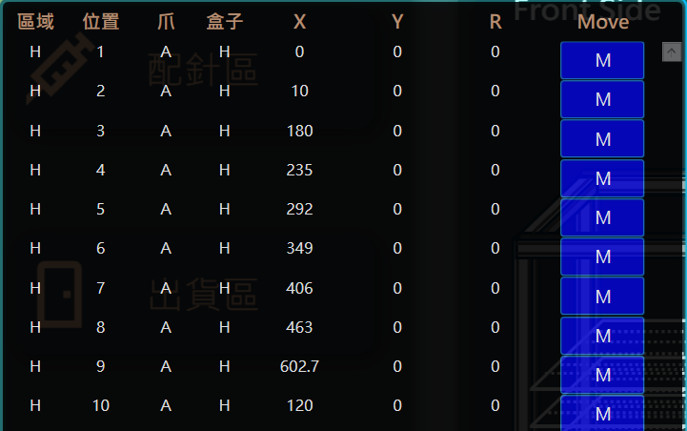

H:為勾盤區個別成列的座標數值。

|  |  |
| --- | --- |
| **圖示** | **功能** |
|  | **爪子移動到當列座標位置** |

### 出貨區區域E

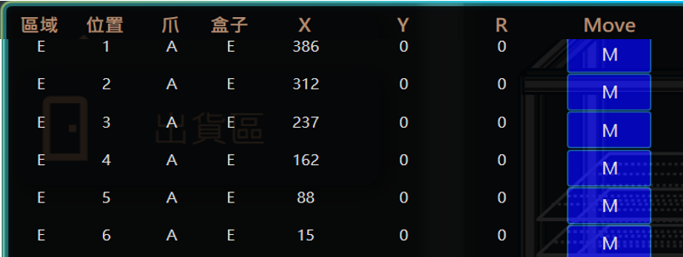

E:為層架區個別成列的座標數值。

|  |  |
| --- | --- |
| **圖示** | **功能** |
|  | **爪子移動到當列座標位置** |

### 出貨區區域F

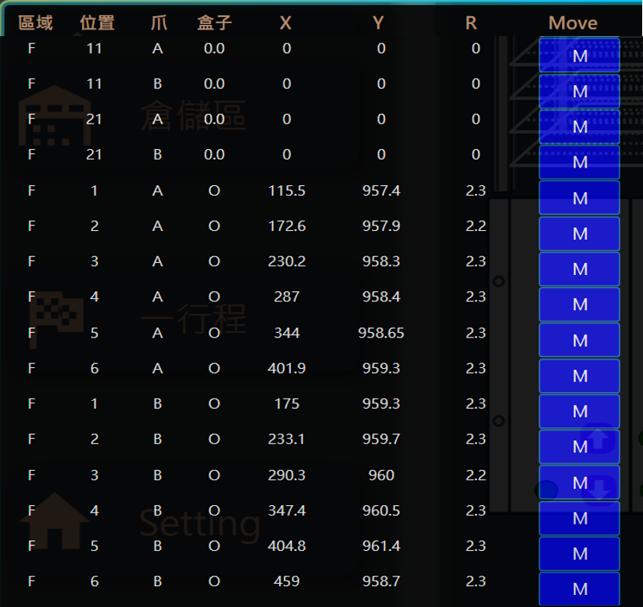

F:為鐵盤區個別成列的座標數值。

|  |  |
| --- | --- |
| **圖示** | **功能** |
|  | **爪子移動到當列座標位置** |

### 倉儲區座標W

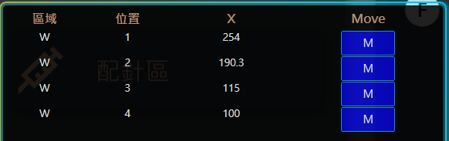

W:為簡易配針機構的鐵盤區個別成列的座標數值。

|  |  |
| --- | --- |
| **圖示** | **功能** |
|  | **移動到當列座標位置** |

## 軟體操作介紹

### 登入畫面

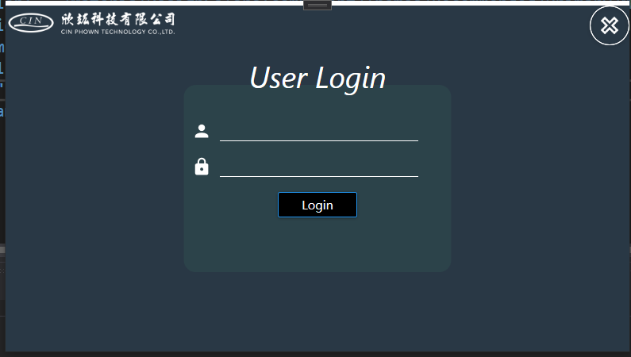

1. ，輸入帳號。
2. ，輸入密碼。
3. 按下「」，進入主畫面。

### 主畫面

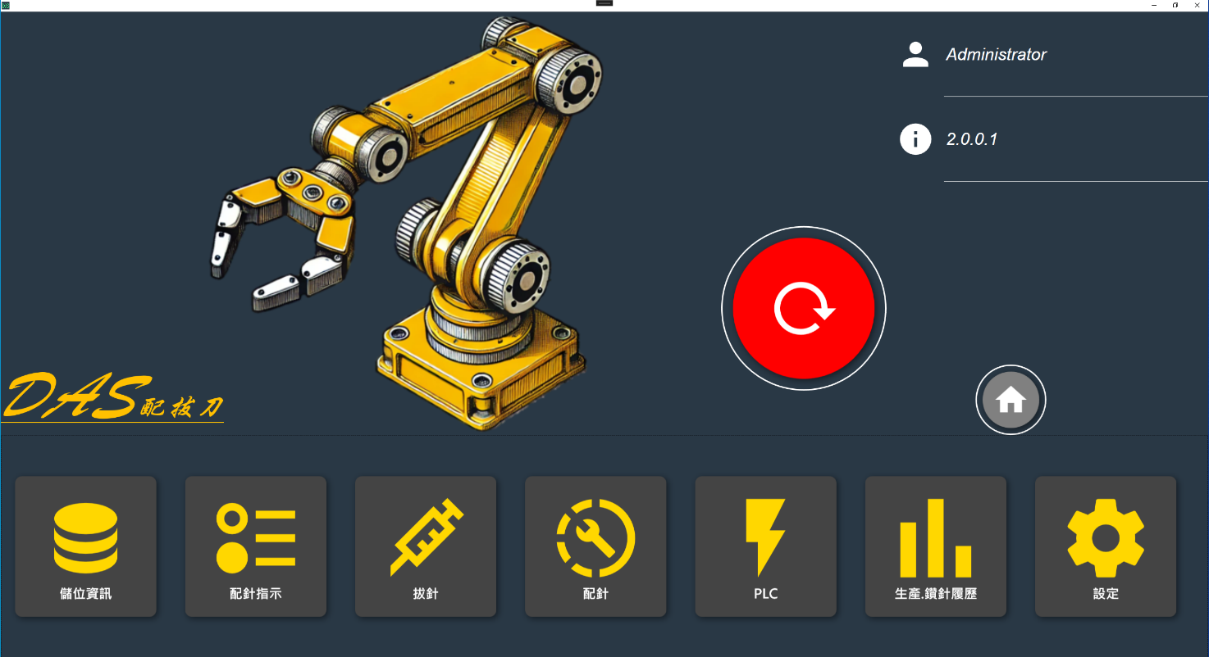

| **圖示** | **說明** |
| --- | --- |
|  | 初始化按鈕。登入後必定要按 |
|  | 回原點 |
|  | 進入**「儲位資訊」**頁面。 |
|  | 進入**「配針指示」**頁面。 |
|  | 進入**「拔針」**頁面。 |
|  | 進入**「配針」**頁面。 |
|  | 進入**「PlC」**頁面。 |
|  | 進入**「生產，鑽針履歷」**頁面。 |
|  | 進入**「設定」**頁面。 |

### 初始化

主畫面，點選初始化按鈕 「」。

開始初始化PLC、數據庫、相機相關設定。

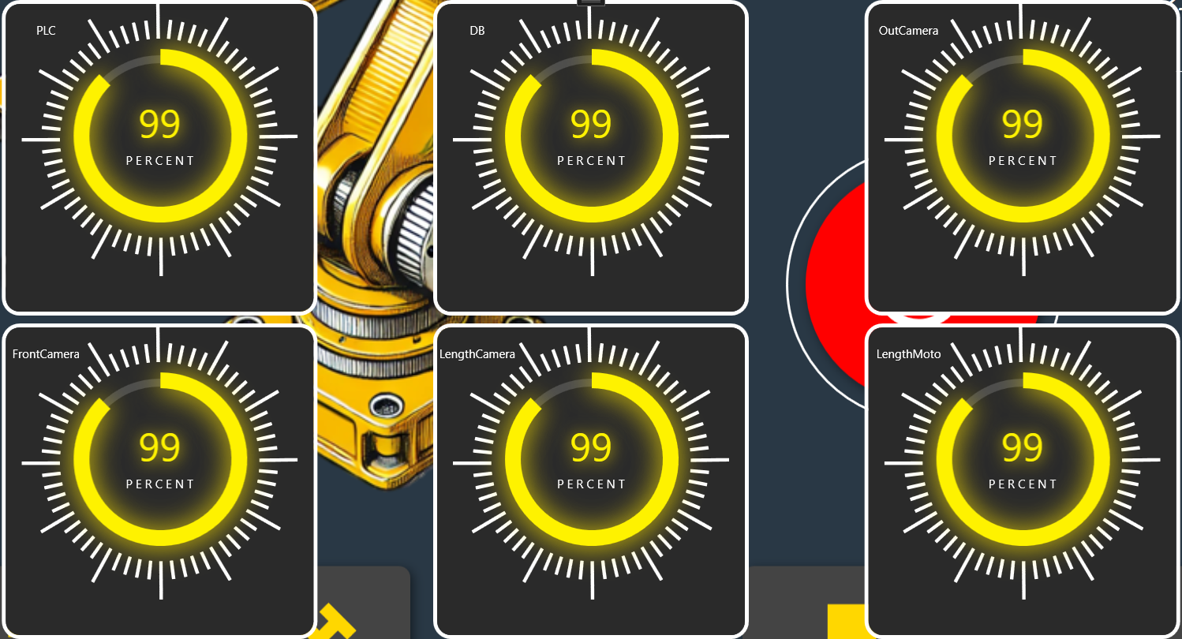

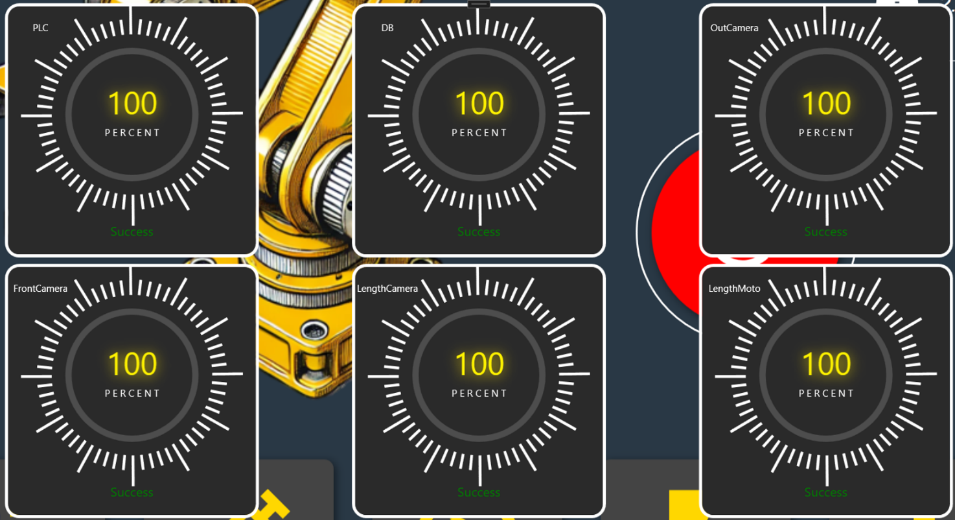

### 儲位資訊

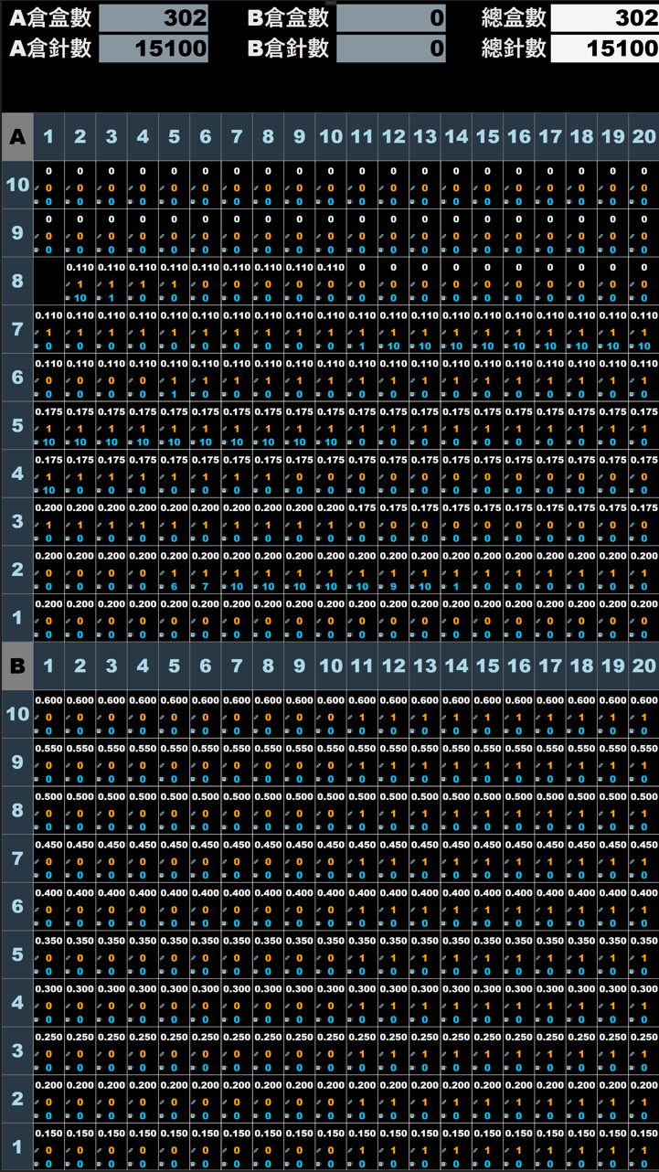

紅色框:鑽針的尺寸

綠色框:研磨次數

黃色框:總盒數

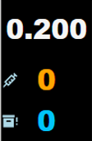

### 配針指示

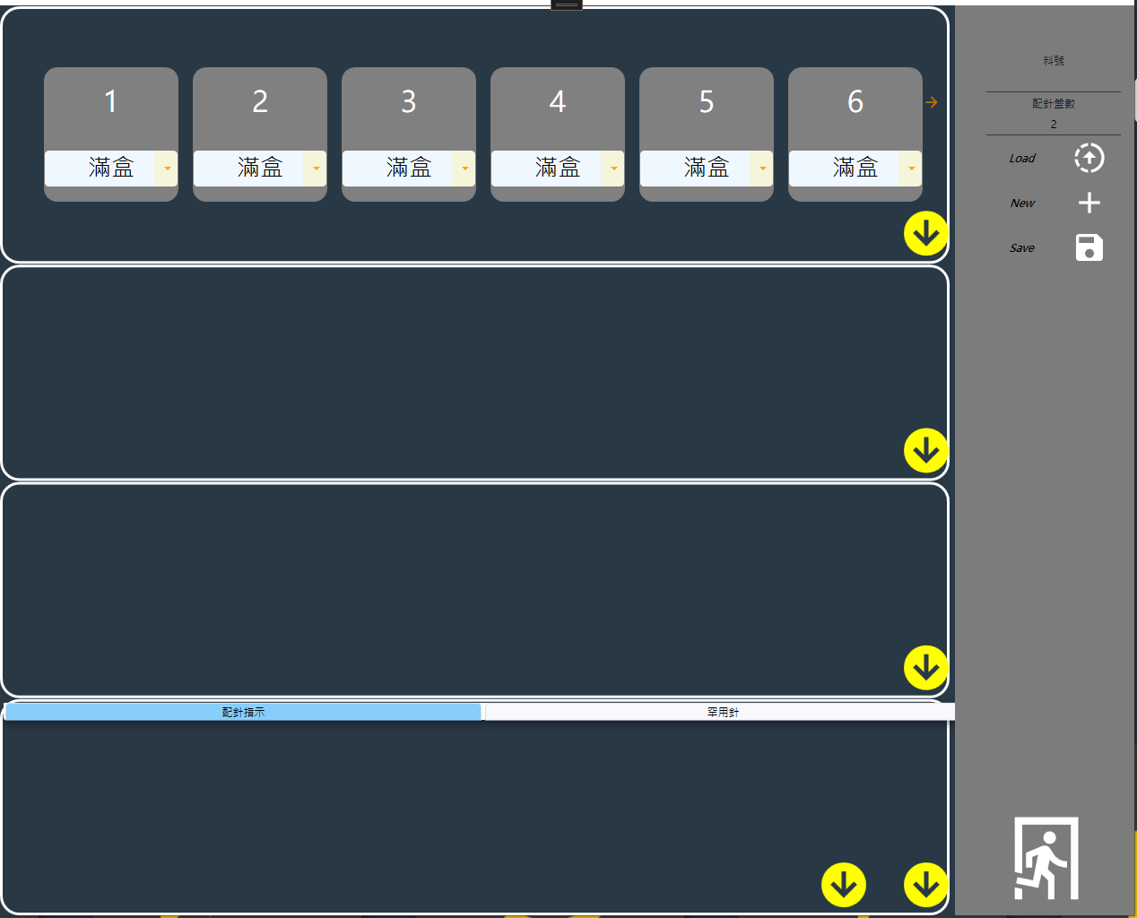

配針指示頁面左側分隔為四等分，由上往下分別是「針盒配置」、「滿盒區配置」、「散針區配置」、「配針指示」。

| **圖示** | **說明** |
| --- | --- |
|  | 載入 |
|  | 新增配針指示專案 |
|  | 儲存 |
|  | 回主畫面。 |

#### 新增配針指示

1. 進入**「針盒配置」**，選擇六個針盒的類型，
2. 數字為針盒編號。
3. 類型分為兩種 (滿盒)、(散針) 、(空盒)。



1. 選擇完六個針盒的類型後，按下「」下一步按鈕。
2. 進入**「滿盒區配置」**，會顯示**「針盒配置」**選取**「滿盒」/「空盒」**的盒子。
   * 分別選擇滿盒區各針盒的「鑽徑尺寸」、「顏色」。
   * 鑽徑尺寸與顏色不可重複。
   * 空盒:尺寸為99,顏色為白色

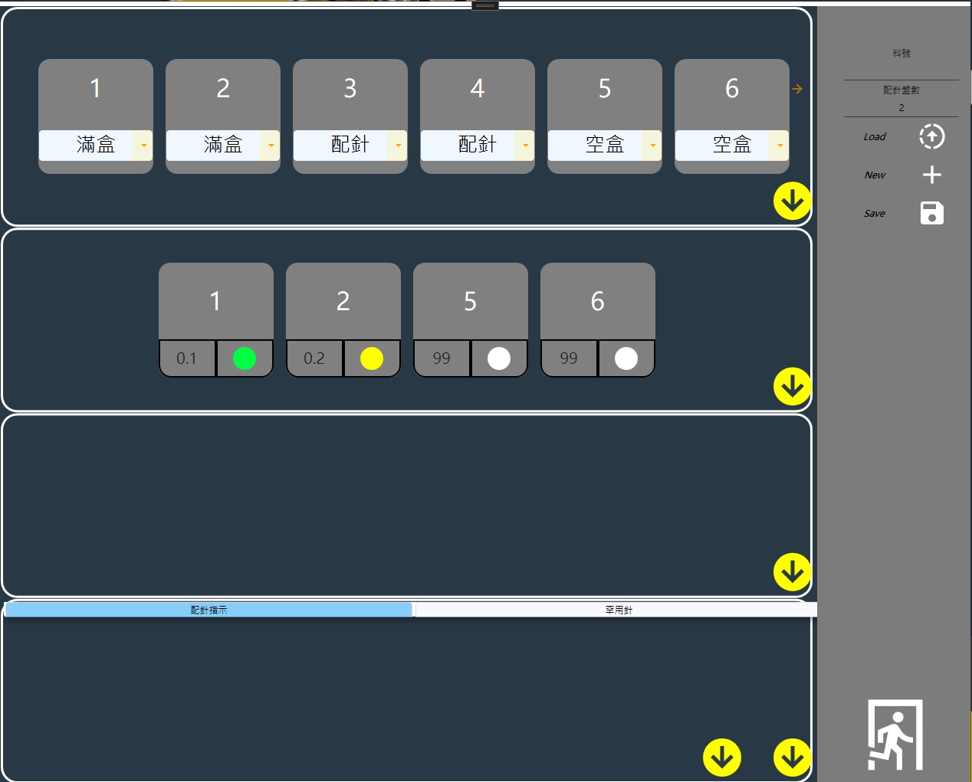

1. 選擇完成後，按下「」下一步按鈕。

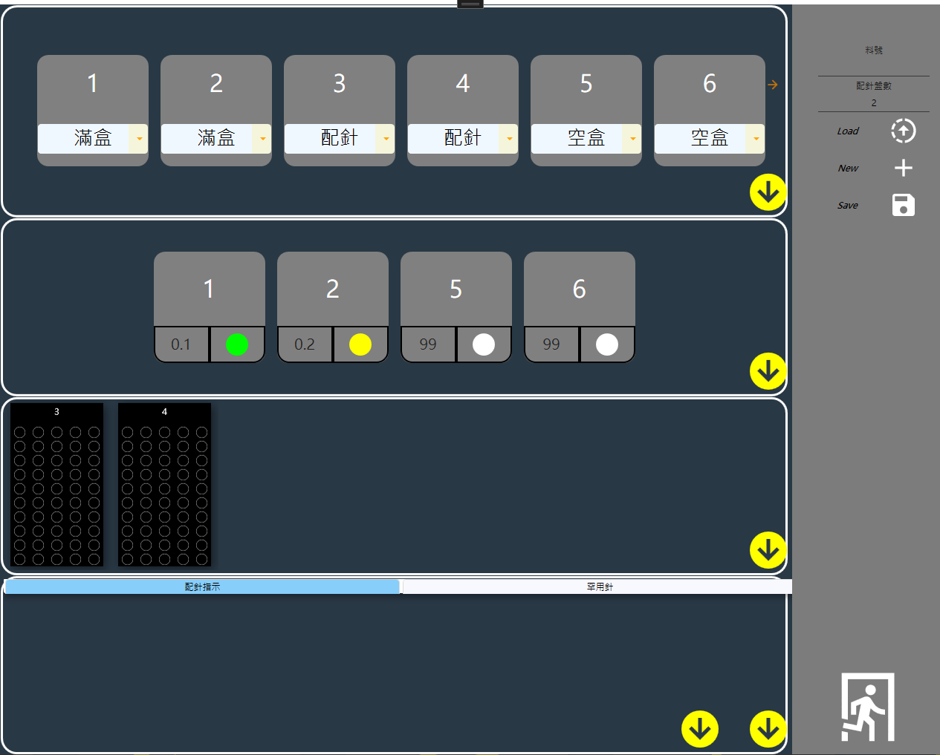

1. 進入**「散針區配置」**，會顯示**「針盒配置」**選取**「散針」**的盒子。

先選取格子後，按**滑鼠右鍵**。

|  |  |
| --- | --- |
| Ctrl - 選取不連續格子 | Shift - 選取連續格子 |
|  |  |

1. 跳出小視窗畫面，首先選擇「類型」，再輸入「鑽針尺寸」及選取「顏色」。

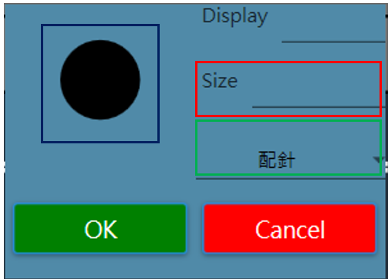

深藍色框:選擇顏色

紅色框:鑽針尺寸

綠色框:種類

種類:分為 配針/跳過/罕見針

* 鑽徑尺寸與顏色不可重複。

1. 將散針盒填滿後，按下「」下一步按鈕。

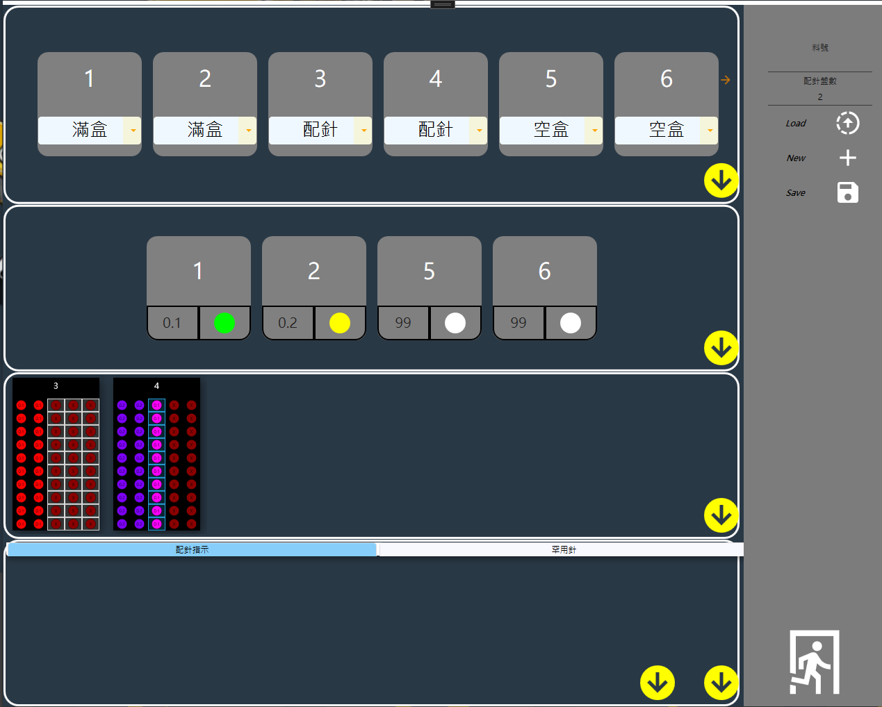

1. 配針指示

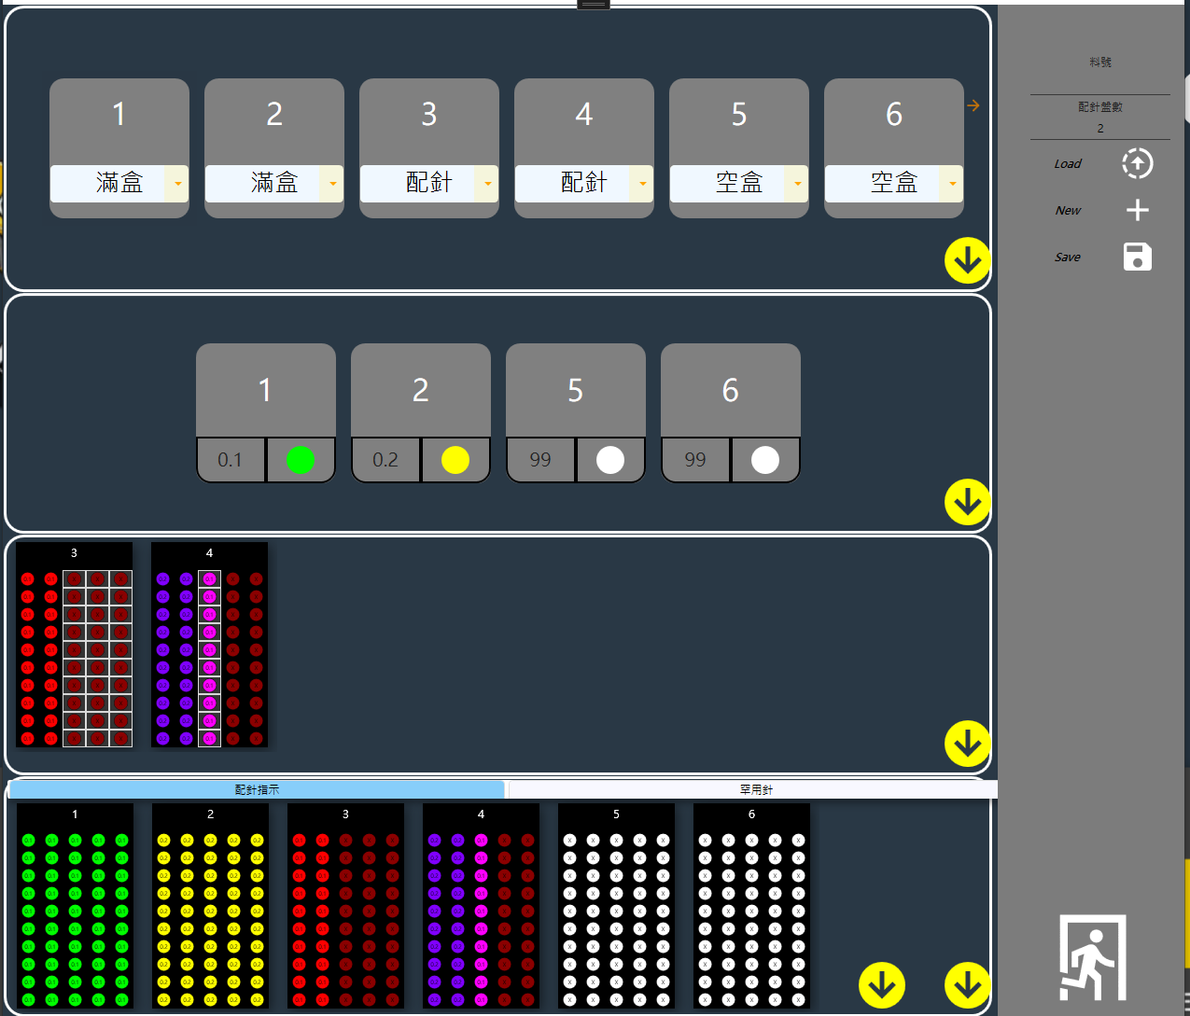

1. 按下左邊「」下一步按鈕。顯示盒子從哪裡拿拿幾盒。

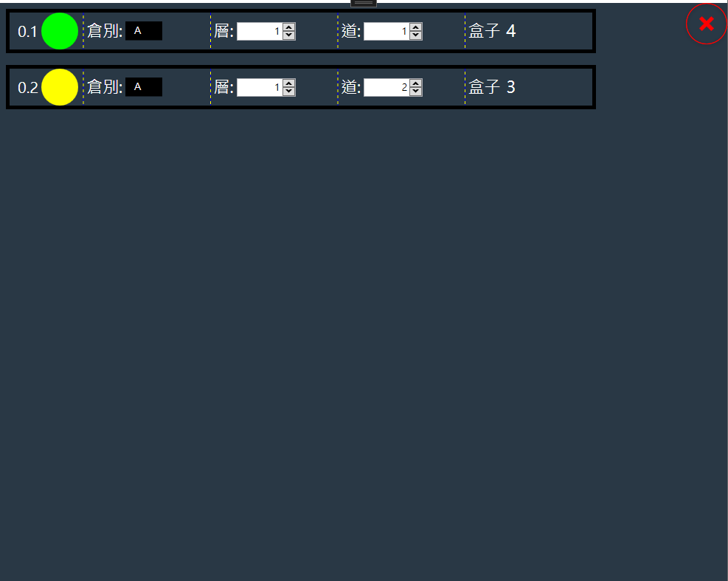

1. 輸入「料號」「針盤數量」，按下「」儲存按鈕。
2. 按下右邊「」下一步按鈕。顯示配針指示跟鐵盤排序。
3. 配針指示以及鐵盤排序

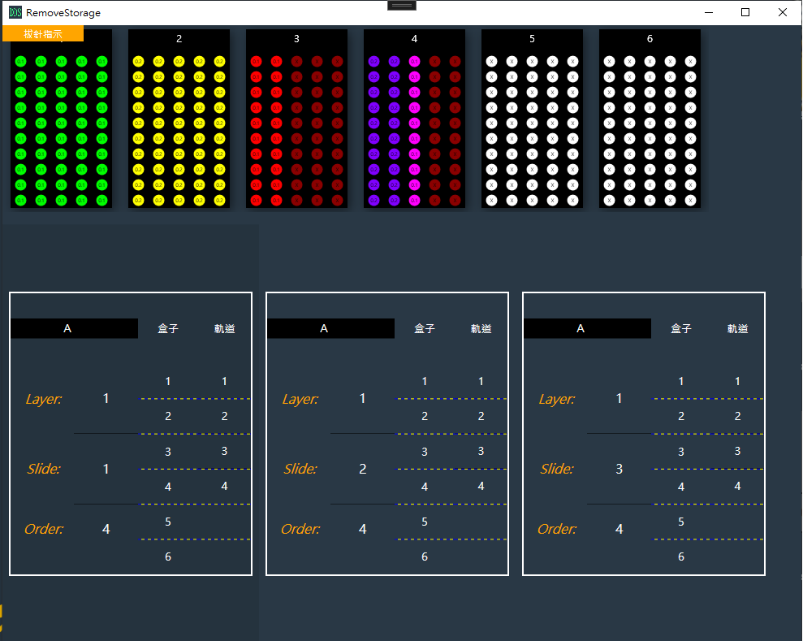

### 配針

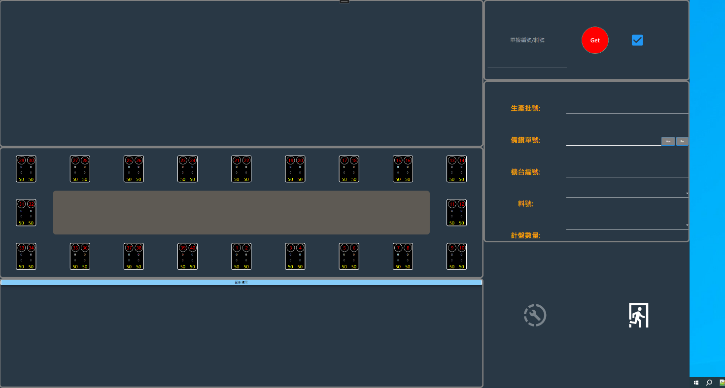

| **圖示** | **說明** |
| --- | --- |
|  | 🞏:本地端(Offline)，選擇機台裡的料號 |
|  | 🗹:線上(Online)，從雲端拉出來的料號 |
|  | 回主畫面。 |
|  | 進入生產製造頁面。 |

#### 本機配針設定

1. 將勾勾取消，改為本地端模式(Offline)，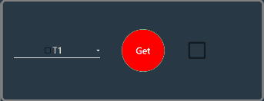。

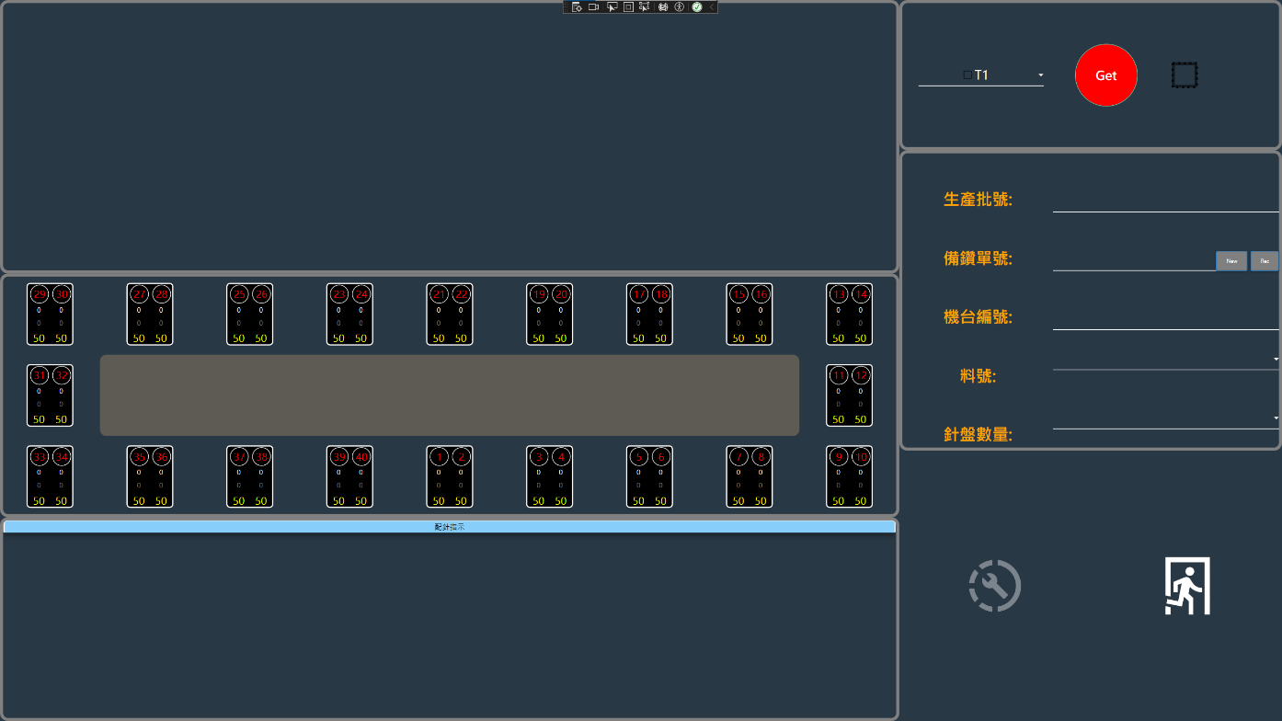

1. 勾選欲選擇的料號(可多選)，按下「」按鈕。

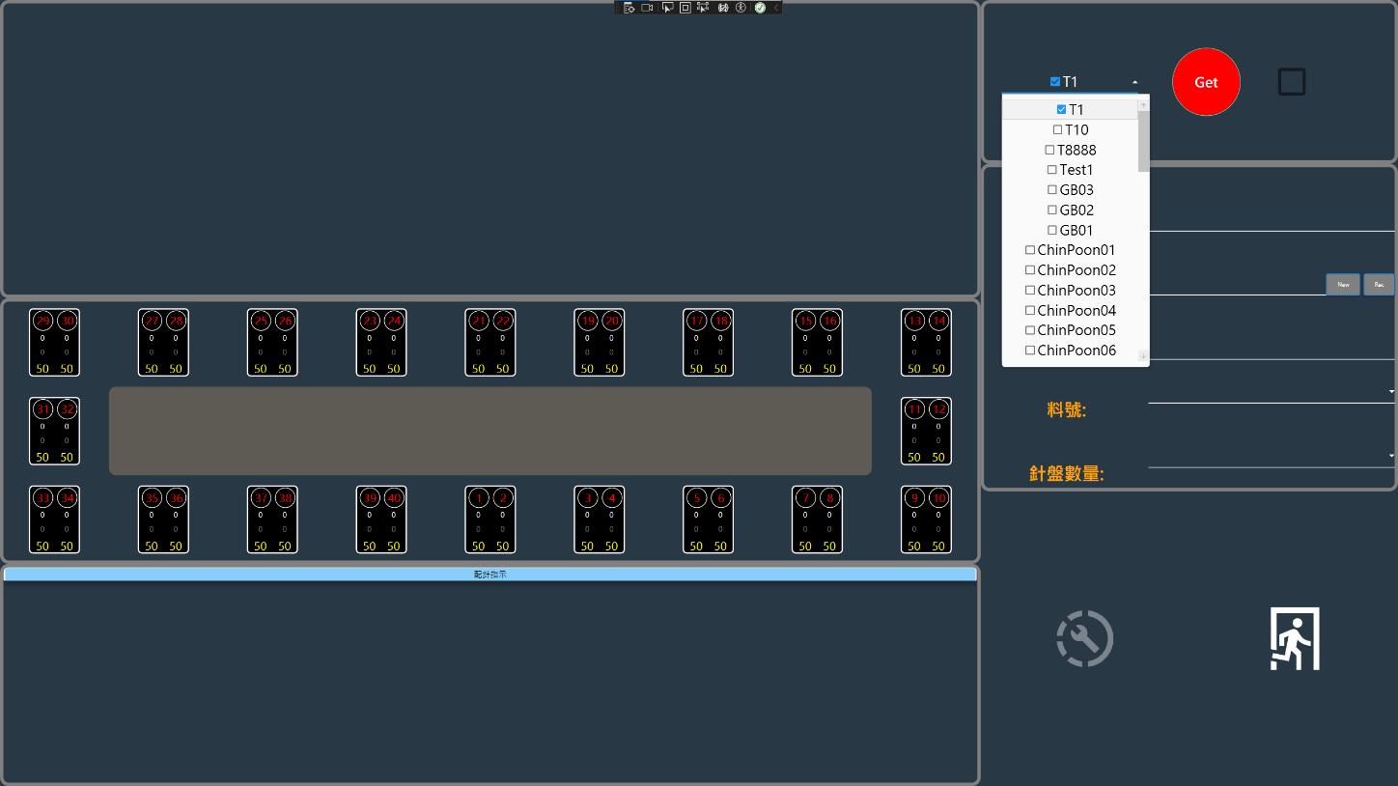

1. 系統會自動帶入「生產批號」、「備鑽單號」、「機台編號」、「料號」、「針盤數量」.

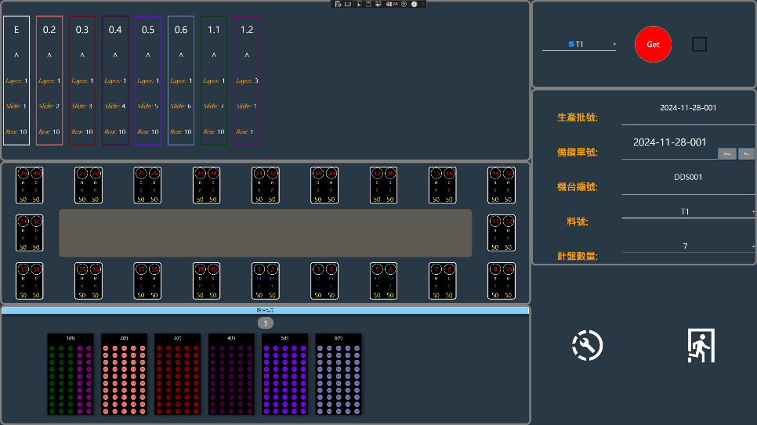

(3.1)所選單號的各個尺寸

Layer:層,Slider道:,Box:總盒數

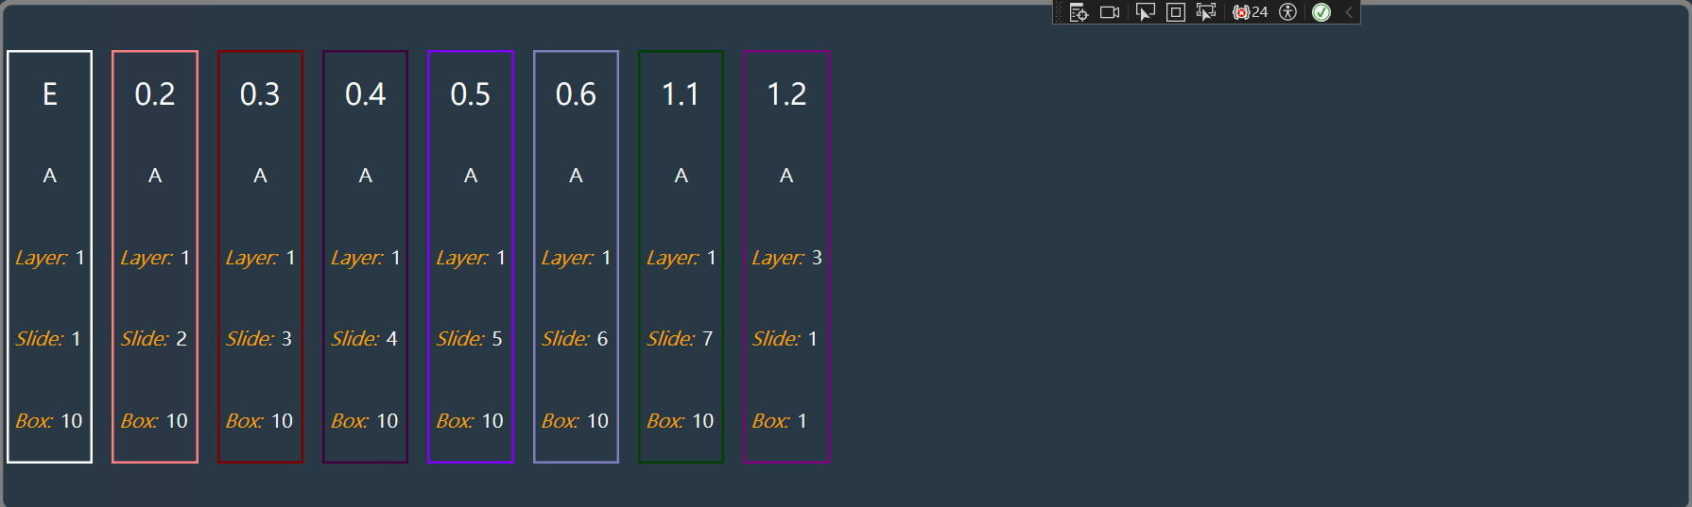

(3.2)所選單號的圓盤分配結果

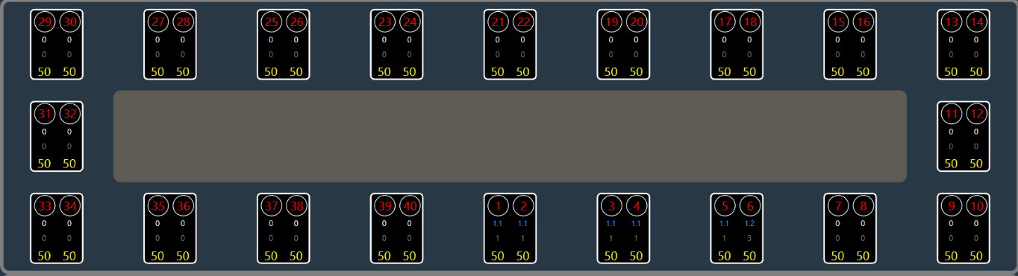

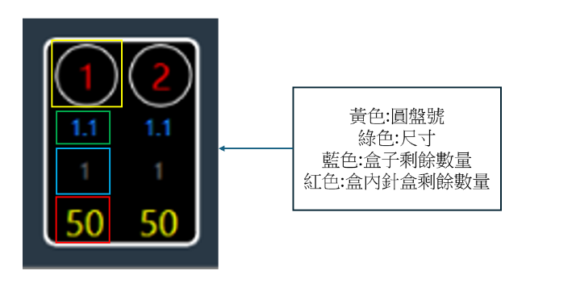

(3.3)所擇單號的配針指示

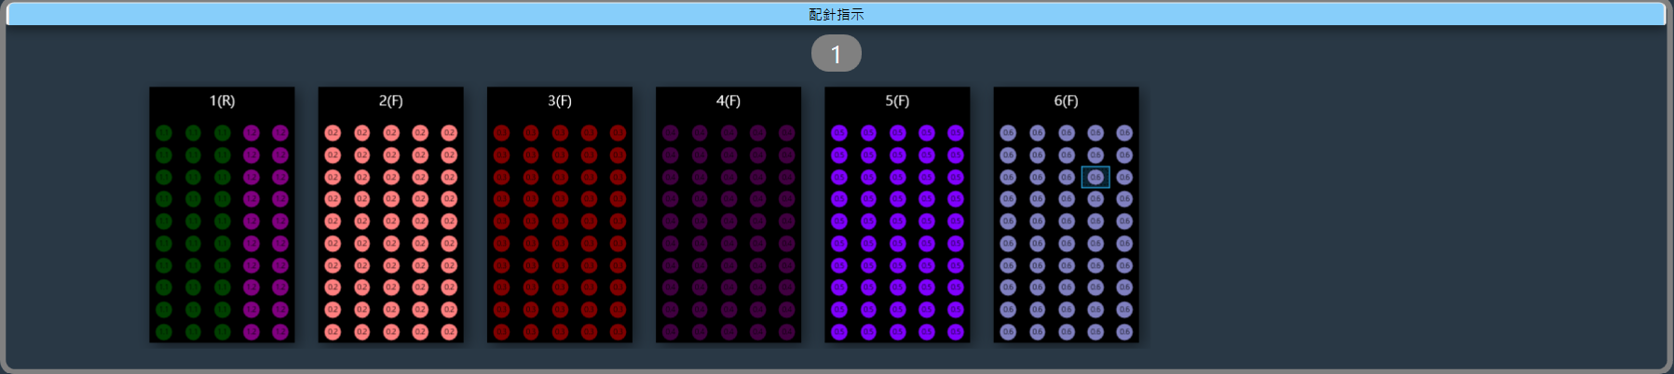

1. 點選**備鑽單號**旁邊「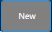」 ，新增備鑽單號。
2. 點選**備鑽單號**旁邊「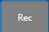」 ，紀錄單號。
3. 進入生產製造頁面，點選「」。

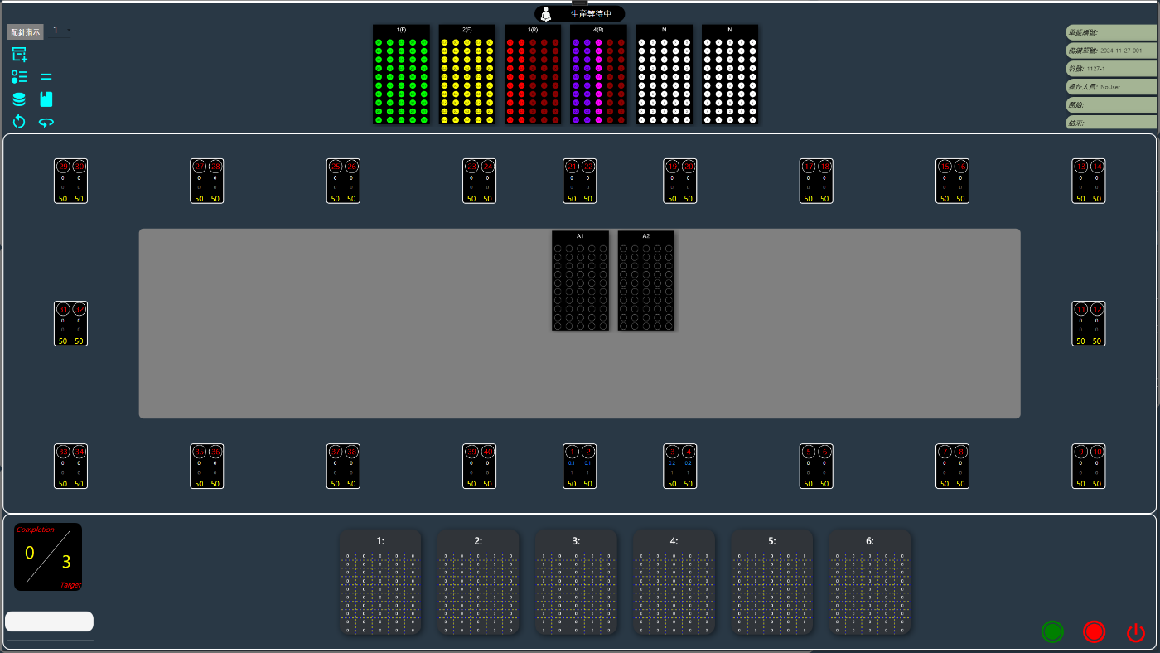

| 圖示 | 說明 |
| --- | --- |
|  | 配針指示 |
|  | 查看「盒子更換訊息」 |
|  | 查看「配針指示」 |
|  | 查看「儲位資訊」 |
|  | PLC 重置 |
|  | 檢測結果 |
|  | 啟動 |
|  | 中止 |
|  | 關閉頁面，回上頁 「配針」畫面。 |

* 盒子更換訊息

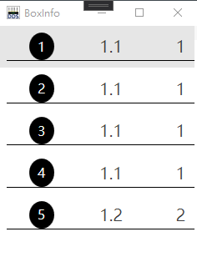

* 配針指示

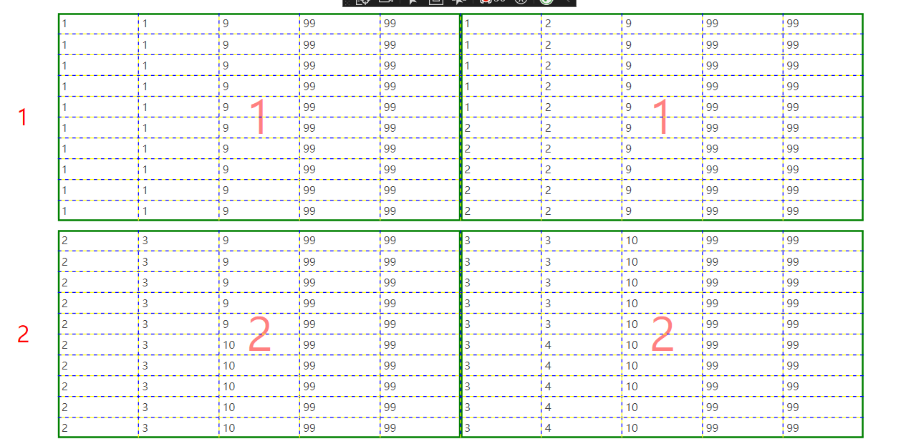

* 儲位資訊

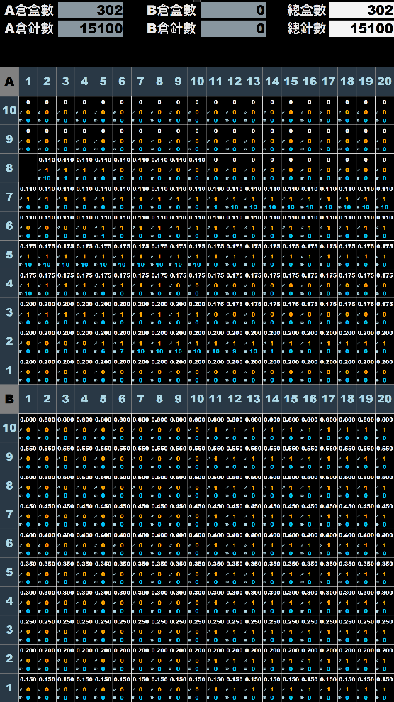

* 檢測結果

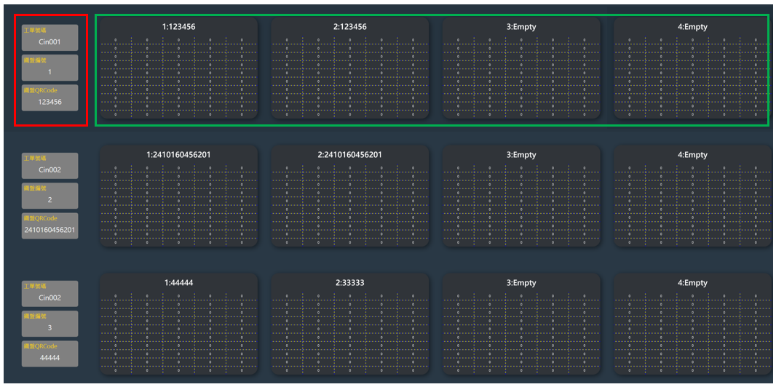

紅色框:為工單批號/鐵盤順序/鐵盤QR code

綠色框:為鐵盤內1~6號檢測結果

### 拔針

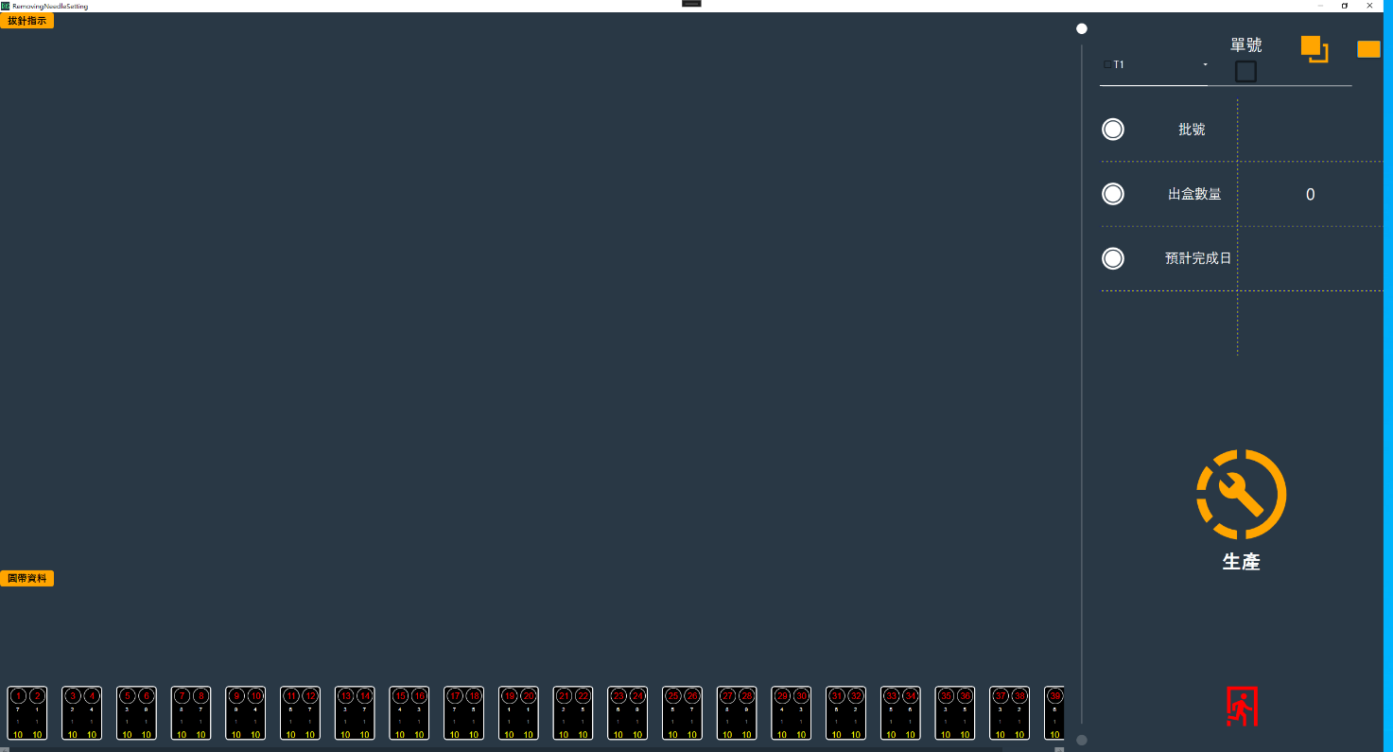

| **圖示** | **說明** |
| --- | --- |
|  | 🞏:本地端(Offline)，選擇機台裡的料號 |
|  | 🗹:線上(Online)，從雲端拉出來的料號 |
|  | 進入生產製作畫面 |
|  | 回主頁面 |

#### 本機拔針設定

1. 將勾勾取消，改為本地端模式(Offline)，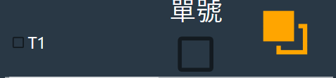。



1. 勾選欲選擇的料號，按下「」按鈕

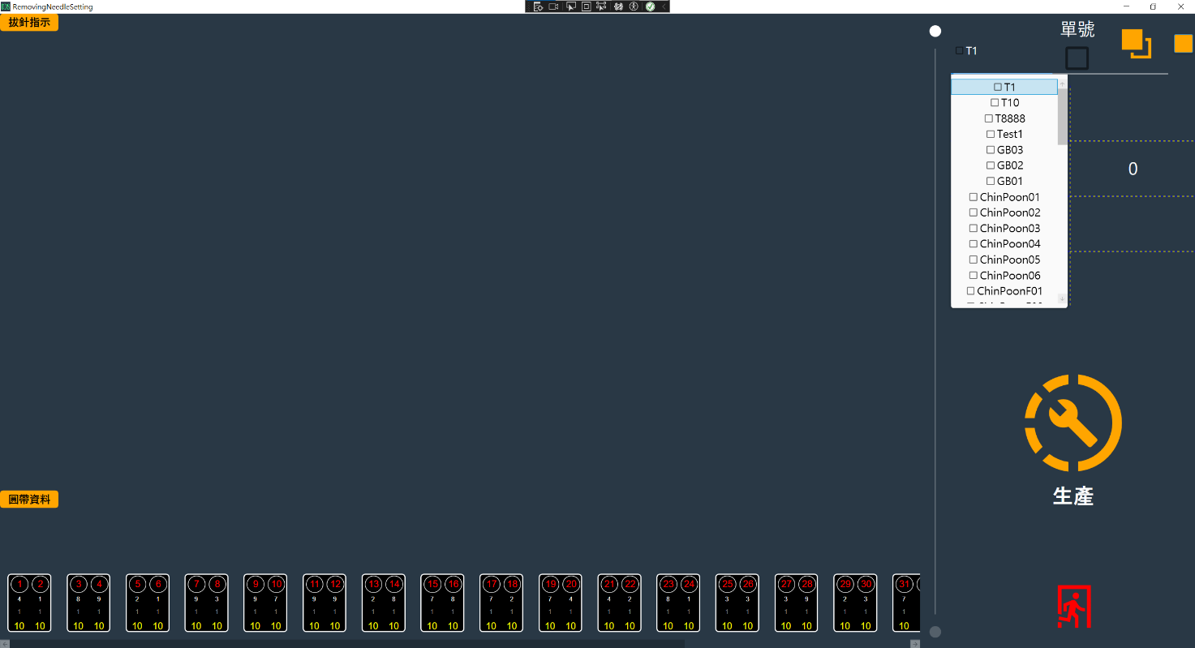

1. 勾選好後，系統會自動輸入「批號」、「出盒數量」。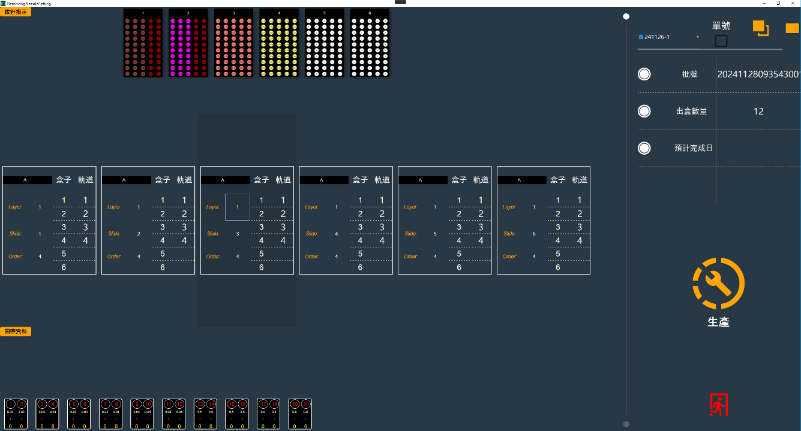

(3.1)所選單號的拔針指示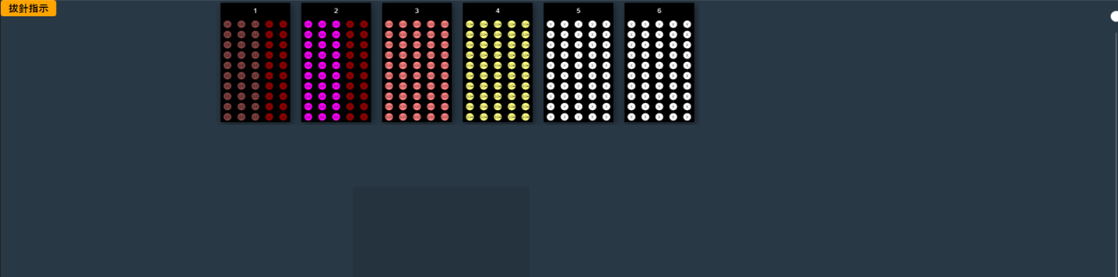

(3.2)所選單號的鐵盤資料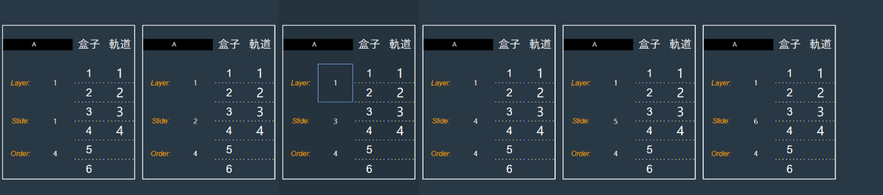

(3.3)所選單號的圓盤資料

1. 進入生產製造頁面，點選「」。

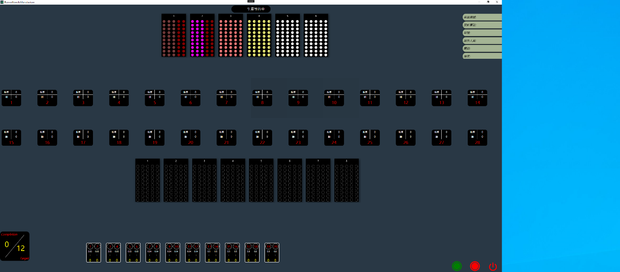

| **圖示** | **說明** |
| --- | --- |
|  | 啟動 |
|  | 中止 |
|  | 關閉頁面，回上頁 「拔針」畫面。 |

### 生產履歷

1. 選擇**開始、結束時間**，按下「Find」。會搜尋此時段生產批號。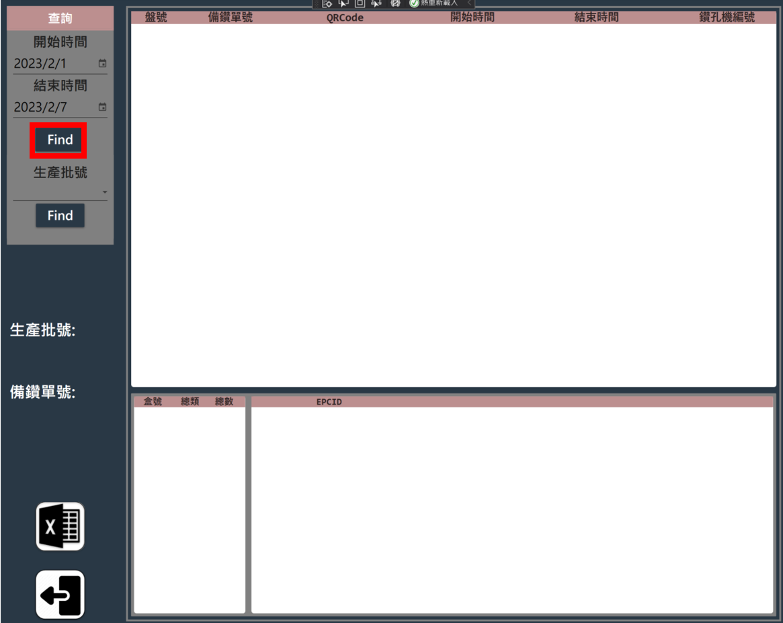
2. 選擇**生產批號**，按下「Find」。

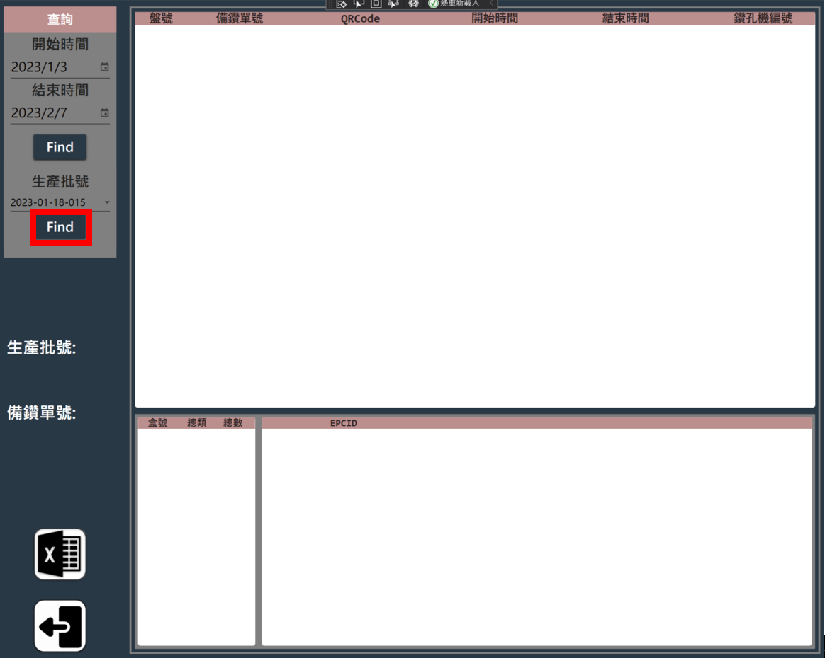

1. 生產履歷分為三種資料：
2. 針盤履歷
3. 針盒履歷
4. 鑽針履歷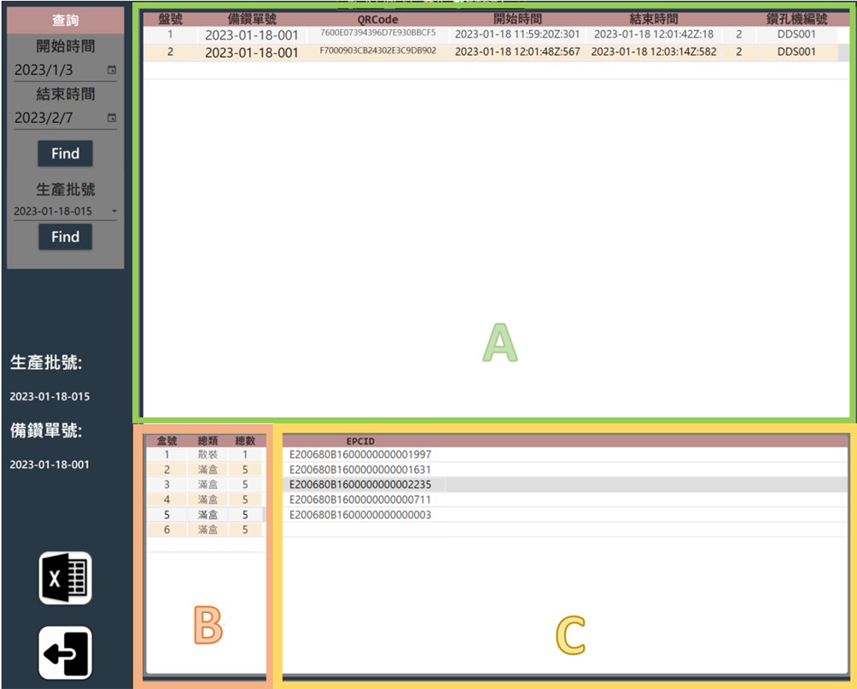
5. 匯出Microsoft Excel報表：

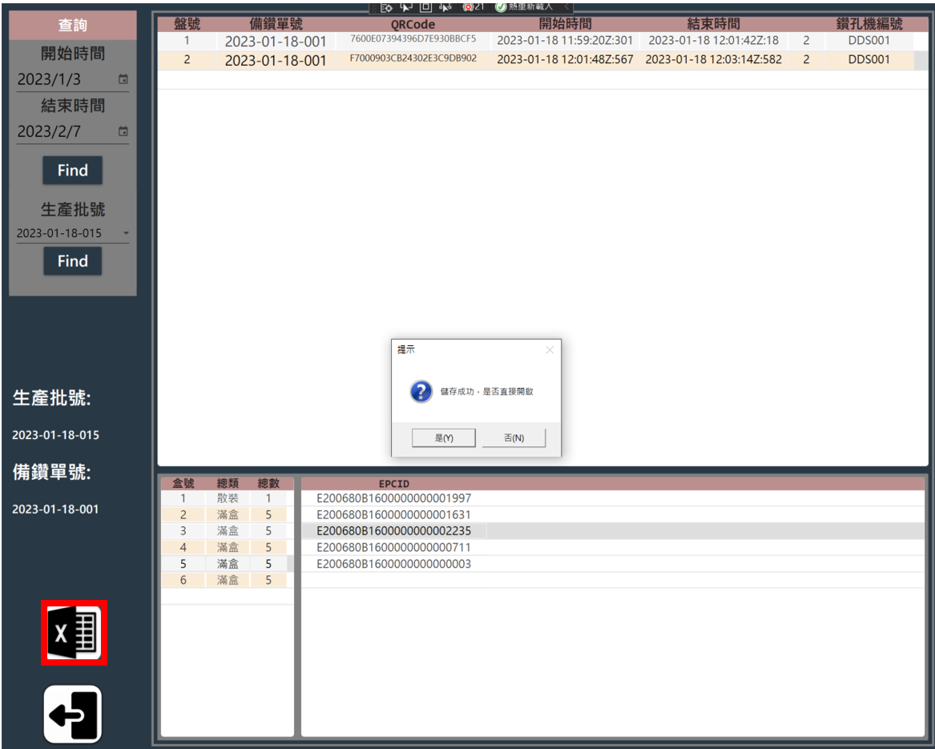

1. 必須先在主頁面設定：

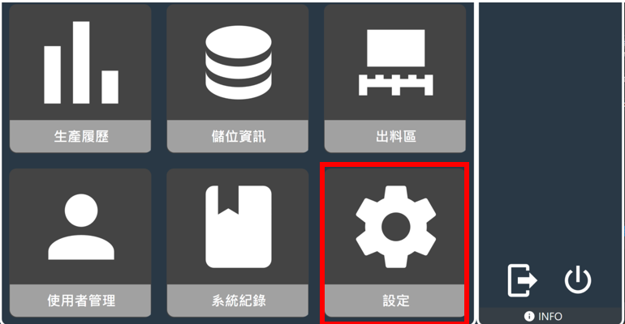

1. 設定內先改變存儲的報表紀錄路徑位置:

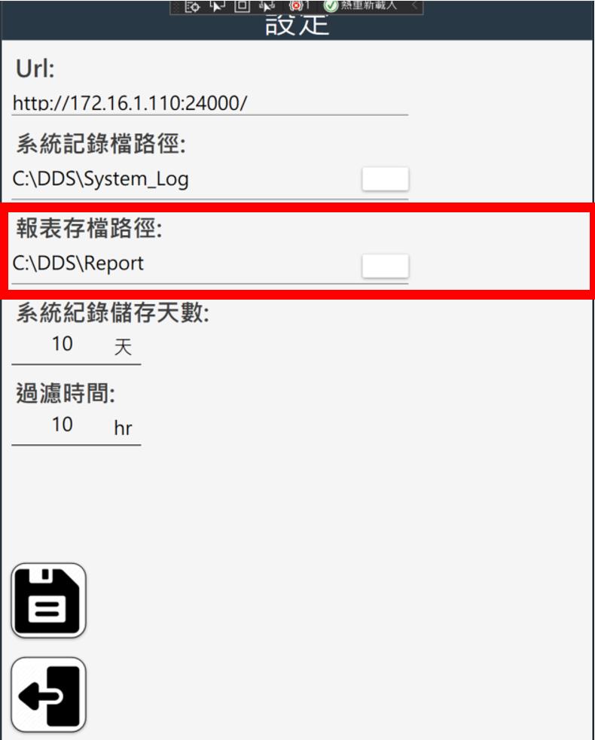

1. 點擊開啟方框選擇儲存的位置:

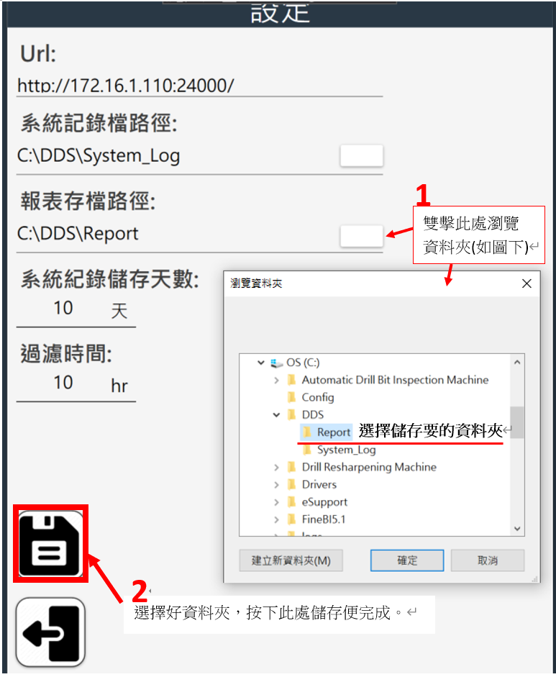

1. 報表匯出Excel儲存的數據內容:
   * 1. PlateInfo:鐵盤資料。
     2. BoxInfo:盒裝資料。
     3. EPCIDData:EPCID資料。

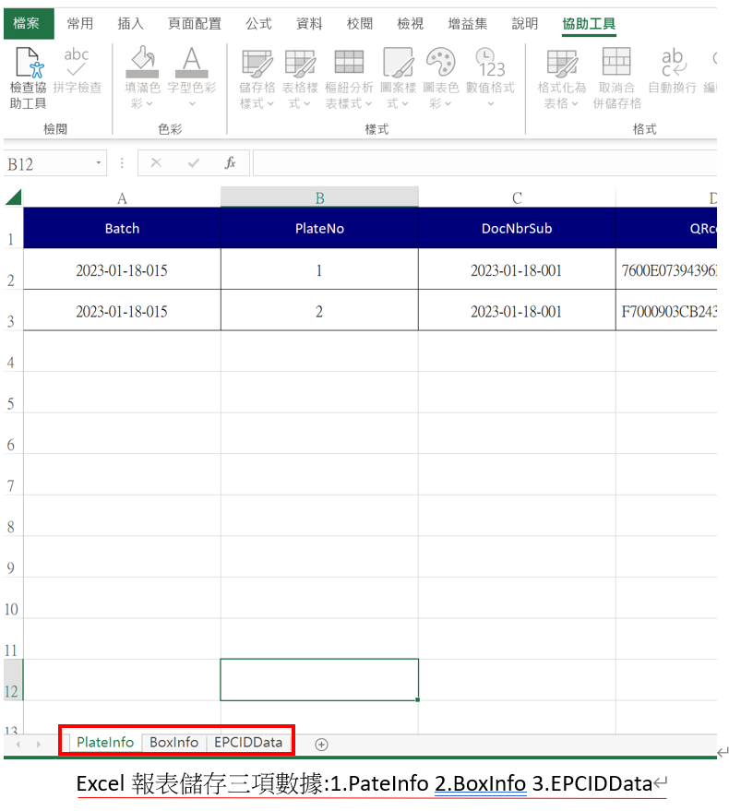

1. 報表BoxInfo與EPCIDData數據內容呈現方式:

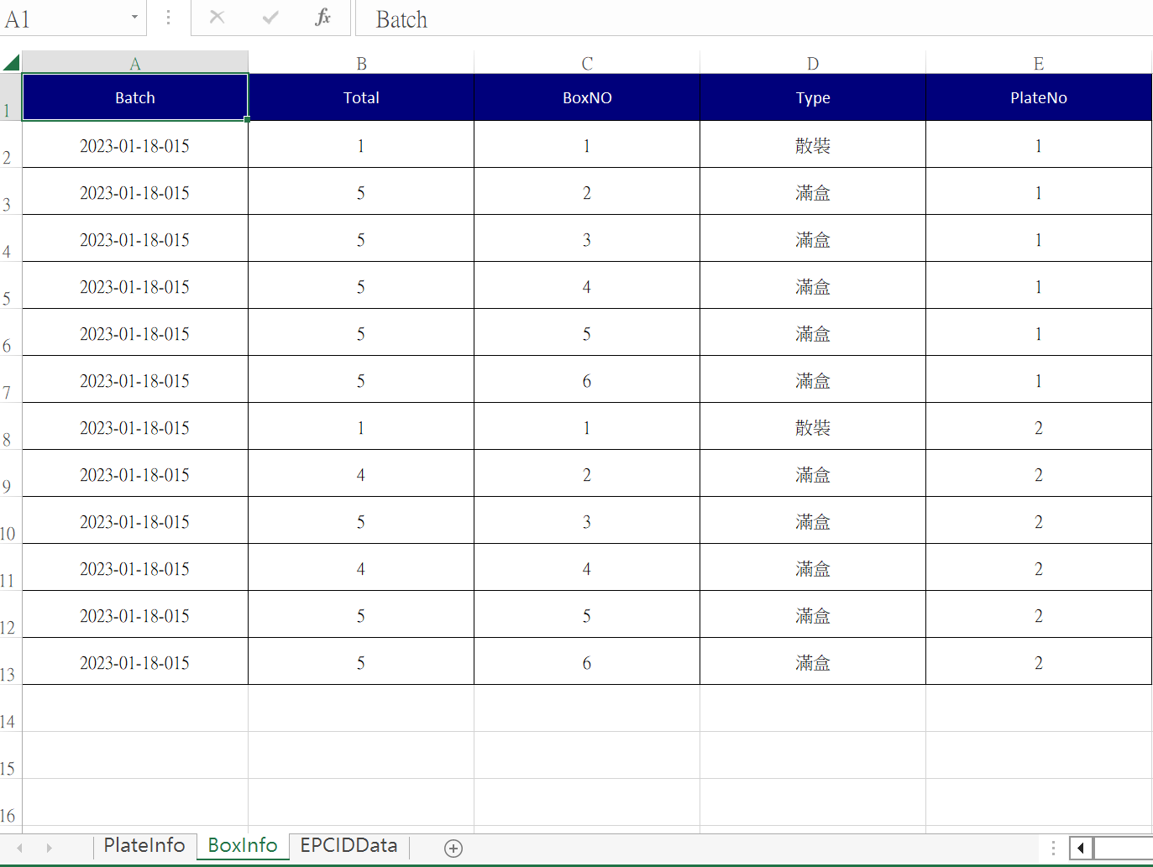

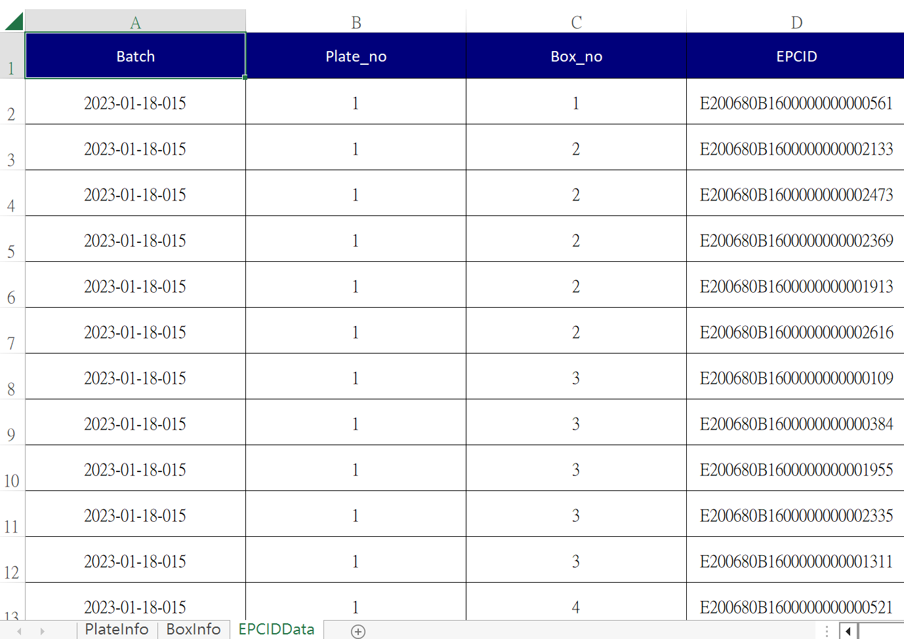

### 設定

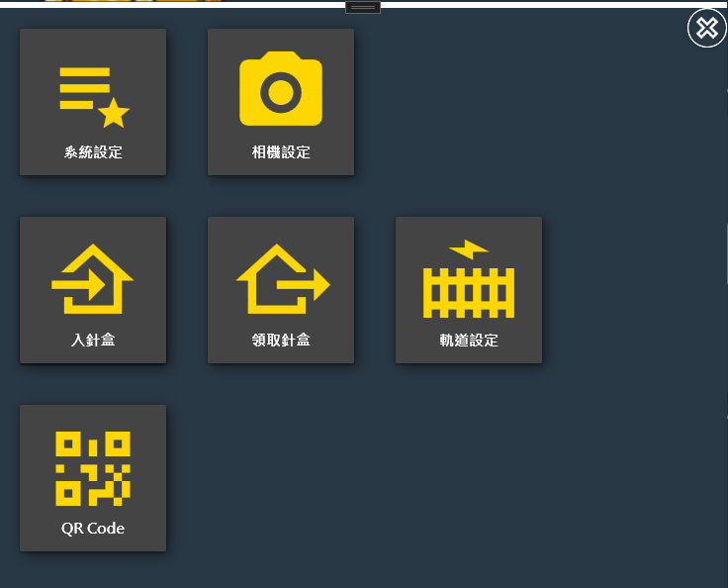

#### 相機設定



##### **出料相機**

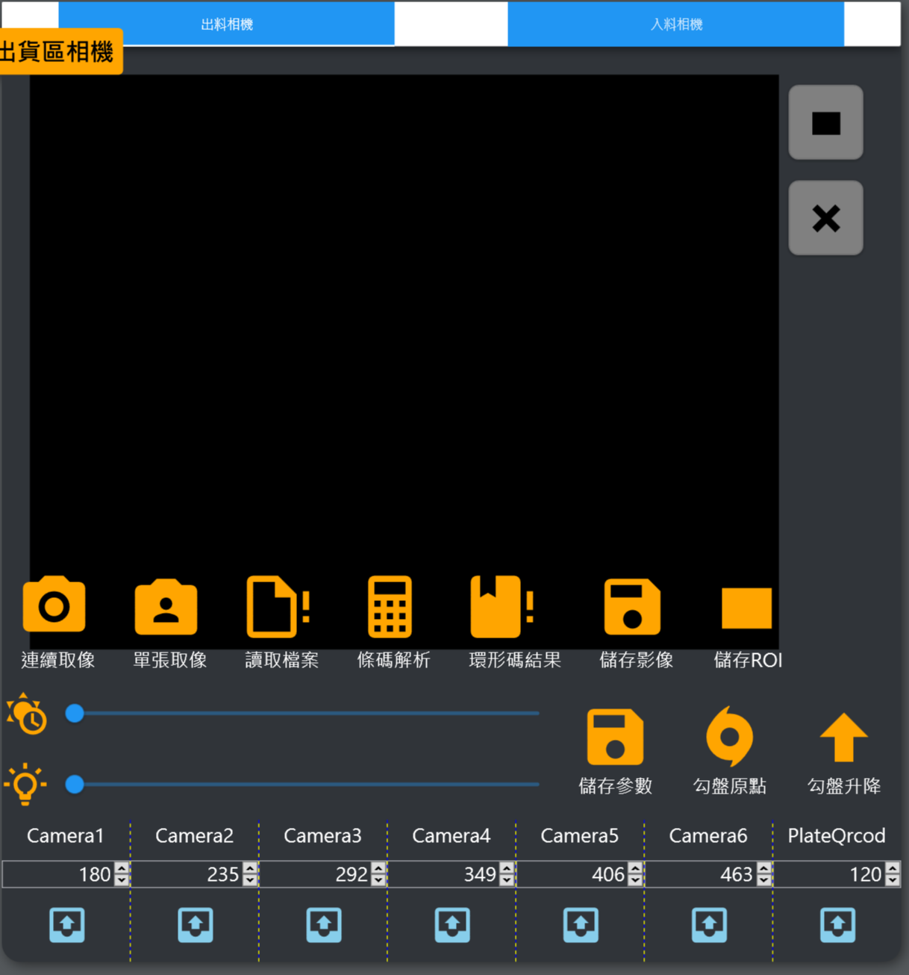

| **圖示/按鈕** | **功能** |
| --- | --- |
|  | **啟動出料相機，讓其連續地取圖像** |
|  | **啟動出料相機，讓其擷取單張圖像** |
|  | **讀取本地端的圖像檔** |
|  | **在一定範圍內對料盒上的環跟Data Matrix做解碼** |
|  | **獲得50個環的解碼結果** |
|  | **儲存當前畫面中的影像** |
|  | **設置新的ROI** |
|  | **清除畫面上的ROI** |
|  | **ROI為辨識範圍，請盡量不要做更動** |
|  | **曝光時間，可用滑桿調整** |
|  | **光源亮度，可用滑桿調整** |
|  | **可以保存調整過後的曝光時間/光源亮度** |
|  | **鐵盤回到勾盤原點** |
|  | **操共勾盤的升起跟降落** |

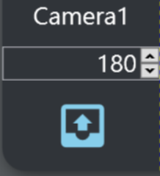

紅色:第幾個鄉機拍攝位

綠色:可調整拍攝位置

黃色:勾盤讓鐵盤移動到當前相機拍攝位

1. 當鐵盤移動到定位，按下「****」後「****」或者本機端有圖片按下「****」

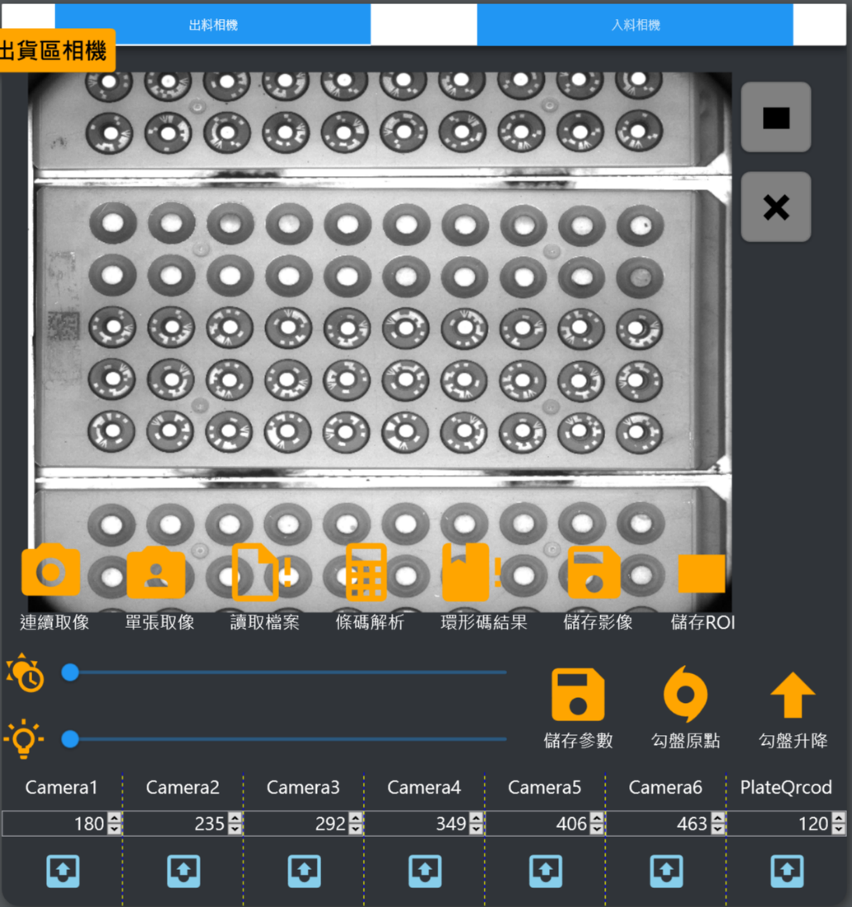

1. 按下「****」進行解析

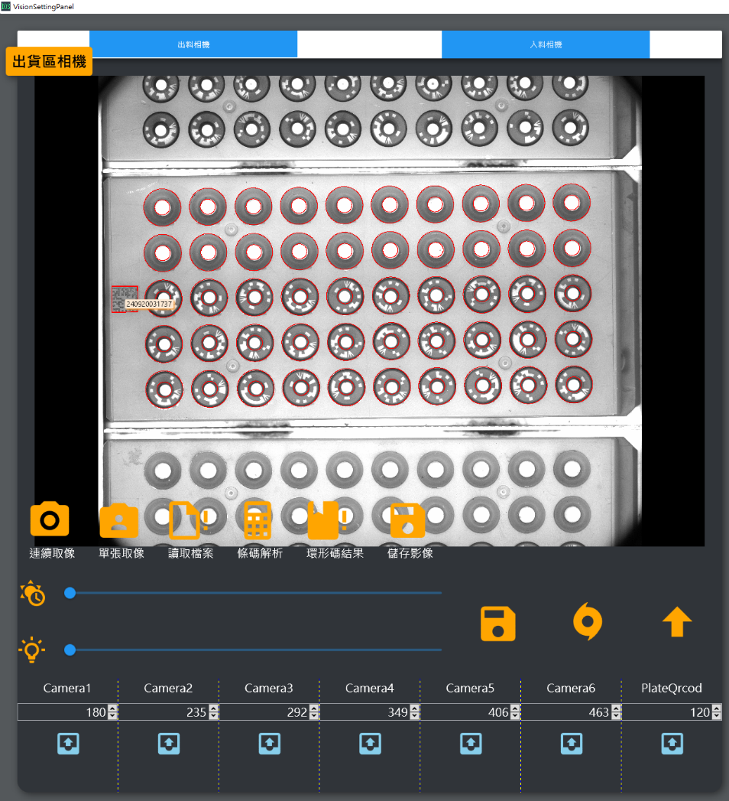

1. 按下「****」獲取所有解碼資訊

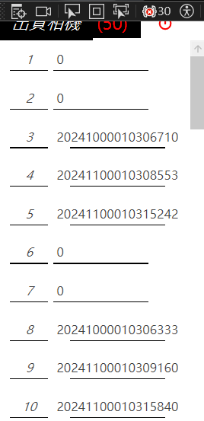

(4)有其必要再按「****」

##### 入料相機

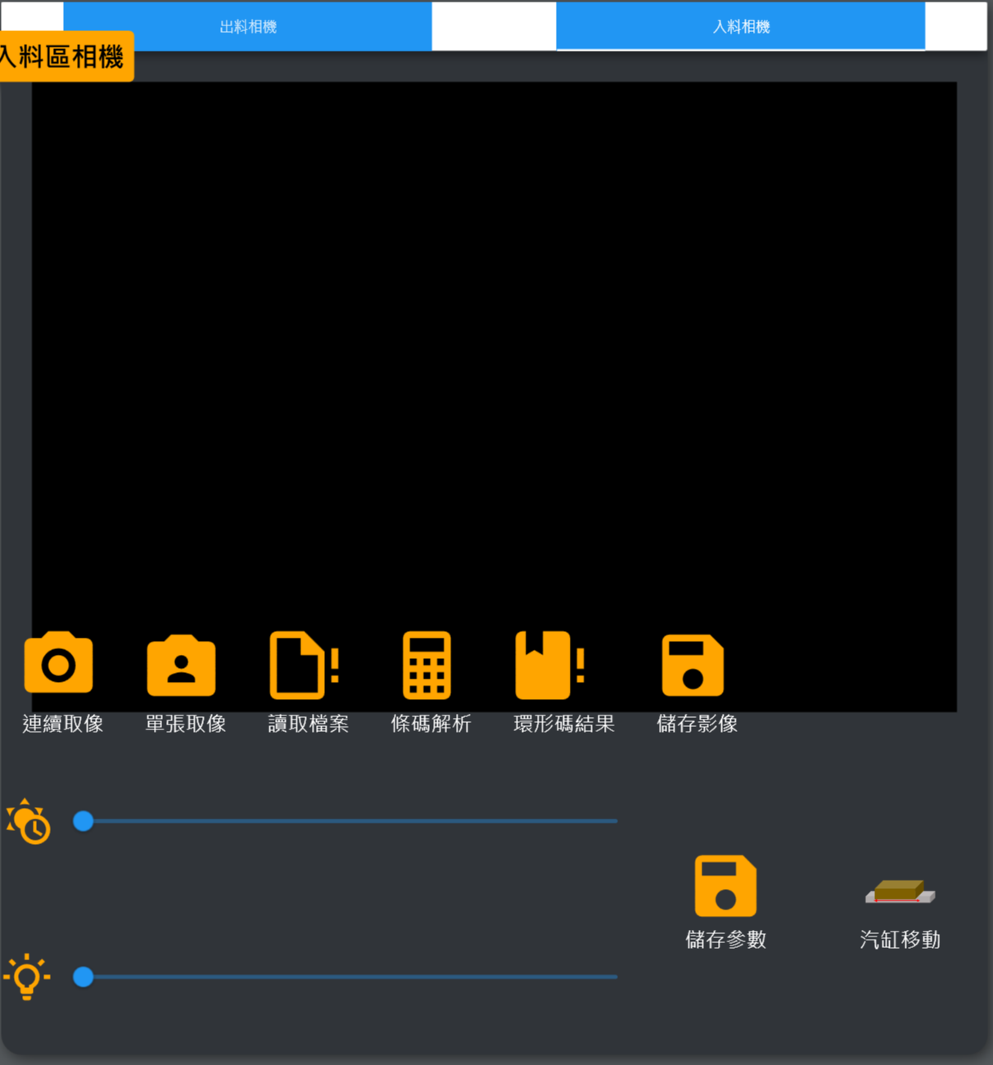

| **圖示/按鈕** | **功能** |
| --- | --- |
|  | **啟動出料相機，讓其連續地取圖像** |
|  | **啟動出料相機，讓其擷取單張圖像** |
|  | **讀取本地端的圖像檔** |
|  | **在一定範圍內對料盒上的環跟Data Matrix做辨識** |
|  | **獲得50個環的解碼結果** |
|  | **儲存當前畫面中的影像** |
|  | **曝光時間，可用滑桿調整** |
|  | **光源亮度，可用滑桿調整** |
|  | **可以保存調整過後的曝光時間/光源亮度** |
|  | **讓入料檢測盤到檢測位** |

1. 當鐵盤移動到定位，按下「****」後「****」或者本機端有圖片按下「****

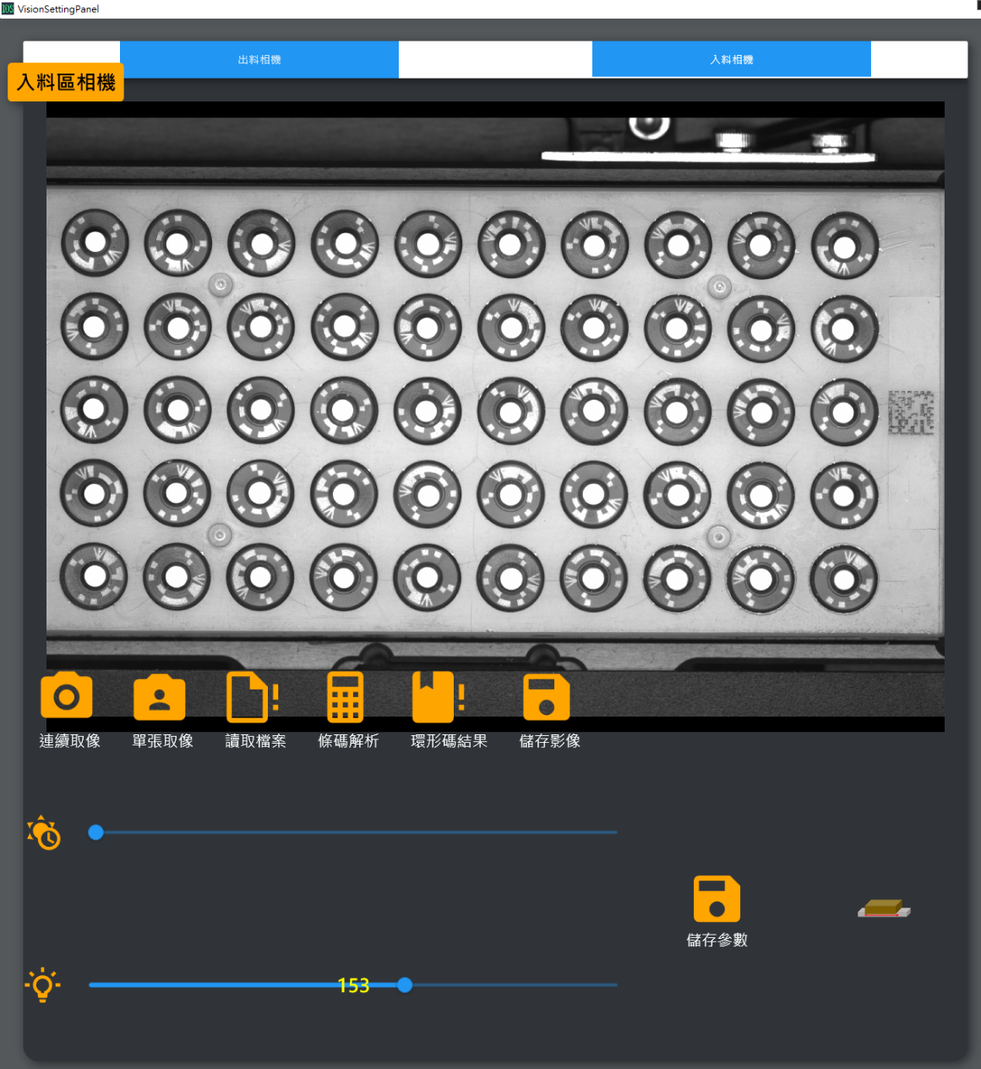

1. 按下「****」進行解析

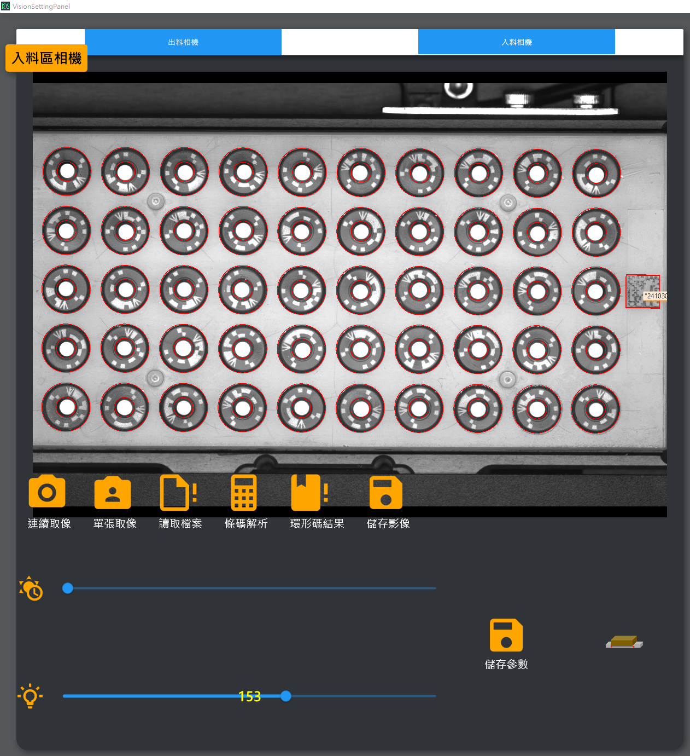

1. 按下「****」獲取所有解碼資訊

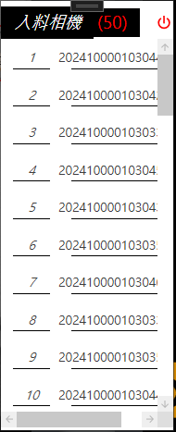

1. 有其必要再按「****」

##### 直徑相機

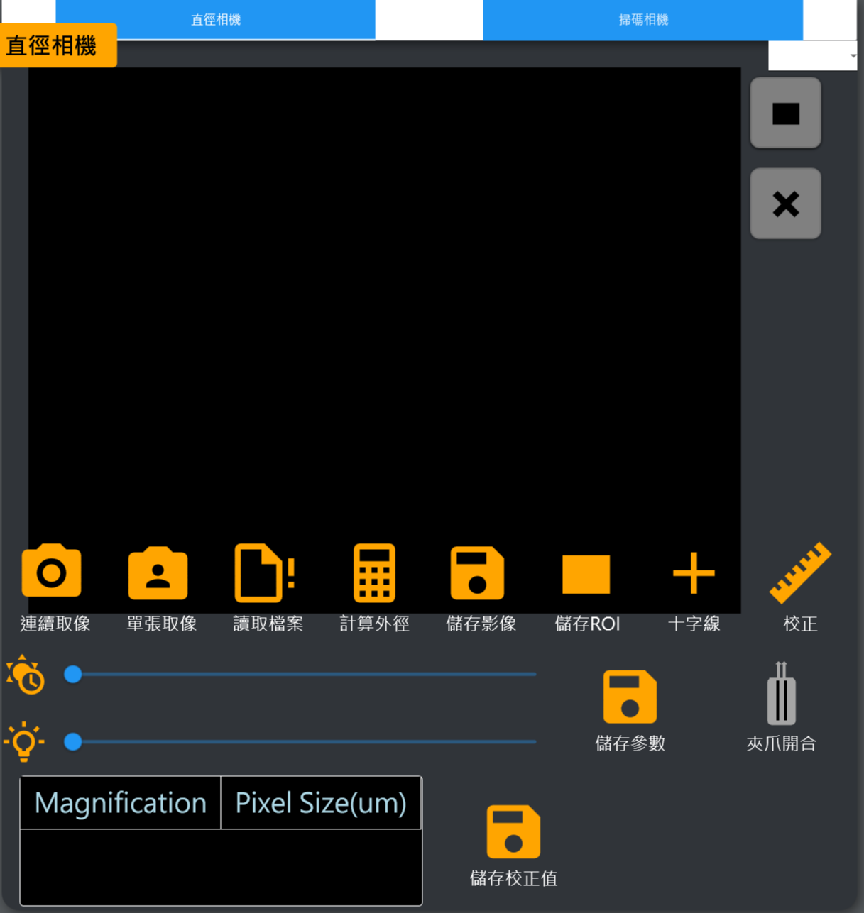

| **圖示/按鈕** | **功能** |
| --- | --- |
|  | **啟動出料相機，讓其連續地取圖像** |
|  | **啟動出料相機，讓其擷取單張圖像** |
|  | **讀取本地端的圖像檔** |
|  | **計算一定範圍內針的外徑** |
|  | **儲存當前畫面中的影像** |
|  | **ROI為辨識範圍，請盡量不要做更動** |
|  | **觀看針是否在中心** |
|  | **校正針的位置** |
|  | **曝光時間，可用滑桿調整** |
|  | **光源亮度，可用滑桿調整** |
|  | **可以保存調整過後的曝光時間/光源亮度** |
|  | **調整爪的開合** |
|  | **儲存校正後顯示在「一張含有 文字, 字型, 螢幕擷取畫面 的圖片  自動產生的描述」的值** |

(1)當針已被移動到定位，按下「****」後「****」或者本機端有圖片按下「****」

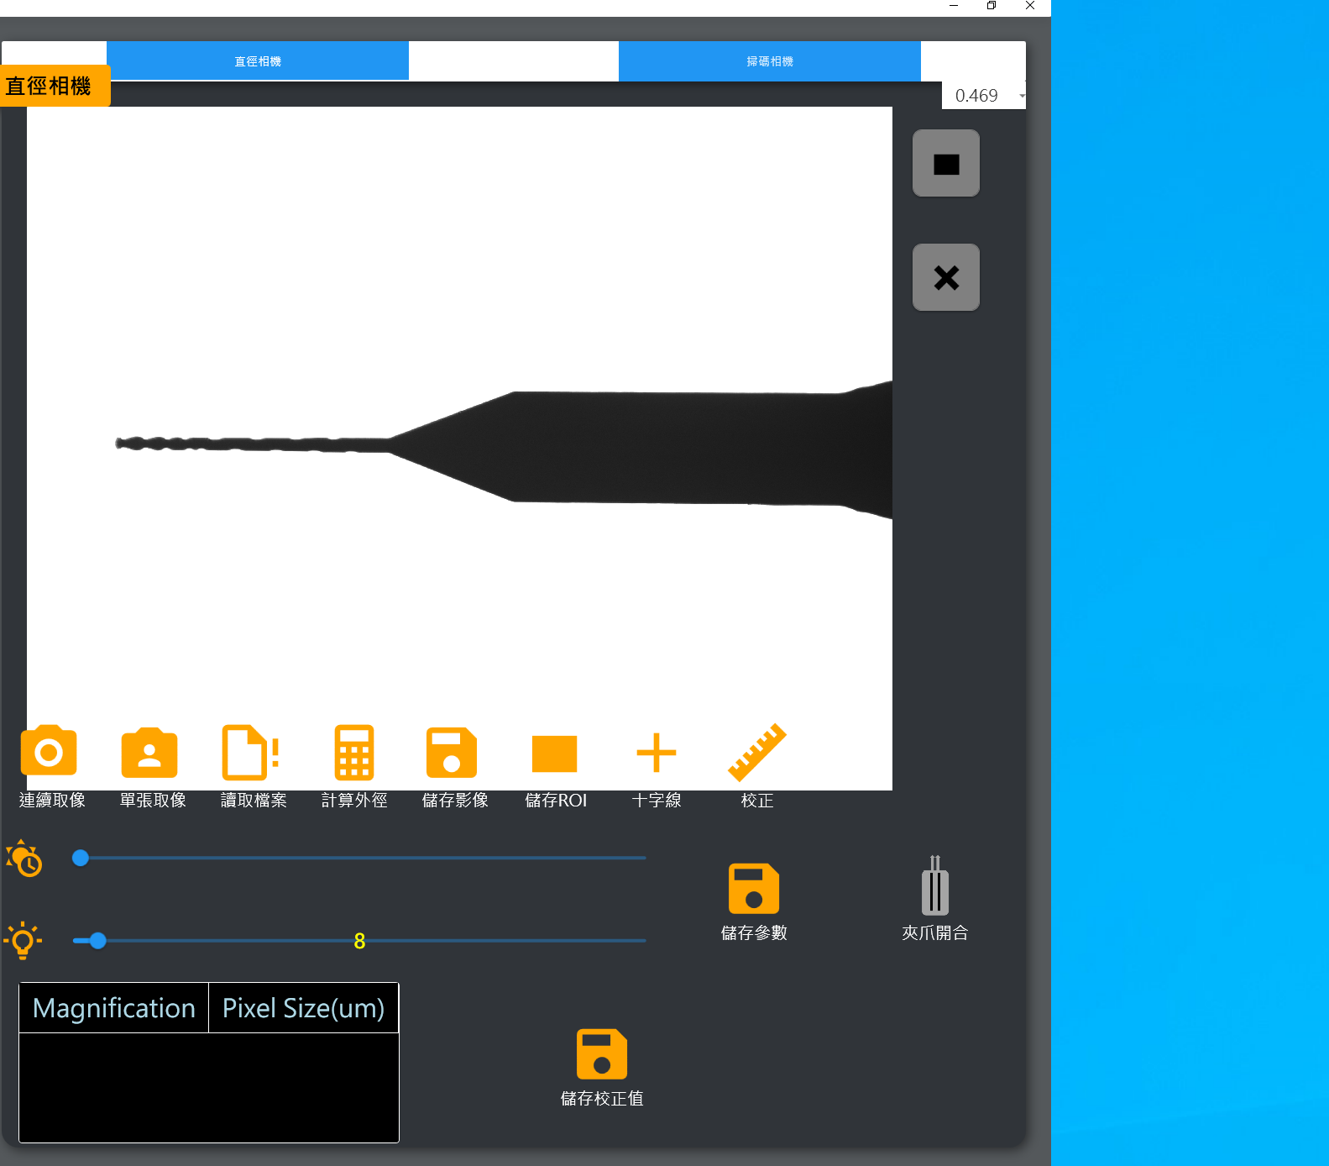

(2)當圖片已經在畫面上時，按下「****」

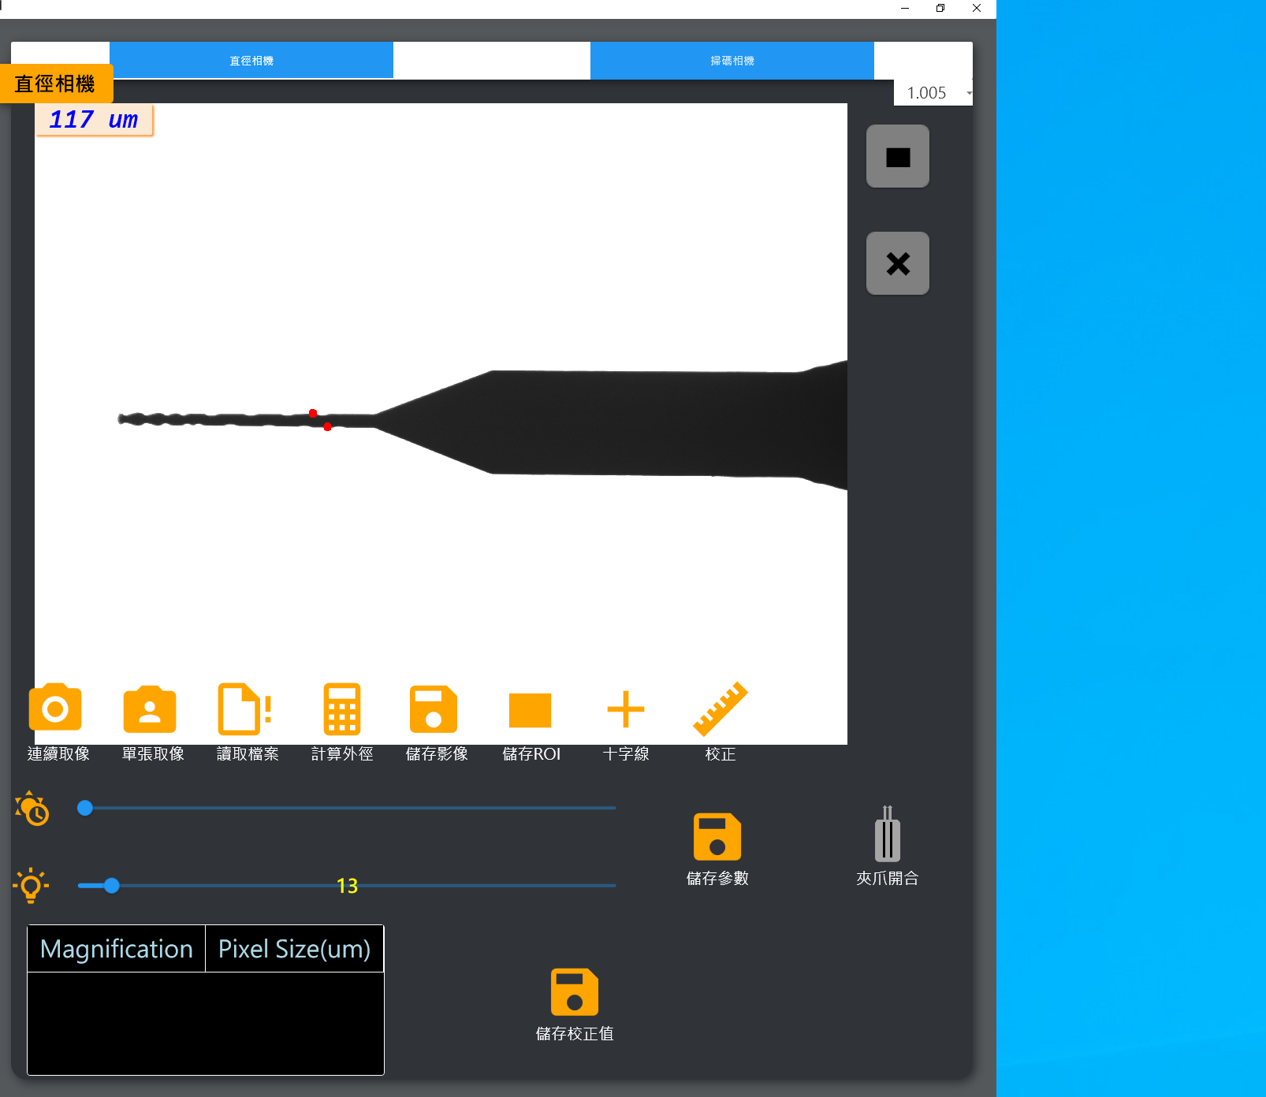

外徑數值會顯示於「紅色框」內

1. 當校正棒已經在畫面上時，按下「****」

(3.1)先輸入校正棒的尺寸

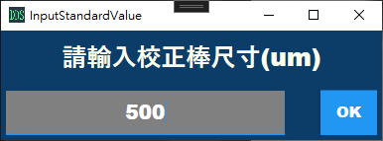

(3.2)輸入完後，圖中紅色部分為對應倍率下的Pixel Size

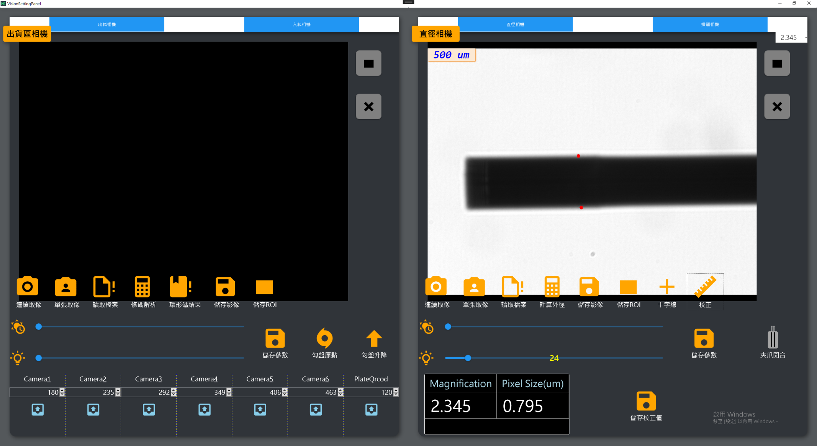

(3.3)按下「****」儲存校正參數。

##### 掃碼相機

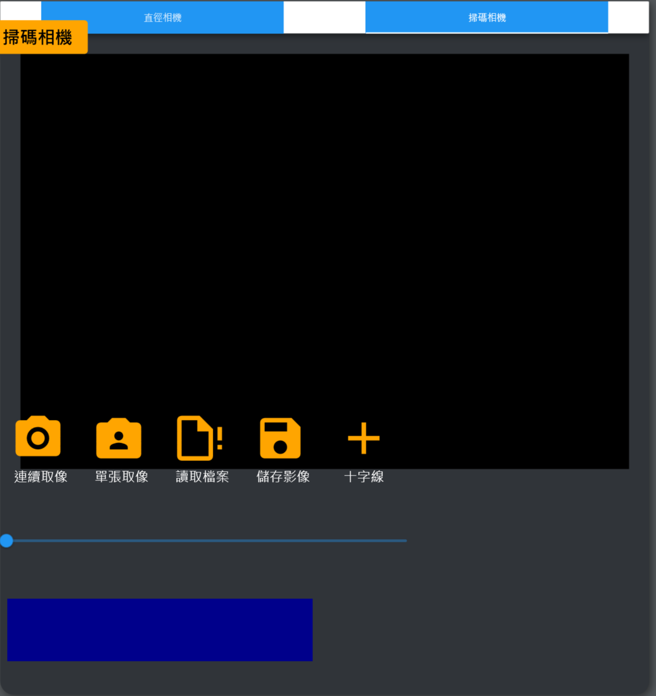

| **圖示/按鈕** | **功能** |
| --- | --- |
|  | **啟動出料相機，讓其連續地取圖像** |
|  | **啟動出料相機，讓其擷取單張圖像** |
|  | **讀取本地端的圖像檔** |
|  | **儲存當前畫面中的影像** |
|  | **觀看針是否在中心** |

1. 「****」按鈕按下時會自動檢測，是否有Data Matrix，看個人是否保存。

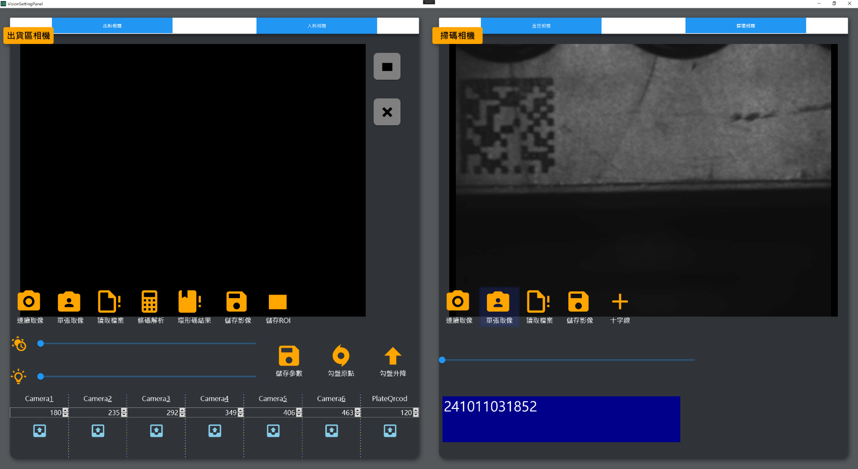

藍色區塊為掃碼結果

#### 入針盒

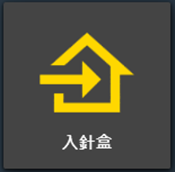

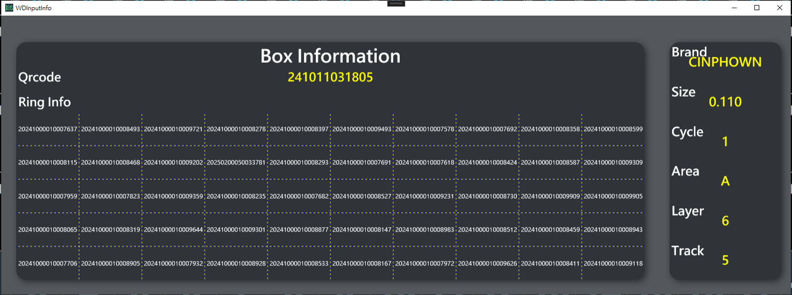

此畫面為判斷針盒是否能入倉，如果有錯會有錯誤訊息顯示於紅色框框內

#### 領取針盒

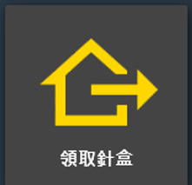

輸入想領取的參數於「尺寸」、「外徑」、「研次」、「鍍膜」、「廠商號」、「盒數」、「鑽針數」欄位，會自動算好能不能領，能領按鈕才能被按下

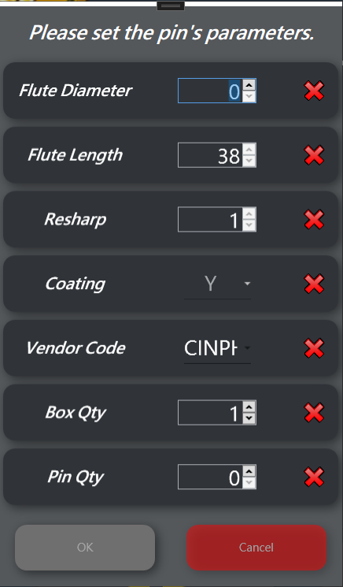

#### 軌道設定

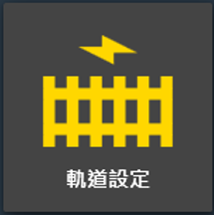

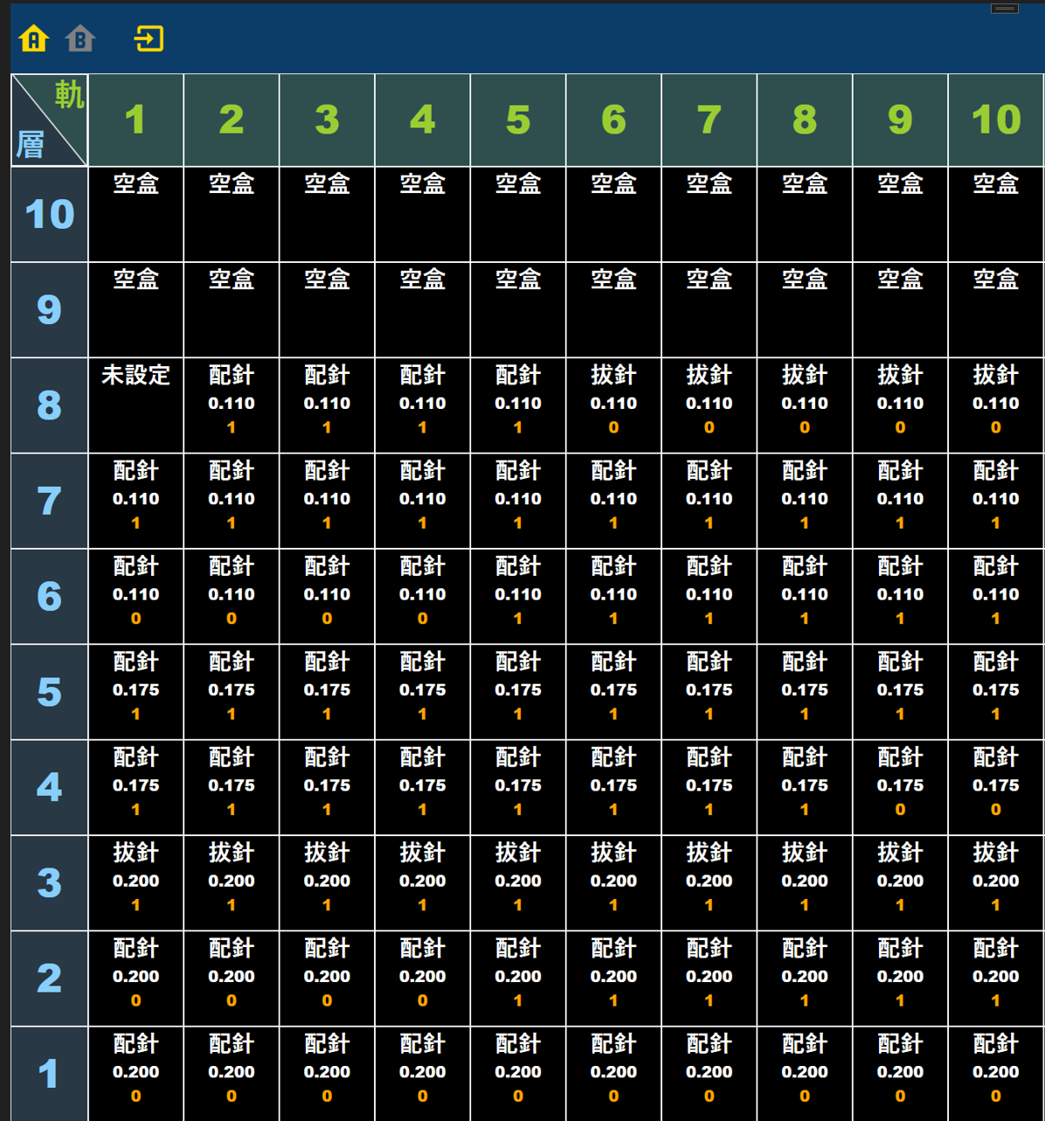

|  |  |
| --- | --- |
| **圖示** | **功能** |
|  | **A倉** |
|  | **B倉** |
|  | **離開** |

點選任意欄位「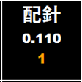」或「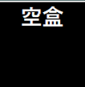」。

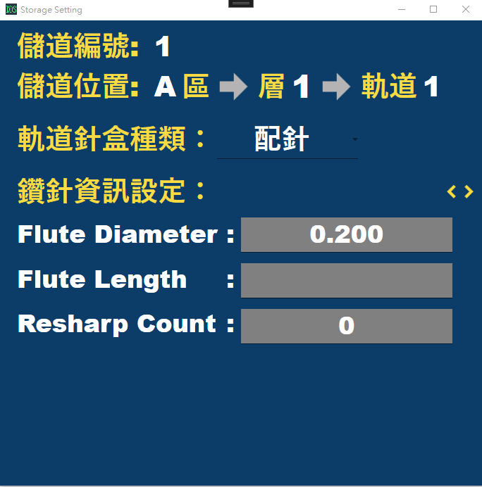

點擊「」，修改更多資訊

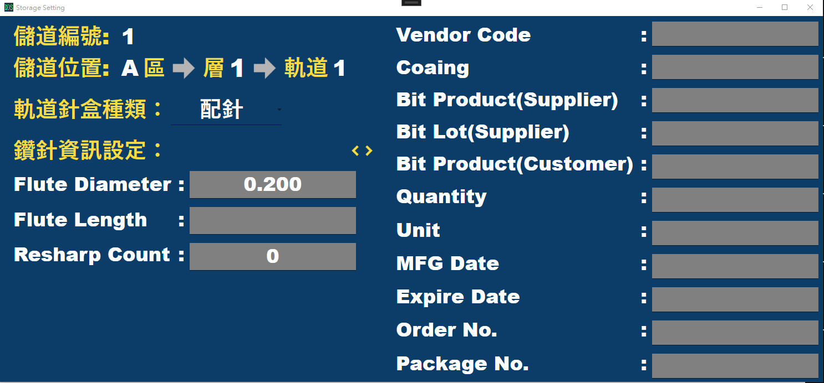

|  |  |
| --- | --- |
| **欄位英文** | **中文** |
| **Flute Diameter** | **尺寸** |
| **Flute Length** | **外徑** |
| **Resharp Count** | **研次** |
| **Vendor Code** | **廠商** |
| **Coaing** | **鍍膜** |
| **Bit Product(Supplier)** | **產品供應商** |
| **Bit Lot** | **批號** |
| **Bit Product(Customer)** | **產品顧客商** |
| **Quantity** | **品質** |
| **Unit** | **單位** |
| **MFG Date** | **製造日期** |
| **Expire Date** | **出廠日期** |
| **Order No.** | **單號** |
| **Package No.** | **包裹號** |

#### QR code



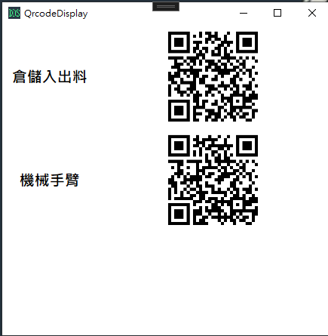

### 使用者管理

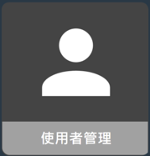 主畫面點選此按鈕進入「使用者管理」。

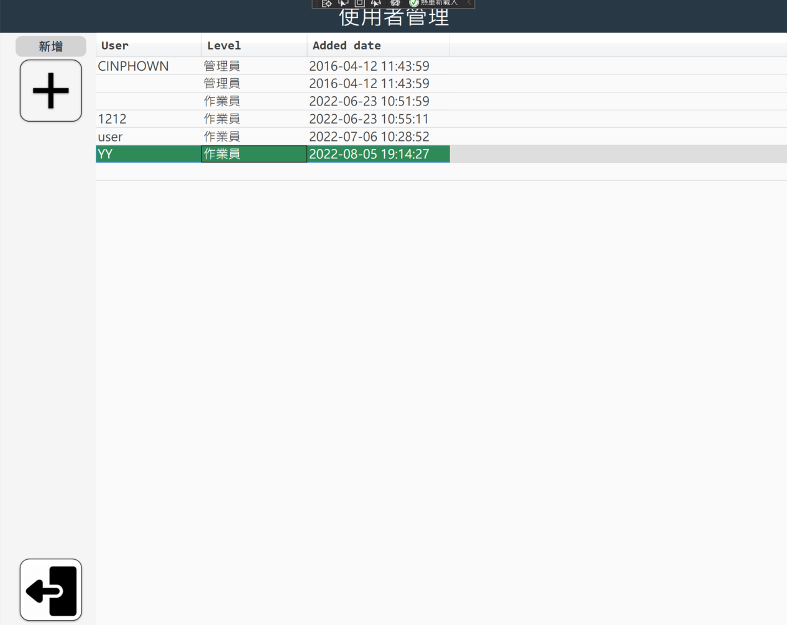

| **圖示** | **說明** |
| --- | --- |
|  | 新增使用者 |
|  | 關閉本頁，回主畫面。 |

#### 新增使用者

1. 點選 「」新增按鈕。
2. 跳出新增使用者頁面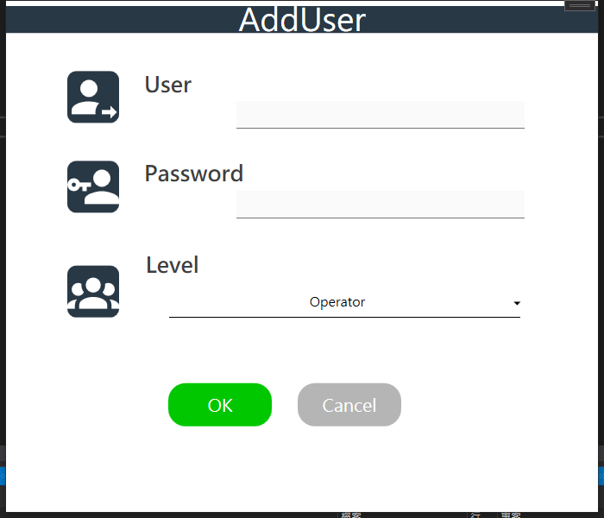
3. 輸入「User(帳號)」、「Password(密碼)」、「Level(等級)」，確認後按下「」OK按鈕。
4. 新增使用者完成。

### 系統紀錄

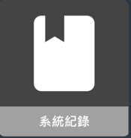主畫面點選此按鈕進入「系統記錄」。

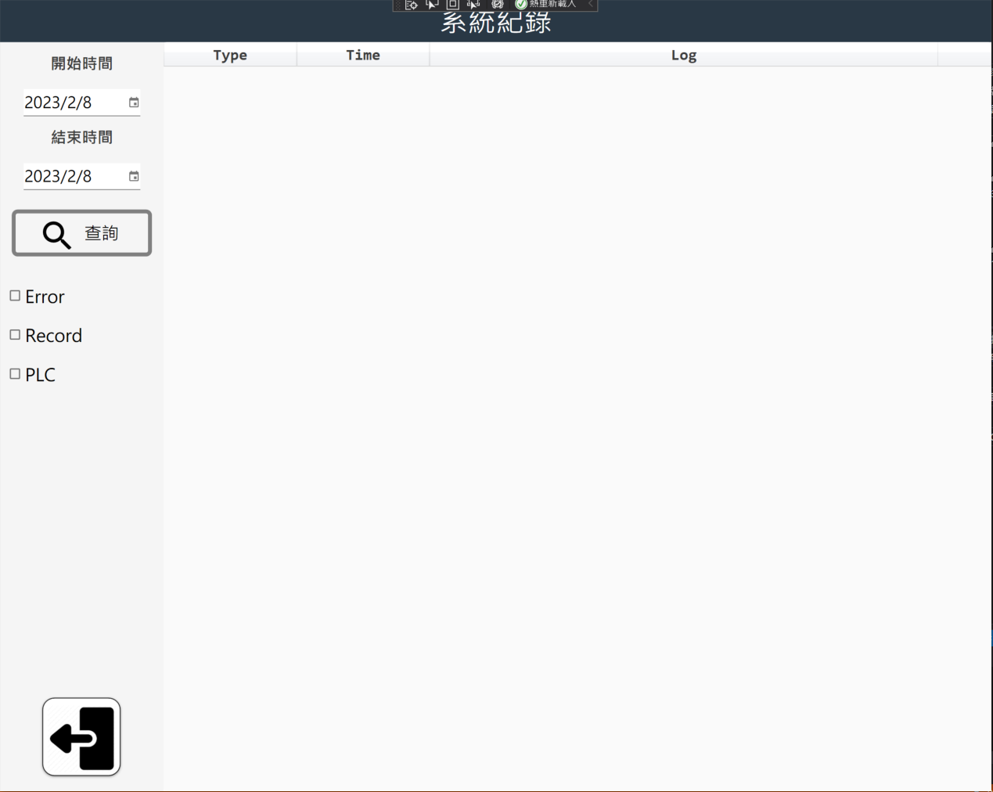

1. 選擇「開始日期」 、「結束日期」。
2. 勾擇系統紀錄類型： Error、Record、PLC。(可複選)
3. 按下「」查詢按鈕，即可查看該日期區間的系統紀錄。

### 設定

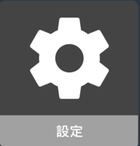主畫面點選此按鈕進入「設定」。

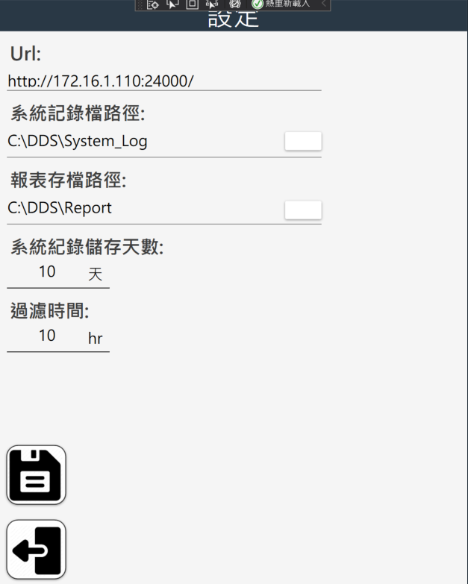

| **圖示** | **說明** |
| --- | --- |
|  | 儲存。 |
|  | 關閉本頁，回主畫面。 |

### 關於

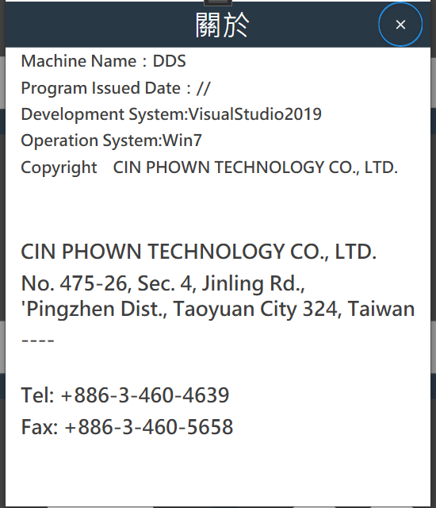

故障篇

## 故障排除方法表

|  |  |  |  |
| --- | --- | --- | --- |
| **項次** | **故障原因** | **異常發生可能因素** | **排除方法** |
| 1 | 空氣壓力不足 | 輸入氣壓與sensor設定不同時 | 確認氣壓正常後，  重新Reset |
| 2 | 無進出料針盒 | 感應料盒sensor強度太弱 | 調整sensor |
| 3 | 感應不待測針盒的鑽針 | 待測鑽針感應sensor強度太弱 | 調整sensor |
| 5 | 倉儲至圓帶卡盒異常，沒確實定位 | 夾盒不準確或料盤未確實放到 | 座標重新確認與放置方向有無確實 |
| 6 | 層架位入料至輸送帶與圓帶  卡盒異常，沒確實定位 | 夾盒不準確或料盤未確實放到底 | 座標重新確認與料盤放置有無確實 |
| 7 | 急停開關鎖定中 | 按下緊急停止開關 | 拉起後，即可 |
| 8 | 入料區夾爪異常 | 放盒時機構上下擠壓造成馬達異常 | 重新開關電源測試  (需判別正確原因) |
| 9 | 機械手臂急停開關鎖定中 | 按下緊急停止開關 | 拉起後，即可 |
| 10 | 四色燈號異常 | 接觸不良 | 拆下電源，重新確認是否異常 |

# 保養篇

## 保養項目

|  |  |  |  |
| --- | --- | --- | --- |
| **項目** | **保養項目** | **保養內容與方法** | **週期** |
| 1 | 清潔機台 | 機台各部位 | 每周一次 |
| 2 | 氣壓三點組合 | 排放氣壓三點組合之積水 | 每月一次 |
| 3 | 層架滑道、儲位 | 檢查並清潔堆積鐵削 | 每週一次 |
| 4 | 圓帶４０格盤面 | 清潔並觀察有無推積粉削，時常氣槍吹除。 | 每周一次 |
| 5 | 出料層品區 | 清潔並檢查有無異物掉落，保持滑道乾淨。 | 每季一次 |
| 6 | 圓帶區軌道 | 定期檢查滑軌清潔並上黃油。 | 每周一次 |
| 7 | 出料區料盤層架 | 定期檢查層架上下裸桿清潔並上黃油。 | 每季一次 |
| 8 | 氣缸順暢 | 檢查氣缸是否正常,並清潔 | 每季一次 |
| 9 | 光電開關檢測 | 測試感應是否靈敏 | 每季一次 |

## 零件使用週期

|  |  |  |  |
| --- | --- | --- | --- |
| **項目** | **料號** | **品名** | **備註** |
| 1 | 光電素子 | EE-SX951-R | 訊號異常，感應不良需更換 |
| 2 | 光電束子 | EE-SX952-R | 訊號異常，感應不良需更換 |
| 3 | 光電素子 | EE-SX674 | 訊號異常，感應不良需更換 |
| 4 | 光電素子 | EE-SPY302 | 訊號異常，感應不良需更換 |
| 5 | 光電素子 | EE-SPY401 | 訊號異常，感應不良需更換 |
| 6 | 光電素子 | PM-T65 | 訊號異常，感應不良需更換 |
| 7 | 氣缸傳感器(2米) | DMSH-N-020 | 訊號異常，感應不良需更換 |
| 8 | 磁簧開關NPN(5米) | DMSH-N-050 | 訊號異常，感應不良需更換 |
| 9 | 磁簧開關 | DMSJ-N-020 | 訊號異常，感應不良需更換 |
| 10 | 磁簧開關 | D-M9NL | 訊號異常，感應不良需更換 |
| 11 | 磁簧開關 | D-A93L | 訊號異常，感應不良需更換 |
| 12 | 原點檢知器套件(NPN) | PADG-SB | 訊號異常，感應不良需更換 |
| 13 | 檢知器套件 | PAES-S-6Y | 訊號異常，感應不良需更換 |
| 14 | 近接開關 | KB-1805N | 訊號異常，感應不良需更換 |
| 15 | 光電素子 | EE-SX951-R | 訊號異常，感應不良需更換 |

# 附件

## 電路圖

